מבקר המדינה | דוח ביקורת שנתי 71ג | התשפ"א-2021

משרד החינוך
דרכי מינוי והכשרה של מנהלי בתי ספר חדשים

דרכי מינוי והכשרה של מנהלי בתי ספר חדשים

משרד החינוך (המשרד), המשמש רגולטור של מוסדות החינוך הרשמי והחינוך המוכר שאינו רשמי (מוכש"ר), הוא גם הגורם הקובע את דרכי המינוי של מנהלי בתי הספר (מנהלים), את התנאים למינוי ואת דרישות הסף לצורך איוש משרות הניהול בכל מוסדות החינוך (תנאי הסף), ובהם למידה בתוכנית להכשרת מנהלים (תוכנית ההכשרה) שהמשרד מפעיל באמצעות מכון אבני ראשה (אבני ראשה). המנהלים מנהיגים את בתי הספר ואת צוותי ההוראה, ולרמת תפקודם יש השפעה מכרעת על התנהלות בית הספר ועל הישגי תלמידיו ולפיכך גם על מערכת החינוך בכללותה.
4,900 | 52% | 32% | 33%
מנהלים כיהנו בשנה"ל התש"ף, בהם כ-3,800 בחינוך הרשמי. בשנים התשע"ז-התש"ף מינה משרד החינוך כ-2,700 מנהלים למוסדות החינוך הרשמי | מכלל מינויי המנהלים שבוצעו במוסדות החינוך הרשמי בשנים התשע"ז והתש"ף מונו באמצעות מכרז. היתר מונו במינוי בפועל | הוא שיעור הירידה במספר המועמדים הממוצע שהגישו את מועמדותם למכרזים למשרות ניהול פנויות במוסדות החינוך הרשמי בשנים התשע"ז-והתש"ף | מהמנהלים שנבחרו לתפקיד במכרז היו מנהלים שהתמנו לתפקיד קודם לכן במינוי בפועל
325 | 766 מנהלים | 60% | 25%
פרחי ניהול הוכשרו בשנה"ל התש"ף במסגרת תוכנית ההכשרה שעלותה הסתכמה ב-6 מיליון ש"ח. כ-1,100 מועמדים הוכשרו בתוכנית ההכשרה בשנים התשע"ז-התש"ף | מונו במוסדות החינוך הרשמי בלבד בשנה"ל התש"ף, ואילו התחזית לתוספת מנהלים לכל סוגי מוסדות החינוך לשנה זו הייתה 516 מנהלים | מבוגרי התוכנית בשנים התשע"א-התשע"ט כיהנו כמנהלים. פחות מ-50% מהבוגרים כיהנו כמנהלים בשנת התש"ף | ממי שביקשו ללמוד בתוכנית ההכשרה בעשור האחרון ושעמדו בדרישות הסף התקבלו אליה

פעולות הביקורת
בחודשים מרץ - אוקטובר 2020 בדק משרד מבקר המדינה היבטים בפעולות שנקט משרד החינוך למינוי ולהכשרה של מנהלים חדשים לבתי ספר ולמניעת נשירתם ממערכת החינוך. הבדיקה התייחסה בעיקר לשנות הלימודים (שנה"ל) התשע"ז-התש"ף (2017 - 2020). הבדיקה נערכה במשרד החינוך ובאבני ראשה. נתונים משלימים התקבלו מהלשכה המרכזית לסטטיסטיקה (הלמ"ס).

תמונת המצב העולה מן הביקורת

מינויים בפועל - בשנים התשע"ז-התש"ף חלה עלייה בשיעור המנהלים שמונו בדרך של מינוי בפועל במוסדות החינוך הרשמי מ-43% ל-52%. בתקופה זו כמחצית (כ-48%) מהמינויים היו מינויים בפועל.
כשליש מכלל המנהלים שהתמנו לתפקידם בשנים התשע"ח-התש"ף ושנבחרו לתפקיד בהליך מכרזי היו מנהלים שהתמנו קודם לכן לתפקיד במינוי בפועל, ואפשר שהמינוי בפועל העניק להם יתרון שסלל להם את הדרך לקבלת המינוי הקבוע.
בכ-40% מהמינויים בפועל שהמשרד ביצע למוסדות החינוך הרשמי בשנים התשע"ז-התש"ף לא קדם למינוי פרסום מכרז לכלל עו"ה. הנסיבות שבהן נעשו חלק מהמינויים האמורים איפשרו לכאורה היערכות מראש ובכלל זה פרסום הודעה לכלל עו"ה הנותן למועמדים הזדמנות שווה להתמודד על התפקיד בהליך מכרזי.
במינוי בפועל לא נדרש מהמועמדים לעמוד בתנאי סף. מתוך 53 מנהלים שמונו בפועל ונדגמו אקראית על ידי הביקורת רק 17 עמדו בתנאי הסף הנדרש בהליך מכרזי - הכשרה לניהול. כתוצאה מכך נוצרו בפועל שני מסלולי מינוי מנהלים התקפים בו זמנית - האחד מסלול מחמיר הדורש עמידה בתנאי סף גבוהים והשני מסלול מקל, שאינו מחייב עמידה בכלל תנאי הסף, מלבד היות המועמד עו"ה; מטבע הדברים הדבר מאפשר העדפת המסלול המקל - מסלול המינוי בפועל ובכך, מתאפשר מינוי מנהלים שאינם עומדים בתנאי הסף שהמשרד קבע.
ב-50 מתוך 53 המינויים שלגביהם נמצא תיעוד, המשיכו המנהלים שמונו בדרך של מינוי בפועל בתפקידם מעבר לפרק הזמן שנקבע בנוהל מינוי מנהלים, אך לא נמצאה הנמקה לחריגה.
התוכנית להכשרת מנהלים - התכנית מיועדת, בין היתר, לתת מענה לצורך בתוספת מנהלים. ואולם המכסות ללומדים שמשרד החינוך ואבני ראשה קבעו נמוכות באופן בולט מהתחזיות מ-2012 ומ-2018 לצורך במנהלים. בשנים התשע"ד-התש"ף הפער בין מכסות הלומדים שנקבעו לבין התחזיות לצורך במנהלים חדשים עמד על 1,283 פרחי ניהול. אף שהמשרד היה מודע לחוסר במועמדים לניהול שהם בוגרי התוכנית הוא לא התאים את המכסות לצרכים וגם לא שינה את דרישת הסף הקובעת שרק בוגרי התוכנית יכולים להתמנות למנהלים בהליך מכרזי.
המועמדים המתקבלים לתוכנית ההכשרה - התוכנית הופכת להיות לא רק תוכנית המכשירה מועמדים פוטנציאליים לניהול כדי לייצר עתודה ניהולית, אלא היא משמשת יותר ויותר להכשרת מנהלים שכבר מכהנים בפועל.
אפקטיביות התוכנית - נמצא כי שיעורם של הבוגרים שלא כיהנו כמנהלים לאחר לימודיהם עד לשנת התש"ף עלה מכשליש מהבוגרים בהתשע"ה לכמעט מחציתם בהתשע"ט; כ-40% מבוגרי המחזורים התשע"א עד התשע"ט לא כיהנו כלל כמנהלים לאחר שסיימו את התוכנית; פחות ממחצית מהבוגרים בשנים אלו מכהנים כמנהלים בשנת התש"ף; כשליש מפרחי הניהול התלבטו לאחר הכשרתם, אם לגשת למכרזי ניהול.
עזיבת מנהלים - מניתוח נתונים של אבני ראשה ושל משרד החינוך עולה כי מתוך 1,999 בוגרי השנים התשע"א- התשע"ח, 1,268 כיהנו כמנהלים במשך שנה אחת לפחות; 150 מתוכם (כ-12%) עזבו את התפקיד לאחר שכיהנו כמנהלים במשך שנה עד שלוש שנים בלבד. אולם המשרד אינו עורך הליך של בדיקה והפקת לקחים עם מנהלים חדשים שכיהנו כמנהלים וחדלו ולא קבע מהו שיעור נשירה סביר.
קודקס נהלים - תפקיד המנהל ותחומי אחריותו אינם מוסדרים במסמך מרכז אלא נגזרים מחוזרי מנכ"ל רבים, ללא ראיה אחודה וסדורה. עולים קשיים במילוי תפקיד מנהל בי"ס, שעלולים לגרום לנשירה מוגברת, לפגוע במוטיבציה של מתאימים לתפקיד להגיש את מועמדותם, ולהעלות את שיעור אלו שהוכשרו לתפקיד אך אינם עוסקים בו.
מינוי מנהלים - המפקחים במגזר החרדי בוחנים את הניסיון של המועמד שנבחר ובודקים אם יש לו תעודת הוראה ואולם לא נבדקת העמידה בתנאי הסף שנקבעו בנוהל מינוי מנהלים ובכללם השכלה אקדמית והכשרה לניהול בי"ס. עוד נמצא כי מכסת ההכשרה שנקבעה עבור מועמדים חרדיים רחוקה מלהלום את חלקו של המגזר החרדי במערכת החינוך (תלמידי החינוך החרדי הם כ-30% מתלמידי מערכת החינוך העברי בישראל). כך, מתוך 2,320 בוגרי התוכנית שסיימו את לימודיהם בשנים התשע"א - התשע"ט, רק 18 מוגדרים כשייכים לפיקוח חרדי ומתוכם רק 5 כיהנו כמנהלי בתי ספר בשנת התש"ף.
יש לציין לחיוב את מגמת הגידול והעלייה של 50% בין התשע"ז והתש"ף במספר המנהלים בוגרי אבני ראשה אשר מונו בהליכי מכרז.
המשרד קבע תוכנית להפחתת העומס על המנהלים, והוא פועל ליישומה.

מומלץ כי משרד החינוך יבחן את הסיבות לשיעור ההצלחה הנמוך של מינוי מנהלים באמצעות מכרזים, בין היתר יבחן את החסמים שמביאים למיעוט מועמדים הניגשים למכרזים ויפעל להגדלת מספרם. על המשרד גם לבחון את הקשר בין העומס ותנאי העסקת המנהלים לבין השיעור הנמוך של מועמדים לניהול.

עיקרי המלצות הביקורת

מומלץ למשרד לבחון את היקף המינויים בפועל על מנת לצמצם אותם באופן שישמשו במקרים יוצאי דופן ולא יהיו בבחינת נורמה שגורה; מומלץ כי המשרד יחדד את הנחיותיו בנוגע למקרים הראויים למינוי בפועל בכלל וללא פרסום הודעה על מכרז בפרט.
על מחוזות המשרד להקפיד לנמק ולתעד כנדרש כל הארכה של מינוי בפועל ועל מנכ"ל המשרד לבחון את הנימוקים האלו.
על המשרד לתת מענה לצרכים לתוספת מנהלים ולחוסר במועמדים לניהול שהם בוגרי התוכנית להכשרת מנהלים, לרבות בחינת הגדלת מכסת הלומדים השנתית, בחינת הגדרת התוכנית להכשרת מנהלים כתנאי סף והכשרת המכהנים כמנהלים בפועל ללא פגיעה בעתודה הניהולית. על המשרד לשקול פתרונות נוספים לחוסר במועמדים לניהול שהם בוגרי התוכנית, לרבות הגדלת מכסת הלומדים השנתית ושינוי תנאי הסף למינוי מנהל בי"ס וכן מומלץ שיפעל להגברת האפקטיביות של התוכנית ולהגברת ההשתלבות בניהול של בוגריה. מומלץ גם שהמשרד יבחן את הליך מיון המועמדים להכשרה כדי לשפרו כך שתובטח התאמה של הלומדים לתפקיד מנהל בי"ס. עוד מומלץ כי התוכנית תיבחן מתכונת ומנגנון מתאימים להכשרת מנהלים במגזר החרדי.
מומלץ כי המשרד יבחן הכנת קודקס הנחיות אשר יאגד את כלל ההנחיות למנהלי בתי הספר וישלים את ביצוע תוכניתו להקלת העומס על מנהלים.
מומלץ כי המשרד ינתח את נתוני העזיבה של מנהלים חדשים ויקיים הליך של הפצת שאלון וניתוחו והפקת לקחים ממנהלים עוזבים בכלל וממנהלים חדשים בפרט.
מומלץ שמשרד החינוך יבחן את סוגיית מנהלי בתי ספר במגזר החרדי ובכלל זה בחירתם, מינוים והכשרתם ובהמשך לתוצאות הבחינה יגבש את מעורבותו בתהליך הבחירה והמינוי של מנהלים בבתי הספר במגזר החרדי ויפרסם הנחיות ייעודיות מפורשות בהתאם בעניין זה, לאחר שיח עם הרשתות המפעילות, כדי להבטיח שמחד הם ימלאו תפקיד זה בהצלחה ויביאו את התלמידים ואת ביה"ס להישגים, ומאידך הם יתאימו למסגרת הלימודית של המוסד ומאפייניו.

כפיפויות וממשקי עבודה של מנהל בית ספר
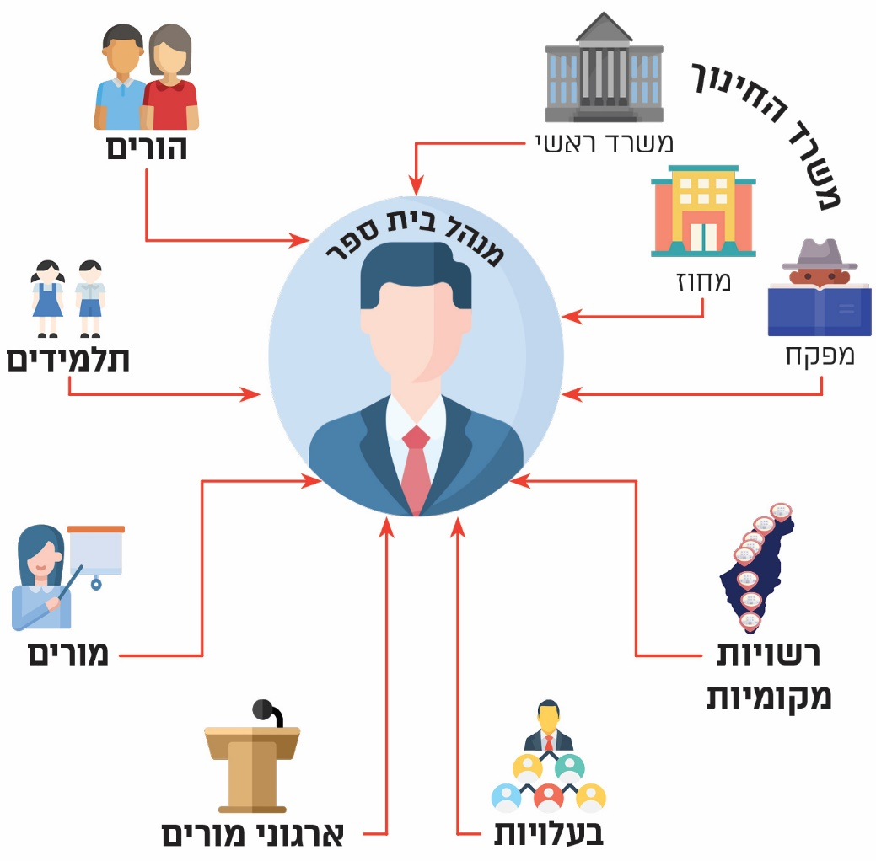
המקור: משרד מבקר המדינה

סיכום

לתפקודם ולאיכותם של מנהלים יש השפעה מכרעת על התנהלות ביה"ס, על הישגי תלמידיהם ועל מערכת החינוך בכללותה. מומלץ שהמשרד יבחן דרכים לשיפור הליכי המינויים של מנהלי בתי ספר בכל המגזרים ובכלל זה גם במגזר החרדי. עוד חשוב שהמשרד ואבני ראשה - המפעילה את התכנית להכשרת מנהלים ינקטו צעדים לשפור האפקטיביות של התוכנית כך שבוגריה ישתלבו בתפקידי ניהול.

מבוא

"המנהלים הם מנהיגי בתי-הספר ומובילים את העשייה החינוכית. מיקוד הסמכות והאחריות לעשייה החינוכית בבית-הספר מטיל אחריות עצומה על המנהל. יש לחזק את המקצועיות של המנהלים ואת מעמדם על-ידי הכשרתם לשאת באחריות המורחבת... כך תתאפשר גם משיכת כוחות איכותיים לניהול בתי-הספר".

תפקידו המרכזי של מנהל בית ספר (להלן גם - מנהל) הוא להנהיג חינוכית ופדגוגית את בית הספר (להלן - ביה"ס או בי"ס) כדי לשפר את חינוכם, את למידתם ואת רמת הישגיהם של תלמידי ביה"ס. בהיותו מנהיג ביה"ס, על המנהל לראות את המערכת הבית-ספרית על מגוון ממדיה ותחומיה ולפעול להצלחתה. ארבעה תחומי ניהול נדרשים לביצוע התפקיד באופן מיטבי: עיצוב תמונת העתיד של ביה"ס - הגדרת החזון וניהול שינוי; הנהגת הצוות החינוכי בביה"ס - ניהולו והתפתחותו המקצועית; התמקדות בתלמיד; וניהול הקשרים בין ביה"ס לקהילה. על המנהל לתכנן, להוביל ולהיות מעורב במשימות החינוכיות המרכזיות של ביה"ס, בשיתוף הקהילה הבית-ספרית ובעיצוב תמונת העתיד של ביה"ס. עליו להוביל חשיבה אסטרטגית ותכנון יעדים ודרכי פעולה ארוכי טווח ומונחי נתונים בשיתוף סגל ביה"ס וגורמים ביישוב, זאת כדי שבית ספרו יסגל את עצמו לשינויים העתידיים ויזכה בהכרה ובהערכה על מאמציו והישגיו מצד הגורמים הפועלים בו ובמחיצתו.

בשנת 2007 הקימו משרד החינוך ויד הנדיב ביוזמה משותפת את מכון אבני ראשה - המכון הישראלי למנהיגות בית-ספרית (להלן - אבני ראשה או המכון). המכון עוסק בהכשרת המנהלים והמפקחים בישראל ובפיתוחם המקצועי ופועל ליצירת עתודה ניהולית מקצועית, לפיתוח ולהפעלת תוכניות הכשרה למנהלים (להלן - תוכנית ההכשרה או התוכנית) ולקידום תהליכי התפתחות ולמידה למנהלים מכהנים ולמפקחים.

במערכת החינוך בישראל יש שלוש מסגרות חינוך עיקריות: (1) חינוך רשמי ובו החינוך הממלכתי, החינוך הממלכתי-דתי (להלן - חמ"ד) והחינוך הממלכתי חרדי (ממ"ח). מוסדות חינוך אלו בבעלות המדינה, עובדי ההוראה (להלן - עו"ה) בהם הם עובדי מדינה ומשרד החינוך הוא המעסיק שלהם; (2) חינוך מוכר שאינו רשמי (להלן - מוכש"ר). מוסדות חינוך אלו מצויים בבעלות גופים פרטיים או ציבוריים (למשל עמותות ורשויות מקומיות), וגופים אלו הם המעסיקים של עו"ה; (3) מוסדות חינוך חרדיים במעמד פטור (לגילי החינוך היסודי) ותרבותי-ייחודי (לגילי החינוך העל-יסודי). מוסדות חינוך אלו שייכים לבעלויות או לעמותות חרדיות, והם הגופים המעסיקים של עו"ה.

בתרשים 1 שלהלן מוצגים נתוני משרד החינוך מספטמבר 2020 על מספר המנהלים בשנים התשע"ו-התש"ף לפי סוג הפיקוח של משרד החינוך:
תרשים 1: מספר מנהלים, לפי סוג פיקוח, התשע"ו-התש"ף
(2015/16 - 2019/20)
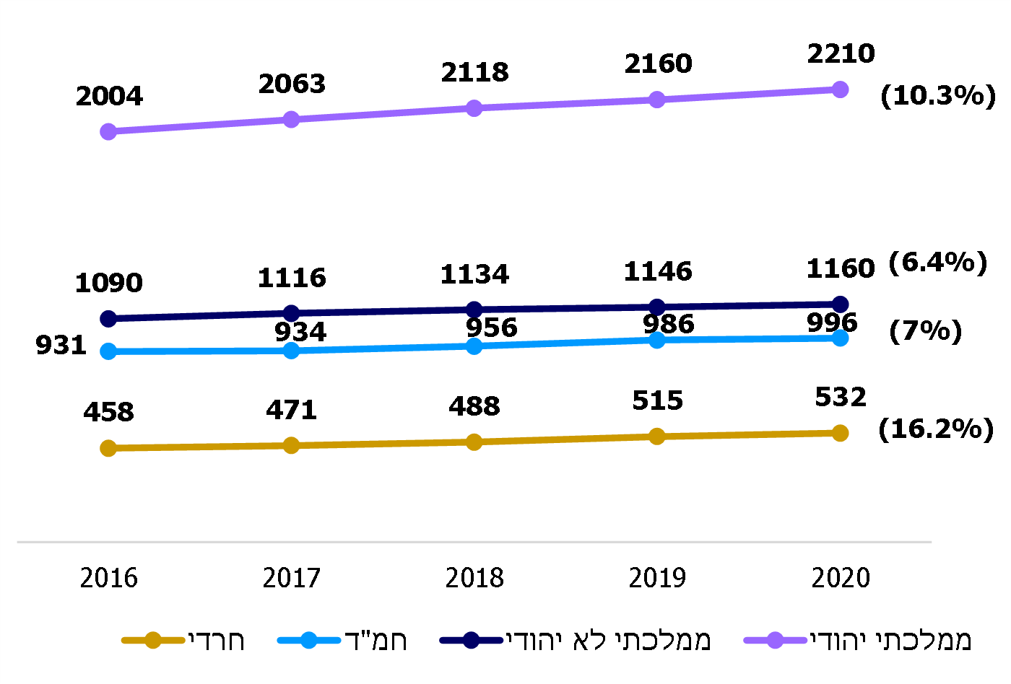
על פי נתוני משרד החינוך, בעיבוד משרד מבקר המדינה.

נתונים בין-לאומיים על מנהלי בי"ס

בלוחות 1 ו-2 שלהלן מובאים נתונים השוואתיים על מנהלים בישראל ובמדינות ה־OECD
(להלן -OECD ). הנתונים ממגוון תחומים ולקוחים ממחקר בין-לאומי שהרשות הארצית למדידה והערכה בחינוך (להלן - ראמ"ה) ריכזה בישראל, מחקר טאליס 2018 (להלן - מחקר טאליס). הנתונים המובאים בלוח 1 שלהלן מתייחסים למאפייני רקע כלליים של המנהלים שנבדקו במחקר - מנהלי בתי ספר הכוללים כיתות ז'-ט':
לוח 1: מאפייני רקע של מנהלים בישראל ובמדינות ה-OECD, 2018
הקריטריון |  | ישראל | ממוצע OECD
מגדר | גברים | 50% | 53%
 | נשים | 50% | 47%
גיל | הגיל הממוצע (בשנים) | 50.0 | 52.2
 | פחות מ-40 | 5% | 8%
 | 40 עד 59 | 85% | 72%
 | 60 ומעלה | 10% | 20%
השכלה | השכלה לא-אקדמית | 2% | 2%
 | תואר ראשון | 12% | 31%
 | תואר שני | 83% | 63%
 | תואר שלישי | 4% | 3%
הכשרה לניהול | קורס או תוכנית להכשרת מנהלים או למינהל חינוכי | 89% | 87%
ותק בניהול | הוותק הממוצע (בשנים) | 8.7 | 9.7
על פי נתוני מחקר טאליס, ראמ"ה, בעיבוד משרד מבקר המדינה.
ממחקר טאליס ומלוח 1 לעיל עולה כי שיעור המנהלים בישראל שהם בעלי תואר שני ושלישי (87%) גבוה מהממוצע במדינות ה-OECD (66%). עוד עולה כי גילם הממוצע של המנהלים בישראל הוא 50, והם צעירים ממרבית עמיתיהם במדינות ה-OECD (52.2 שנה) שנבדקו במחקר טאליס.

בלוח 2 שלהלן מוצג היקף ההעסקה של המנהלים בישראל שנבדקו במחקר בהשוואה למדינות ה-OECD. עוד מוצגים נתונים ממחקר טאליס הנוגעים להתייחסות המנהלים לזמן היחסי הממוצע שהם מקדישים למשימות מגוונות, למקורות לחץ בעבודתם, לשביעות רצונם מתנאי ההעסקה ומהשכר ולפרק הזמן שברצונם להמשיך בעבודתם.
לוח 2: נתונים על תעסוקת מנהלי בתי ספר בישראל ובמדינות ה-OECD
 | ישראל | ממוצע OECD
היקף ההעסקה
משרה מלאה עם חובת הוראה | 96% | 31%
משרה מלאה ללא חובת הוראה | 4% | 65%
החלק היחסי מזמן המנהל שהוקצה למשימות ניהוליות שלהלן בממוצע לאורך השנה
משימות הנוגעות לניהול וארגון | 23% | 30%
משימות הנוגעות לתכנון לימודים והוראה | 20% | 16%
קשר עם התלמידים | 18% | 13%
משימות וישיבות הנוגעות למנהיגות | 18% | 21%
קשר עם ההורים | 12% | 10%
אחר | 9% | 10%
שיעור המנהלים שדיווחו שחוו לחץ ועומס עבודה במידה רבה כתוצאה מהמטלות שלהלן
חובות המתווספות עקב היעדרויות של אנשי צוות | 49% | 37%
הערכת מורים ומתן משוב להם | 47% | 29%
נשיאה באחריות להישגי התלמידים | 73% | 46%
שמירה על המשמעת בביה"ס | 65% | 42%
מתן מענה להורים | 51% | 46%
שילוב תלמידים עם צרכים מיוחדים | 38% | 31%
עומס עבודות מינהלה | 70% | 69%
שיעור המנהלים שציינו שביעות רצון מהסעיפים שלהלן
תנאי ההעסקה, פרט לשכר, למשל: שעות עבודה והטבות | 44% | 66%
השכר | 25% | 47%
מספר השנים הממוצע שמנהלים מעוניינים להמשיך בעבודת הניהול
כלל המנהלים | 9.1 | 7.7
גברים | 9.9 | 8.1
נשים | 8.2 | 7.3
מנהלים בני פחות מ-45 | 10.8 | 12.2
מנהלים בני 55 ויותר | 5.3 | 4.3
על פי נתוני מחקר טאליס, ראמ"ה, בעיבוד משרד מבקר המדינה.
מלוח 2 עולה כי רובם המוחלט של המנהלים בישראל (96%) עוסקים בהוראה נוסף על העיסוק בניהול, בשונה מהממוצע במדינות ה-OECD (31%). עוד עולה כי המנהלים בישראל מקדישים מחצית מזמנם (50%) לתכנון הלימודים וההוראה ולקשר עם תלמידים ועם הוריהם, לעומת 39% מהזמן שמקדישים למטלות אלו מנהלים במדינות ה-OECD. נמצא שמנהלים בישראל מקדישים פחות זמן (41% מזמנם) למשימות הנוגעות לניהול הארגון ולמנהיגות בהשוואה לזמן שהמנהלים במדינות ה-OECD (51% מזמנם) מקדישים לנושאים אלו.
פחות ממחצית מהמנהלים הישראלים שהשתתפו במחקר טאליס דיווחו כי הם מרוצים מתנאי העסקתם (44%), שיעור הנמוך ממקביליהם במדינות הOECD- (66%). אי-שביעות בולטת השתקפה במחקר בנוגע לשיעור המנהלים בישראל שהביעו שביעות רצון ממשכורתם (25%), שהיה כמעט מחצית מזה של עמיתיהם במדינות ה-OECD (47%).

קבלת החלטות הנוגעות למערכת החינוך ולמידת הגמישות והאוטונומיה של המנהלים תלויה במבנה של מערכת החינוך ובממשקים בינה לבין גורמי השטח, בעיקר הרשויות המקומיות ובתיה"ס. נמצא פער בין ישראל למדינות ה-OECD לאיחוד האירופי ביחס לגורמים המקבלים את ההחלטות הקשורות במערכת החינוך: בישראל משרדי הממשלה מקבלים כ-69% מההחלטות, ואילו באיחוד האירופי ובמדינות ה-OECD הממשלה המרכזית מקבלית 24% מההחלטות. מתוך 35 מדינות שנבדקו ישראל נמצאת במקום 4 במספר ההחלטות שמשרדי הממשלה מקבלים ובמקום ה־20 במספר ההחלטות שביה"ס מקבלים. תרשים 2 שלהלן מציג את נתוני ישראל וכמה ממדינות ה-OECD בשנת 2017:

תרשים 2: התפלגות מקבלי ההחלטות לגבי ביה"ס בישראל ובכמה ממדינות ה-OECD, 2017 (באחוזים)
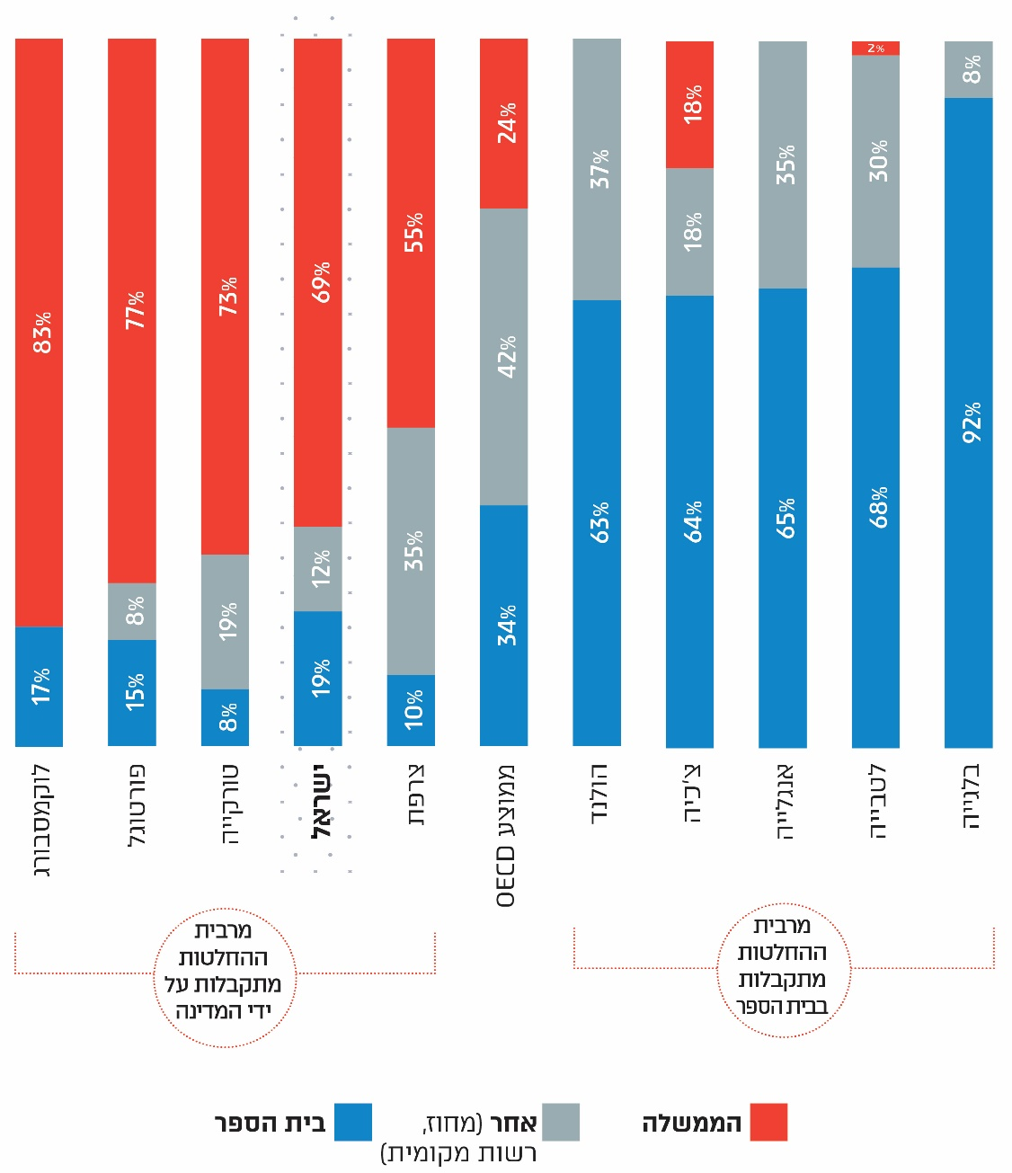
המקור: "מנהלי בתי הספר בישראל הם פקידים עם ידיים קשורות", כלכליסט (29.8.19).

פעולות הביקורת

בחודשים מרץ - אוקטובר 2020 בדק משרד מבקר המדינה את התהליכים שנקט המשרד למינוי מנהלים חדשים לבתי ספר ולהכשרתם, את היקף נשירת מנהלים חדשים מתפקידם ואת פעולות המשרד להפחתת העומס על המנהלים. הבדיקה נערכה במשרד החינוך ובאבני ראשה, ונתונים משלימים התקבלו מהלשכה המרכזית לסטטיסטיקה (להלן - הלמ"ס). אשר למינוי מנהלים, נבדקו מאגרי המידע על המינויים במוסדות החינוך הרשמי המצויים במשרד ומתייחסים לשנות הלימודים (להלן - שנה"ל) התשע"ז-התש"ף. כן נבדקו אקראית 100 תיקי מינויים של מנהלים שמונו בשנים התשע"ז-התש"ף בתהליך של מינוי בפועל. בדיקת המינויים נערכה במטה המשרד, בלשכת המנכ"ל ובחלק ממחוזות המשרד: מחוז צפון, מחוז חיפה, מחוז תל אביב ומחוז מרכז. הבדיקה התמקדה בחינוך הרשמי, ומכאן ואילך ההתייחסות היא לחינוך הרשמי (ממלכתי, חמ"ד וממ"ח), אלא אם יצוין אחרת.

מינוי מנהלים במוסדות החינוך

מנהל ביה"ס נתפס כמנהיג חינוכי פדגוגי המוביל את בית ספרו וכאחראי יחד עם צוותו לניהולו התקין של ביה"ס. בתוך כך המנהל אחראי על הענקת חינוך באיכות גבוהה לכל התלמידים, על פיתוח ושיפור מתמיד של הצוות החינוכי בהיבט המקצועי ומתן סיוע כדי שהצוות יעמוד בהצלחה במשימותיו ובהשגת מטרות ביה"ס.

משרד החינוך הוא מעסיקם של עובדי ההוראה ובכללם המנהלים במוסדות החינוך הרשמי. במוסדות המוכש"ר - הוא הקובע את תנאי העסקתם של המנהלים ואת דרישות הסף לצורך איוש משרות הניהול בכל מוסדות החינוך. המשרד ממנה את המנהלים בחינוך הרשמי בתהליך שהוא אחראי לו תוך היוועצות עם גורמים נוספים כגון הרשות המקומית שבתחום שיפוטה מתמנה המנהל. בחינוך המוכש"ר הבעלויות ורשתות החינוך ממנים את המנהלים, ומשרד החינוך מעורב בתהליך כדי להבטיח את התאמתו של המועמד הנבחר לתפקיד. אחד מתנאי הרישיון שקיבלה הבעלות קובע שעל המשרד לעמוד "על כושרם וכשירותם של סגל החינוך בביה"ס, במשמע גם מנהל ביה"ס".

תנאי סף למילוי משרת ניהול פנויה

תנאי סף בבי"ס בחינוך הרשמי: תהליך מינוי מנהלי בתי"ס במוסדות החינוך הרשמי מוסדר בחוזר מנכ"ל "נוהל מינוי מנהלים וסגני מנהלים במוסדות חינוך רשמיים" (להלן - נוהל מינוי מנהלים או הנוהל). הנוהל קובע שעל מועמדים למילוי משרת ניהול בכל מוסדות החינוך הרשמי לעמוד בכל תנאי הסף האלה (כלומר במצטבר): תעודת הוראה ממוסד מוכר להכשרת עו"ה; תואר שני אקדמי מוכר; ניסיון בהוראה בפועל של חמש שנים לפחות בבתי ספר יסודיים או על-יסודיים בארץ בהיקף המזכה בוותק בהוראה; ותעודת סיום (או אישור זכאות לתעודה) של התוכנית להכשרת מנהלים. עד שנה"ל התשע"ב כללו תנאי ההכשרה לניהול שתי חלופות: תוכנית להכשרת מנהלים או תואר שני במינהל חינוך. בהתשע"ג ביטל המשרד את חלופת התואר השני וקבע בנוהל מינוי מנהלים כי עבור משרות שיאוישו החל משנה"ל התשע"ד, סיום של תוכנית ההכשרה יהיה תנאי סף לאיוש משרת ניהול במוסד חינוכי. פטורים מכך מועמדים בוגרי תואר אקדמי שני במינהל החינוך שהחלו את לימודיהם לתואר זה עד שנת התשע"א, בוגרי תוכנית ההכשרה בעבר ומקרים חריגים נוספים.

תנאי סף בבי"ס בחינוך הלא רשמי: תקנות חינוך ממלכתי (מוסדות מוכרים) התשי"ד-1953, מפרטות את התנאים שבהתקיימם מכיר שר החינוך במוסדות חינוך שאינם בבעלות המשרד. אחד מתנאים אלו מחייב כי השכלתם של המנהל וסגל המורים תהיה "לפי הנהוג במוסדות החינוך הרשמיים".

כמו כן, בעלות המקבלת רישיון להפעלה וניהול של מוסד חינוך מתחייבת לעמוד בכל ההנחיות הפדגוגיות של משרד החינוך ולהפעיל את המוסד לפי הכללים והנהלים שקובע המשרד "לרבות הכשרתם וכושרם המקצועי של סגל עובדי החינוך".

נוהל מינוי מנהלים החל על בתי ספר בחינוך הרשמי מסדיר את תהליך מינוי מנהלים בחינוך הרשמי ובין היתר קובע תנאי סף למינוי מנהלים. בתמצית המקדימה את הנוהל מצוין שאף שהנוהל חל על בתי"ס רשמיים, ההוראות המפורטות את תנאי הסף הנדרשים ממועמדים לתפקידי ניהול בתי"ס חלות גם על מועמדים לתפקידי ניהול בבתי"ס של המוכש"ר מתוקף חוק הפיקוח על בתי ספר, התשכ"ט-1969, ותקנות החינוך הממלכתי (מוסדות מוכרים), התשי"ד-1953. בנוהל מצוין כי בכל הנוגע לתנאי הסף הנוהל חל על עו"ה בחינוך הרשמי ועו"ה במוסדות הנמצאים בפיקוח של משרד החינוך.

המשרד גם פרסם חוזר העוסק ברענון הנחיות בנושא מינוי מנהלים בחטיבה העליונה (להלן - חוזר לבעלויות). בחוזר מצוין שהוא מופנה לכלל הבעלויות על בתי ספר העל-יסודיים - חטיבות עליונות (י-יב או ט-יב) - אשר המשרד מפקח עליהם ומתקצבם ואשר סיפק להם רישיון להפעלת ביה"ס (חטיבות עליונות הוקמו במסגרת הרפורמה במערכת החינוך ב-1968 ומשתייכים אליה בתי"ס מהמגזר הממלכתי, הממלכתי דתי, הערבי והדרוזי). יצוין כי החוזר איננו רלוונטי במוסדות החינוך החרדי היות ובזרם החרדי אין בנמצא חטיבות עליונות. עוד מצוין כי תנאי הסף למינוי מנהל בי"ס על-יסודי (בי"ס שש-שנתי או ארבע-שנתי - ט-יב או שלוש-שנתי - י-יב) נקבעים בחוזר מנכ"ל המתעדכן מזמן לזמן. החוזר מפרט את תנאי הסף, ועקרונותיו דומים לאלו שנקבעו בנוהל מינוי מנהלים. בחוזר מצוין גם כי לא ימונה מנהל שלא יימצא ראוי ומתאים לתפקיד על ידי משרד החינוך".

בשיחות שניהל צוות הביקורת עם מפקחים ועם סגנית מנהלת המחוז החרדי הם ציינו כי במגזר החרדי לא נהוג לקיים הליכי מכרז לבחירת מנהל בי"ס; בדרך כלל נבחר לתפקיד מנהל שהליכותיו ותפיסותיו תואמות את הזרם החרדי שלפיו פועל המוסד החינוכי של הבעלות, ומשרד החינוך אינו שותף לתהליך. לאחר בחירת המנהל, לדבריהם, המפקחים במחוז החרדי בודקים את המינוי כדי לעמוד על כושרו וכישוריו של המועמד שנבחר. הבדיקה מתמקדת בבחינת הניסיון שלו ובבדיקה אם יש לו תעודת הוראה, והיא נעשית כאמור רק לאחר הבחירה ולא לפניה.
מהאמור לעיל עולה שבבתיה"ס החרדיים לא נבדקת העמידה בתנאי הסף שנקבעו בנוהל מינוי מנהלים ובכללם השכלה אקדמית והכשרה לניהול בי"ס.
עוד עולה מהאמור לעיל שמשרד החינוך אומנם קבע שחלה עליו אחריות לוודא את השכלתם, הכשרתם וכושרם המקצועי של כל סגל עובדי החינוך, לרבות מנהלים, ואולם שלא כמו בחינוך הרשמי ובחטיבות העליונות שבחינוך המוכש"ר, שלגביהם קבע במפורש את תנאי הסף לתפקיד מנהל בי"ס, לא קבע המשרד תנאים ייחודיים לבתי הספר בחינוך החרדי (שבחינוך המוכש"ר). בתמצית המקדימה לנוהל מינוי מנהלים ובהגדרת תחולת הנוהל הובאה אמירה כללית ולפיה מנהלי בתי"ס במוכש"ר צריכים לעמוד בתנאי הסף של מנהלי בתיה"ס בחינוך הרשמי. ואולם מאחר שהנוהל מיועד לבתי"ס בחינוך הרשמי, ספק אם מוסדות החינוך החרדיים ערים לאמור בו. יתרה מזו, ספק אם התנאים החלים על מנהלי בתי"ס רשמיים אכן מתאימים לבתיה"ס החרדיים.
מומלץ שמשרד החינוך יבחן את סוגיית מנהלי בתיה"ס במגזר החרדי ובכלל זה את בחירתם, את מינוים ואת הכשרתם, ובהמשך לתוצאות הבחינה יסדיר את תהליך הבחירה והמינוי של מנהלים בבתיה"ס של המגזר החרדי ויפרסם הנחיות ייעודיות בהתאם - לאחר שיח עם הרשתות המפעילות - כדי להבטיח שמחד גיסא המנהלים ימלאו את תפקידם בהצלחה ויביאו את התלמידים ואת בתיה"ס להישגים, ומאידך גיסא הם יתאימו למסגרת הלימודית של המוסד ולמאפייניו.

תהליך מינוי מנהלים בחינוך הרשמי

חוק חינוך ממלכתי, התשי"ג-1953, מסמיך את שר החינוך לקבוע תקנות בנושאים שונים ובכללם סדרי פיקוח על מוסדות החינוך ומינוי מפקחיהם, מנהליהם ומוריהם. תקנות חינוך ממלכתי (סדרי הפיקוח), התשי"ז-1956 (להלן - תקנות סדרי הפיקוח), קובעות כי המנהל הכללי ימנה את מנהלי המוסדות בהתייעצות עם המזכירות הפדגוגית ועם הרשויות המקומיות שבהן מתמנה מנהל. לפיכך, בשונה מעובדי מדינה, שעל העסקתם חלה חובת מכרז מכוח חוק שירות המדינה (מינויים), התשי״ט-1959 (להלן - חוק שירות המדינה), מינוי מנהלים לבתי"ס בחינוך הרשמי נעשה בדרך של הליך שהוא מעין-מכרז - באמצעות ועדת יועצים; נוהל מינוי המנהלים קובע את הרכב הוועדה, והיא כוללת את נציגי המחוז, נציגי מטה המשרד, נציגי הרשות המקומית הרלוונטית ונציגי ארגוני העובדים. הוועדה מראיינת את המועמדים ובוחרת במועמד ועליו היא ממליצה לפני מנכ"ל משרד החינוך, שהוא בעל הסמכות למנות את המנהלים בהיוועצות עם הרשות המקומית כאמור בתקנות.

המשרד ציין כי השיטה פועלת על סמך עקרונות של הזדמנות שווה, הגינות ואובייקטיביות ומיועדת להבטיח למועמדים למשרות הניהול המתפרסמות, למשרד החינוך ולציבור בכללותו, כי ייבחרו הטובים, המוכשרים והמתאימים ביותר מבין המועמדים. עוד ציין כי ההליך נותן הזדמנות שווה לכל מי שעומד בתנאי הסף להיבחר לניהול מוסד חינוכי. ההליך מנוהל במערכת ממוכנת התומכת בכל שלביו. למען הנוחות, ייקרא ההליך בדוח זה "מכרז", או "הליך מכרזי", אף שאין מדובר בהליך מכרז כמוגדר בחוק שירות המדינה ומינוי מנהלי ביה"ס נעשה בהתאם לתקנות סדרי הפיקוח.

בנסיבות מסוימות שנקבעו בנוהל ניתן למנות מנהלים למשרת ניהול פנויה במוסדות החינוך באמצעות מינוי בפועל לתקופה של שנה אחת. במקרה כזה המפקחים במחוז ממליצים על מועמדים פוטנציאליים שעל פי היכרותם עימם ראויים לשמש בתפקיד (למשל מועמדים שהרשימו אותם במכרזים קודמים) או מועמדים ממאגרים ייעודיים לעניין זה, ויש לראיין במידת האפשר לפחות שני מועמדים. התרשים שלהלן מציג את תהליך מינוי מנהלי בי"ס כפי שנקבע בנוהל מינוי מנהלים.

תרשים 3: תהליך מינוי המנהלים במוסדות החינוך הרשמי
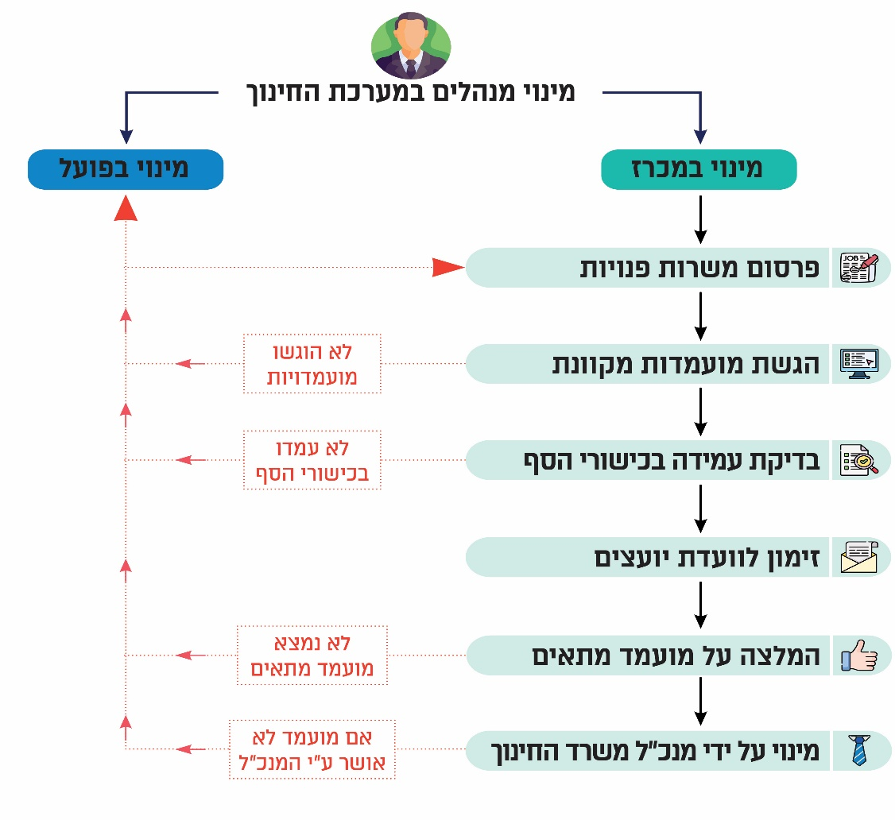
על פי נתוני משרד החינוך, בעיבוד משרד מבקר המדינה

מספר המנהלים שמונו בחינוך הרשמי: בשנים התשע"ז-התש"ף מינה המשרד 2,724 מנהלים במוסדות החינוך הרשמי. בתרשים 4 להלן מוצגת התפלגות המינויים בתקופה זו לפי מגזרים, ובתרשים 5 התפלגות לפי זרם החינוך.
תרשימים 4 ו-5: התפלגות המינויים בחינוך הרשמי בשנים התשע"ז-התש"ף (2016/17 - 2019/20) לפי מגזרים ולפי זרם החינוך
על פי נתוני משרד החינוך, בעיבוד משרד מבקר המדינה.

דרכי המינוי של מנהלי בתי ספר
משרד מבקר המדינה בדק את כלל המינויים שביצע משרד החינוך במוסדות החינוך הרשמי בשנים התשע"ז-התש"ף. הנתונים מוצגים בתרשים 6 להלן:

תרשים 6: מספר המינויים בפועל והמינויים במכרז ושיעורם מכלל המינויים שבוצעו במוסדות החינוך הרשמי בשנים התשע"ז-התש"ף
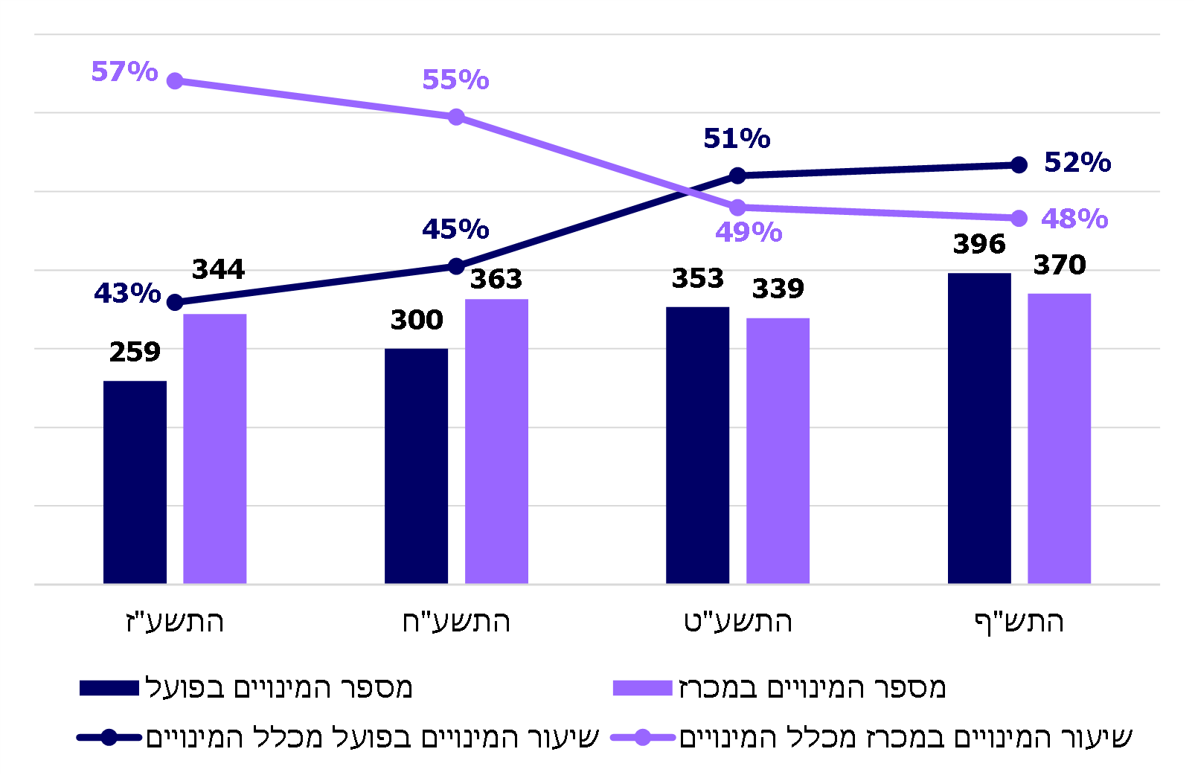
על פי נתוני משרד החינוך, בעיבוד משרד מבקר המדינה.

מנתוני התרשים עולה כי חלה עלייה בשיעור המנהלים שמונו בדרך של מינוי בפועל במוסדות החינוך הרשמי מ-43% בהתשע"ז ל-52% בהתש"ף. יוצא כי בתקופה זו כמחצית (כ-48%) מהמינויים בוצעו בדרך של מינויים בפועל.

מינוי מנהלים באמצעות הליך מכרזי

קושי באיתור ומינוי של מנהלים באמצעות הליך מכרזי

נוהל מינוי מנהלים קובע כי כאשר מתפנה משרה לניהול מוסד חינוכי, על מנהל המחוז הרלוונטי לפנות אל מנהל האגף הבכיר לכוח אדם בהוראה במשרד בבקשה לפרסם הודעה על משרה פנויה דרך קבע או לתקופה מוגדרת שתיקבע. ההודעה על משרה פנויה כוללת את פרטי המשרה, את הכישורים הנדרשים למילוי המשרה ואת המועד האחרון להגשת מועמדות.

מכרזים שפורסמו יותר מפעם אחת: בשנים התשע"ז-התש"ף פרסם המשרד 2,861 מכרזים לאיוש 1,572 משרות ניהול פנויות במוסדות החינוך הרשמי, כפי שנראה להלן:

תרשים 7: מכרזים שפורסמו לעומת משרות הניהול הפנויות, התשע"ז-התש"ף
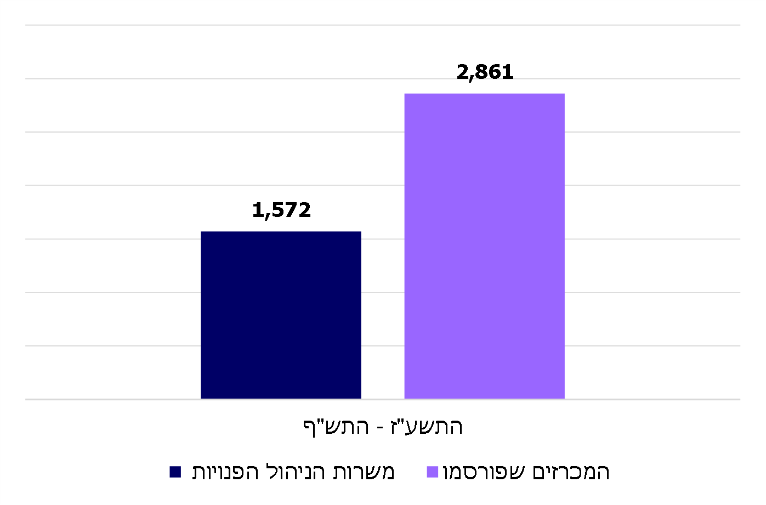
על פי נתוני משרד החינוך, בעיבוד משרד מבקר המדינה.
מנתוני התרשים עולה כי בשנים התשע"ז-התש"ף היה מספר המכרזים שפורסמו גבוה ב-82% ממספר המשרות הפנויות.

משרד החינוך מסר בתשובתו מינואר 2021 (להלן - תשובת משרד החינוך) כי מאחר שההליך המכרזי הוא דרך המלך, ההנחיה למחוזות היא למצות את ההליך המכרזי ולפרסם את המשרות יותר מפעם אחת אם הדבר נדרש. לכן, פרסום מכרזים למינוי מנהלים עולה בקנה אחד עם הוראות נוהל למינוי מנהלים.

יוצא אפוא כי הסיבה לריבוי הליכי מכרז היא שחלק מהמכרזים לא השיגו את התוצאה. פעמים פורסם מכרז בין 2 ל-4 פעמים במהלך שנה"ל, ופעמים הפרסומים החוזרים נפרשו על פני כמה שנות לימוד. תרשים 8 שלהלן מציג את מספר פרסומי המכרזים ביחס למספר המשרות שנדרש למלאן במוסדות החינוך הרשמי ושהתפרסם עבורן מכרז בשנים התשע"ז-התש"ף.

תרשים 8: מספר הפרסומים של כל מכרז לאיוש משרת ניהול פנויה במוסדות החינוך הרשמי בשנים התשע"ז-התש"ף
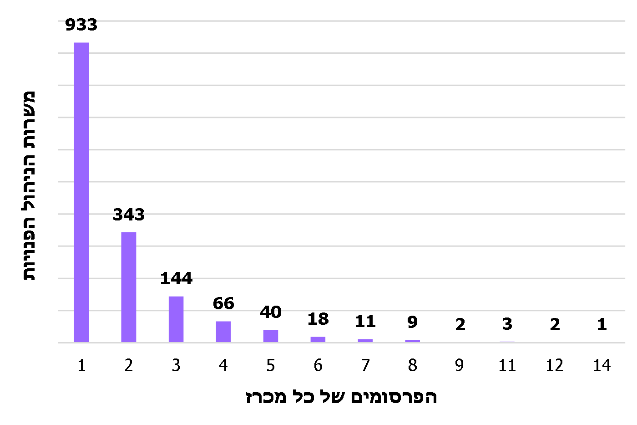
על פי נתוני משרד החינוך, בעיבוד משרד מבקר המדינה.
מהתרשים עולה כי בשנים התשע"ז-התש"ף היו 1,572 משרות ניהול שהתפרסם עבורן מכרז. המשרד פרסם מכרז יחיד רק עבור 933 משרות (כ-60%); עבור 639 משרות (כ-40%) המכרז פורסם יותר מפעם אחת, מתוכן 86 משרות פורסמו לפחות חמש פעמים, 6 משרות פורסמו יותר מעשר פעמים.
משרד מבקר המדינה בחן את הסיבות לכך ששיעור ההצלחה במינוי מנהלים באמצעות הליכי מכרזי נמוך, דבר המחייב פרסום מכרז יותר מפעם אחת, וכן מינוי בפועל של מנהלים. להלן הפרטים:

מיעוט מועמדים הניגשים למכרזים

מטרתו של הליך מכרזי היא לבחור את המועמד המתאים ביותר למשרה מסוימת, מבין המועמדים העומדים בתנאי הסף. במצב שבו יש מיעוט מועמדים העומדים בתנאי הסף או כשיש מועמד יחיד, אפשרויות הבחירה מצטמצמות, ולעיתים בשל כך עלול להיבחר מועמד שאינו המתאים ביותר ולחלופין לא ייבחר מועמד.
תרשים 9: מספר המועמדים הממוצע במכרז שהגישו מועמדותם לתפקיד מנהל בי"ס, לפי זרם החינוך, התשע"ז-התש"ף
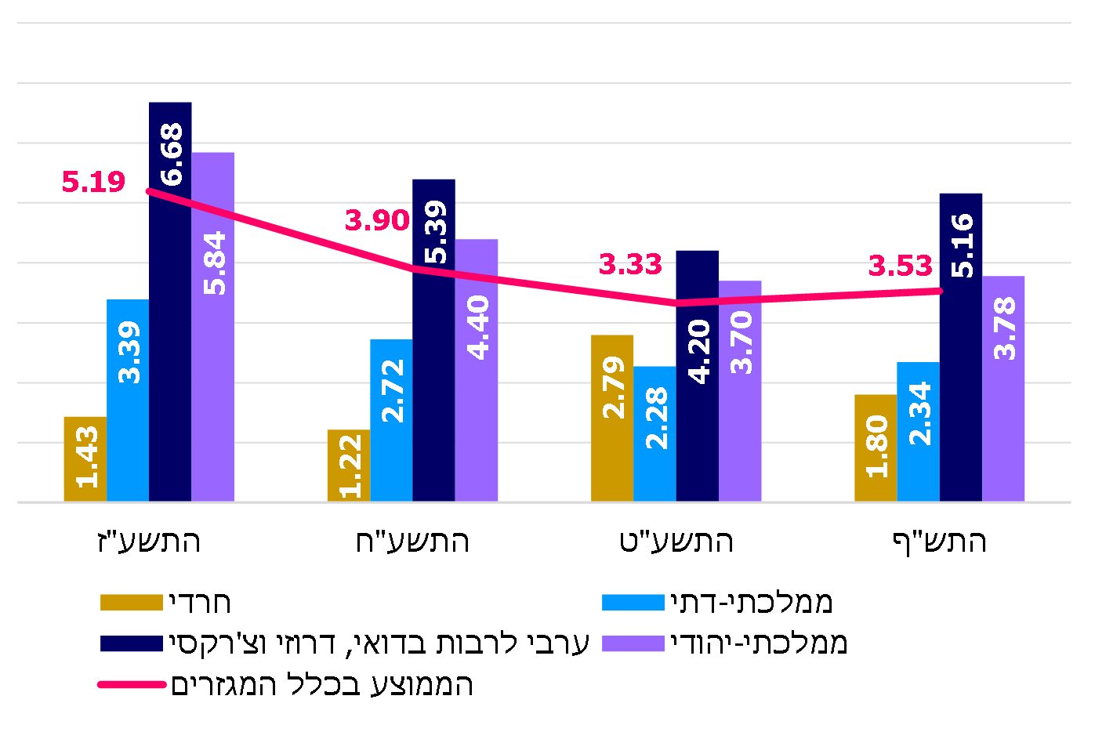
על פי נתוני משרד החינוך, בעיבוד משרד מבקר המדינה.
מהתרשים עולה כי בשנים התשע"ז-התש"ף חלה ירידה במספר המועמדים הממוצע שהגישו את מועמדותם למכרזים למשרות ניהול פנויות במוסדות החינוך הרשמי, ונראית עלייה מתונה בשנה"ל התש"ף. בסך הכול בתקופה זו חלה ירידה של כ-32%: בחינוך הממלכתי יהודי הירידה הייתה בשיעור של כ-35% (מ-5.84 ל-3.78 מועמדים בממוצע); בחינוך הממלכתי דתי ירידה של כ-31% (מ-3.39 ל-2.34 מועמדים בממוצע); ובחינוך הממלכתי הערבי ירידה של כ-23% (מ-6.68 ל-5.16 מועמדים בממוצע). יצוין כי בממ"ח חלה עליה בשיעור של כ-26% (מ-1.43 ל-1.80 מועמדים בממוצע), הגם שמספרם המוחלט של המועמדים בממ"ח היה הנמוך ביותר והסתכם ב-1.8 מועמדים בממוצע במכרזים שפורסמו בשנת התש"ף.
מומלץ כי במסגרת ניתוח ההליכים למינוי מנהלי בי"ס והפקת לקחים מכך, שעושה המשרד בכל שנה, הוא יבחן את החסמים הגורמים לירידה במספר המגישים את מועמדותם לתפקידי ניהול ויפעל להסרתם כדי שיותר מועמדים יגישו מועמדותם.

אבני ראשה מסרו בתשובתם מינואר 2021 כי משמעות הגדלת מספר המתמודדים על כל תפקיד היא שרוב המועמדים לא יתמנו לתפקיד, ובכך יקטן שיעור בוגרי תוכנית ההכשרה שיתמנו לניהול, דבר שלדעתם אינו תורם לניצול מושכל של המשאבים המושקעים בהליכי המיון וההכשרה.
משרד מבקר המדינה מציין כי מטרת ההליך המכרזי היא לבחור את המועמד הטוב והמתאים ביותר לביה"ס וכי מיעוט מועמדים בכל הליך מכרזי פרטני עלול לפגוע בהשגת מטרה זו. עוד יצוין כי ניתן לאפשר לבוגרי תכנית ההכשרה להתמודד במספר מכרזים ובדרך זו ההתאמה המיטבית בין המנהל לביה"ס תושג. עם זאת, המשאבים שיידרשו לצורך הכשרת מספר גדול יותר של מועמדים המתמודדים בהליכי מכרז הוא אכן שיקול שיש להביאו בחשבון, בשם לב לכך שמדובר בתפקיד ליבה חשוב ומרכזי ביותר במערכת החינוך. מומלץ כי משרד החינוך במסגרת בחינתו ישקול האיזון הנדרש בין העלות הכלכלית ובין טיוב המינוי והתאמת המנהל לביה"ס בו הוא מתמנה.

מינוי מנהלים באמצעות מינוי בפועל או במילוי מקום

נוהל מינוי מנהלים קובע את המקרים שבהם יהיה ניתן למנות מנהלים במינוי בפועל או במילוי מקום (להלן - מינוי בפועל): האחד הוא התפנות משרה באורח זמני במהלך שנה"ל, שאז ניתן למנות ממלא מקום למשך התקופה שבה המשרה אינה מאוישת או עד 31 באוגוסט באותה השנה; והשני הוא לאחר שפורסם מכרז אך לא מונה מועמד מאחת הסיבות האלה: לא הוגשה מועמדות למשרה שהתפרסמה במכרז; אין מועמדים העומדים בדרישות שנקבעו; ועדת היועצים לא מצאה מועמד מתאים מבין המועמדים שהגישו את מועמדותם; המנכ"ל לא מצא מועמד מתאים מבין המועמדים שוועדת היועצים מצאה כשירים למשרה. בנסיבות אלה ניתן למנות מועמד במינוי בפועל למשך שנת לימודים אחת בלבד. במקרים חריגים ובעקבות נימוקים מיוחדים שיירשמו, רשאי המנכ"ל למנות מנהל במינוי בפועל גם בנסיבות אחרות.

כאמור, בנסיבות אלה המפקחים במחוז הם שאמורים להמליץ על מועמדים פוטנציאליים, שעל פי היכרותם עימם ראויים לשמש בתפקיד. כמו כן יש לראיין לפחות שני מועמדים, במידת האפשר. מנהל המחוז או מפקח המחוז יקיימו את הריאיון בהשתתפות מפקח ביה"ס, ותינתן עדיפות למועמד שעמד בתנאי הסף למשרה. זאת ועוד, יש להביא את ההמלצה לאישור מנכ"ל המשרד. על פי נוהל מינוי מנהלים, על מינוי במילוי מקום ומינוי בפועל לא חלה חובת פרסום הודעה על משרה פנויה, והמועמד לתפקיד יוצע על ידי מנהל המחוז על גבי טופס הצעה למינוי בפועל הנמצא במערכת משרד החינוך. עוד קובע הנוהל כי במקרים חריגים רשאי מנכ"ל המשרד למנות מנהלים בפועל גם בחריגה מכללים אלו.

מינוי מנהל בהליך מכרזי לאחר שכיהן כמנהל במינוי בפועל

כאמור, בדיקת משרד מבקר המדינה העלתה כי קרוב למחצית (48%) מהמינויים שנעשו בשנים התשע"ז-תש"ף היו בדרך של מינוי בפועל: 1,308 מתוך 2,724 מינויים. עוד עלה כי במקרים רבים, מנהלים שמונו באמצעות מינוי בפועל נבחרו בהמשך לכהן כמנהלים באותו מוסד או במוסד אחר בדרך של מכרז. כך, למשל:
- בשנת התשע"ח התקיימו 363 מכרזים. 114 (31%) מהמנהלים שנבחרו במכרזים אלו מונו קודם לכן במינוי בפועל; מתוכם 105 (92%) באותו בי"ס.
- בשנת התשע"ט התקיימו 339 מכרזים. 110 (32%) מהמנהלים שנבחרו במכרזים אלו מונו קודם לכן במינוי בפועל; מתוכם 98 (89%) מונו באותו בי"ס.
- בשנת התש"ף התקיימו 370 מכרזים. 138 (37%) מהמנהלים שנבחרו במכרזים אלו מונו קודם לכן במינוי בפועל; מתוכם 123 (89%) מונו באותו בי"ס. בשנה"ל הזו 10 מהמינויים היו מנהלים שמונו קודם לכן כמינוי בפועל לתקופה של שלוש שנים ברצף.
סיכום הנתונים מצביע על כך ש-31% עד 37% (כ-33% בממוצע) מכלל המנהלים שהתמנו לתפקידם בשנים תשע"ח-התש"ף ושנבחרו לתפקיד במכרז היו מנהלים שהתמנו לתפקיד קודם לכן במינוי בפועל. ייתכן אפוא שהמינוי בפועל העניק להם יתרון שסלל להם את הדרך לקבלת המינוי הקבוע.

הסיבות למינוי בפועל של מנהלים

יש מגוון סיבות להתפנות משרות ניהול, חלקן צפויות מראש וניתן להיערך לאיושן, כגון הקמת מוסד חדש, הרחבת המוסד, פרישה לגמלאות ותום תקופת ניהול שהתבצעה במינוי בפועל. אחרות מתפנות באופן לא צפוי או באופן מיידי, ולפעמים לא ניתן להיערך מראש לאיושן, כגון שבתון לא מתוכנן, חופשה ללא תשלום, חופשת לידה, פיטורין, השעיה, הסרת מועמדות, היעדר מועמדים מתאימים למכרז.

משרד מבקר המדינה בדק את הנתונים בקבצי המינויים של התשע"ז-התש"ף במשרד החינוך ומצא את הסיבות להתפנות משרות הניהול במוסדות החינוך הרשמי שהובילו למינוי 1,308 מנהלים באמצעות מינוי בפועל. ממצאי הבדיקה בלוח 3 להלן:

לוח 3: התפנות משרות ניהול ומינוי מנהלים
במינוי בפועל במוסדות החינוך הרשמי, לפי סיבות, התשע"ז-התש"ף
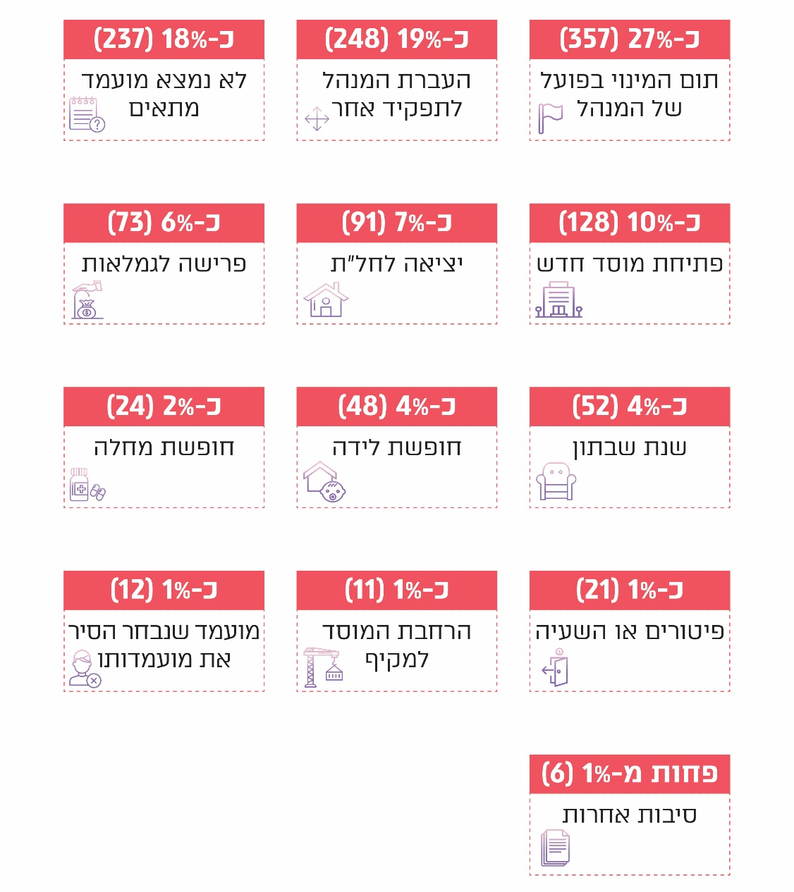
על פי נתוני משרד החינוך, בעיבוד משרד מבקר המדינה.

בלוח 4 שלהלן מוצג מספר ושיעור המינויים בפועל שקדמו להם פרסום מכרז למינוי מנהל בי"ס:
לוח 4: מינויים בפועל ופרסום קודם של מכרז למינוי מנהל בי"ס,
התשע"ז-התש"ף
מיצב (סטטוס) פרסום  משרות הניהול הפנויות במינויים בפועל | התשע"ז | התשע"ח | התשע"ט | התש"ף | סה"כ
היה פרסום קודם | 132  (51%) | 168  (56%) | 227  (64%) | 261  (66%) | 788  (60%)
לא היה פרסום קודם | 127  (49%) | 132  (44%) | 126  (36%) | 135  (34%) | 520  (40%)
סה"כ | 259  (100%) | 300  (100%) | 353  (100%) | 396  (100%) | 1,308  (100%)
על פי נתוני משרד החינוך, בעיבוד משרד מבקר המדינה.

מהלוח עולה כי בכ-40% מהמינויים בפועל (520 מתוך 1,308) שבוצעו בשנים התשע"ז-התש"ף במוסדות החינוך הרשמי לא קדם למינוי פרסום מכרז לכלל עו"ה.

בדיקת הסיבה למינוי בפועל ללא פרסום מכרז טרם המינוי בפועל העלתה מגוון סיבות, כמוצג בלוח 5 להלן:
לוח 5: מינוי מנהלים במינוי בפועל ללא פרסום מכרז טרם המינוי במוסדות החינוך הרשמי, לפי סיבות, התשע"ז-התש"ף
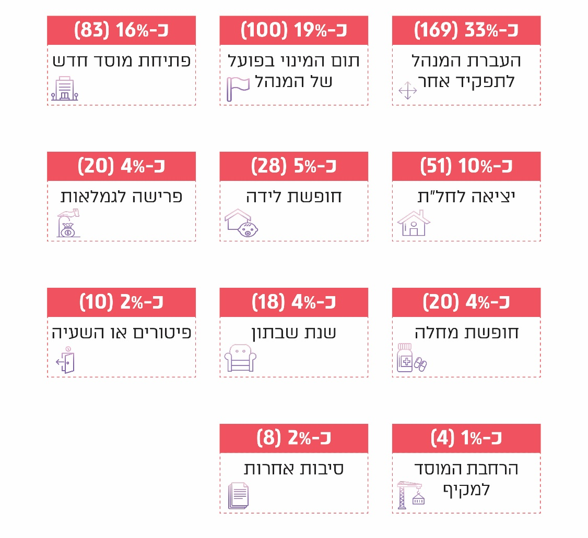
על פי נתוני משרד החינוך, בעיבוד משרד מבקר המדינה.
דרך המלך למינויים קבועים היא פרסום משרה פנויה, זאת כדי לתת הזדמנות שווה למועמדים להגיש את מועמדותם למשרד ובכך לאפשר הליך שוויוני ותחרותי. נסיבות שונות אינן מאפשרות קיום הליך מעין-מכרזי ומחייבות איוש המשרה במינוי בפועל. היות שמינוי בפועל יכול להיות פתח למינוי קבוע בהמשך, חשוב לפעול בדרך של מינוי בפועל בזהירות הראויה ולייחדה ככל הניתן למקרים שבהם המשרה זמנית, או למקרים שבהם אין אפשרות לפרסם מכרז.
כ-40% מהליכי המינוי בפועל לא נעשו בשקיפות בכך שלא קדם להם פרסום לציבור. בהליך המינוי בפועל מפקח המחוז הוא שמציע את המועמד, וההחלטה בעניין מתקבלת שלא באמצעות ועדת יועצים, כמתקיים בהליך מכרזי. ניתן להניח שאכן חלק מהמינויים בפועל נעשה בדחיפות בשל סיבות בלתי צפויות מראש, ואולם בחלק גדול מהמקרים הנסיבות איפשרו לכאורה היערכות מראש, ובכלל זה פרסום הודעה המאפשרת הגשת מועמדות; למשל כשידוע שמנהל מסיים תקופת מינוי בפועל (19%) או שהוא פורש לגמלאות (4%) או כשמוקם מוסד חינוכי חדש (16%).
מומלץ למשרד לחדד את הנחיותיו בנוגע למקרים הראויים למינוי בפועל בכלל וללא פרסום הודעה על משרה פנויה בפרט. כך יהיה ניתן לצמצם את היקף המינויים בפועל לכדי כך שישמשו למקרים המתאימים ולא יהיו בבחינת נורמה שגורה.

תנאי סף למינויים בפועל

להבדיל מהליך מכרזי, מינוי מנהלים במינוי בפועל אינו מחייב עמידה בתנאי הסף שקבע משרד החינוך. עם זאת, נוהל מינוי מנהלים קובע כי תינתן עדיפות להמלצה על מועמד העומד בתנאי הסף למשרה כפי שנקבעו בעניין מועמד שמתמנה במכרז. הנוהל קובע גם כי על המחוז להעביר המלצה למנכ"ל המשרד, לצרף אליה את פרוטוקול הריאיון עם המועמד ולתעד את ההחלטה בכתב.

בבדיקה שעשה צוות הביקורת בעניין מינויים של מנהלים שמונו במינוי בפועל ואשר נבחרו אקראית העלתה כי רבים מהם אינם עומדים בתנאי הסף הנדרשים בהליך המכרזי, כמפורט להלן:

במסגרת הביקורת בחר משרד מבקר המדינה אקראית ובדק 100 מתוך 1,308 המינויים בפועל של מנהלים שהתמנו במוסדות החינוך הממלכתי והממ"ד בתקופה של ארבע שנים בין התשע"ז והתש"ף. הבדיקה העלתה כי ב-47 מהם אין למשרד תיעוד על מינוי המנהלים לרבות טופס מינוי בפועל, וכן לא מפורט אם המועמדים עומדים בתנאי הסף שנקבעו. לגבי יתר 53 המינויים האחרים: ב-51 מהם עמדו המנהלים בחלק מתנאי הסף, ורק בשני מקרים עמדו המנהלים בכל תנאי הסף. תרשים 10 להלן מציג את תוצאות בדיקה אקראית של 53 מנהלים שערך משרד מבקר המדינה בהתייחס לעמידתם בתנאי הסף.

תרשים 10: מנהלים שהתמנו במינוי בפועל,
לפי עמידה בתנאי הסף הנדרשים בהליך מכרזי
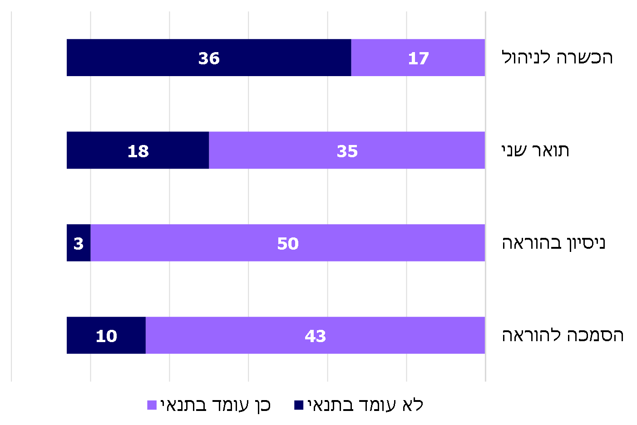
על פי בדיקת תיקי מינויים בפועל פרטניים, בעיבוד משרד מבקר המדינה.
מהתרשים עולה שמתוך 53 מנהלים שמונו בפועל ונדגמו אקראית על ידי משרד מבקר המדינה רק 17 עמדו בתנאי הסף הכשרה לניהול הנדרש בהליך מכרזי. משמעות הדבר היא שהמנהלים שמונו לא עברו את ההכשרה לניהול הנדרשת, דהיינו חסרים תעודת סיום (או אישור זכאות לתעודה) של התוכנית להכשרת מנהלים של אבני ראשה. עולה גם כי לשליש מתוך 53 מנהלים שמונו בפועל לא היה תואר שני אקדמאי מוכר.

משרד החינוך מסר בתשובתו בנוגע לחוסר בתואר שני של מנהלים שמונו בפועל כי מדובר בעיקר במנהלים שעברו מהחינוך המוכש"ר לחינוך הרשמי וזאת במסגרת הקמת המחוז החרדי והקמת בתי"ס ממלכתיים חרדיים (ממ"ח). המשרד הוסיף כי מנהלים שלא עמדו בכל התנאים התחייבו להשלים לימודיהם בהתאם לאמות המידה הנדרשות בחינוך הרשמי, וכי המשרד בודק בכל שנה את רשימת המנהלים ואת קצב השלמת לימודיהם האקדמיים.

יצוין כי הבדיקה שעשה משרד מבקר המדינה לא כללה את המגזר החרדי ולא את בתי הספר של הממ"ח.
אומנם בהליך של מינוי בפועל לא נדרש מהמועמדים לעמוד בתנאי הסף - שהיו נקבעים למשרה לו הייתה מתפרסמת במכרז - אך יש להעדיף מועמד אשר עומד בהם. כתוצאה מאי-העמידה בתנאי הסף נוצרו בפועל שני מסלולי מינוי התקפים בו-זמנית - האחד מסלול מחמיר המחייב עמידה בתנאי סף גבוהים והשני מסלול מקל, שאינו מחייב עמידה בכלל תנאי הסף, וכל שנדרש מהמועמד הוא להיות עו"ה, קרי בעל רישיון לעיסוק בהוראה; מטבע הדברים חלק מהמינויים הם מינוים זמניים מחויבים, אך היות שחלקם הופך להיות בהמשך מינויי קבע, ייתכן שיועדף המסלול המקל - מסלול המינוי בפועל - וכך יתאפשר מינוי קבע של מנהלים שאינם עומדים בתנאי סף שהמשרד קבע כנחוצים לתפקיד החשוב של מנהל בי"ס.
היות שהליך מינוי בפועל של מנהלים אינו מחייב עמידה בכל תנאי הסף הנדרשים ממנהלים המתמנים בהליך מכרזי, מומלץ כי המשרד יוודא שמסלול המינוי בפועל ישמש למקרים חריגים ומוצדקים, וכי תקופת הכהונה של המנהלים שהתמנו בדרך זו תהיה קצובה וזמנית כפי שנקבע בנוהל. מומלץ כי המשרד יבצע בדיקה של עמידת המנהלים שמתמנים במינוי בפועל בתנאי הסף וינחה את המחוזות לציין זאת במסגרת טופס המינוי בפועל, וכך נתונים אלו ייבחנו על ידי הגורם המאשר.

משך תקופת המינוי בפועל

נוהל מינוי מנהלים קובע כי אם הוחלט למנות מנהלים באמצעות מינוי בפועל למשרה פנויה שאינה זמנית, ימנה מנכ"ל המשרד את המנהל במינוי בפועל למשך שנת לימודים אחת בלבד. במקרה של מנהל במינוי בפועל הממשיך במילוי תפקידו, ישקול המחוז אם יש מקום להמשיך את מינויו בפועל ויהא עליו לנמק את החלטתו בכתב. ניתן לאייש משרת ניהול במינוי בפועל שלא לפי הכללים הקבועים בנוהל, לרבות סטייה מקציבת המינוי לשנה אחת בלבד במקרים חריגים בלבד ומטעמים מיוחדים שיירשמו בטופס המינוי.

מהבדיקה הפרטנית של משרד מבקר המדינה עלה כי ב-50 מתוך 53 המינויים שנבדקו המשיכו המנהלים שמונו בדרך של מינוי בפועל בתפקידם מעבר לשנה אחת, ובתיקיהם אין הנמקה לכך. יתרה מכך נמצאו ארבעה מקרים שתקופת המינוי בפועל שלהם הוארכה לתקופה של מעל שלוש שנים ואף שש שנים ברצף מבלי לנמק את הצורך למעט הציון כי סיבת המינוי היא התפנות משרת הניהול.
מינוי בפועל הנמשך לתקופה ארוכה ורצופה בלי סיבה מנומקת אינו עולה בקנה אחד עם הנוהל המשרדי בעניין מינוי מנהלים שכן הוא פוגע במתן הזדמנות שווה למועמדים.

משרד החינוך מסר בתשובתו כי משרה שאוישה במינוי בפועל, ככלל יקוים לגביה הליך מכרזי. אם נדרש המשך מינוי בפועל, מהסיבות המנויות בחוזר המנכ"ל, תינתן עדיפות להמשך מינוי בפועל של מי שכיהן בשנה הקודמת כדי למנוע זעזועים בביה"ס עקב חילופים תכופים של מנהלים, ולא נדרשת לשם כך הנמקה מיוחדת.
על מחוזות המשרד לפעול לפי הנוהל ולהקפיד לנמק כנדרש כל הארכה של מינוי בפועל, לרבות בדבר הנסיבות בהן לא פורסם הליך מכרזי במהלך שנת הכהונה. עליהם לתעד את החלטותיהם כנדרש, וכן להמעיט בהארכת מינויים בפועל מעבר לשנה אחת, ולצמצמה למקרים חריגים בלבד. על מנכ"ל המשרד, הגורם המאשר, לבחון נימוקים אלו כדי להבטיח את המינוי הטוב ביותר עבור ביה"ס.

מינוי בפועל של מנהלים לאחר שלא נבחרו בהליכי מכרז

כאמור, בתקופה שנבדקה מונו 1,308 מנהלים בדרך של מינוי בפועל. בבדיקה עלה כי 376 (29%) מהם הגישו מועמדותם לתפקיד מנהל בי"ס לפחות במכרז אחד לפני שהתמנו לתפקיד. הפרטים בלוח 6 להלן:
לוח 6: מכרזים שמנהלים הגישו אליהם מועמדות פעם אחת לפחות בטרם מונו כמינוי בפועל, התשע"ז-התש"ף
מספר המכרזים שניגש אליהם מנהל שמונה בפועל לפני מינויו | תשע"ז | תשע"ח | תשע"ט | תש"ף | סה"כ
2 - 1 | 42 | 62 | 71 | 83 | 258
3 - 4 | 16 | 11 | 9 | 16 | 52
5 -6 | 4 | 5 | 9 | 8 | 26
7 -8 | 3 | 2 | 4 | 6 | 15
10 - 9 | 2 | 1 | 1 | 1 | 5
מעל 10 | 4 | 2 | 5 | 9 | 20
 |  |  |  |  | 376
על פי נתוני משרד החינוך, בעיבוד משרד מבקר המדינה.

מהלוח עולה כי מתוך 376 המנהלים שמונו במינוי בפועל בתקופה שנבדקה, ואשר קודם לכן התמודדו בהליך מכרזי ולא נבחרו, 20 התמודדו לפחות 10 פעמים (במקרה מסוים מנהל אחד ניגש ל-34 מכרזים ולא נבחר לתפקיד).
✰
אומנם על פי הנוהל יש מקרים שבהם יש צורך למנות מנהלים במינוי בפועל, והנוהל קובע כי כאשר הדבר נדרש - המפקחים במחוז ימליצו על מועמדים פוטנציאליים שעל פי היכרותם ראויים לשמש בתפקיד, למשל מועמדים שהרשימו אותם במכרזים קודמים. עם זאת, ראוי לבצע בקרה על השימוש במסלול זה כדי לוודא שהמסלול אינו מאומץ לעקיפה של דרך המלך - מינוי בדרך של הליך מכרזי - דרך המבטיחה הזדמנות שווה למועמדים, וכי הוא אינו משמש אמצעי למינוי של מי שאינו עומד בתנאי הסף שהמשרד קבע.
תמונת המצב המוצגת לעיל (בתרשים 10) מאוששת את העובדה שהמסלול למינוי בפועל של מנהלים אומנם מאפשר מינוי שייתכן שלא היה אפשרי לקדם בדרך של הליך מכרזי, אך עם זאת הוא פותח פתח למינויים של מי שאינו עומד בתנאי הסף שמשרד החינוך קבע אותם כנדרשים כדי למלא כהלכה את תפקיד מנהל בי"ס. במקרים שנבדקו נמצא שחסם עיקרי לכך הוא אי-עמידה בתנאי הסף הדורש הכשרה מתאימה לניהול - לימודים באבני ראשה או בתוכניות שנקבעו כשוות ערך. במקרים רבים מתוך אלו שנבדקו, מדובר במינוי שחורג מתקופת היעד שאותה רואה המשרד כראויה למינוי כזה - שנה בלבד;
כמו כן נמצא כי כשליש מהמנהלים שנבחרו לתפקיד בהליך מכרזי היו מנהלים שהתמנו לתפקיד קודם לכן במינוי בפועל, ומכאן עולה האפשרות שתקופת המינוי בפועל העניקה להם יתרון על פני מועמדים אחרים; עוד נמצא שבכ-29% מינויים בפועל המנהלים שמונו ניסו להיבחר לתפקיד מנהל בהליך מכרזי מעל פעם אחת, אך לא נבחרו, ובסופו של דבר התמנו במינוי בפועל.
עולה מכך שיש מקום שמשרד החינוך יבדוק לעומק מהן הסיבות שבגללן כ-48% מכלל המינויים שבוצעו בשנים התשע"ז-התש"ף הם של מנהלים שהתמנו לתפקידם באמצעות מינוי בפועל. תמונת המצב מחזקת את הצורך שהמשרד יבחן את המינויים בפועל שבוצעו, יפרסם מכרזים למשרות ניהול החורגות מתקופת היעד שאותה רואה המשרד כראויה למינוי כזה (שנה כאמור) וינקוט צעדים לבקרה שוטפת אחר המינויים בפועל, כדי שהם ישמשו רק למקרים חריגים.
מומלץ כי המשרד יבחן את תנאי הסף שקבע למכרזי ניהול בכל הנוגע להכשרת המנהלים, שנמצא שהוא חסם שרבים אינם עומדים בו -האם על ההכשרה להיות תנאי סף מקדים למינוי למנהל או שהמועמד יוכל להשלים לימודים אלו לאחר מינויו. כך יהיה אפשר להרחיב את מעגל המועמדים לתפקידי הניהול, לחזק הליכים שוויוניים ופומביים ולתת להם עדיפות על פני הליכי מינוי בפועל.

התוכנית להכשרת מנהלים

תכנון כוח האדם הנדרש לתפקידי ניהול

משרד החינוך הכין תחזיות בדבר הצורך במנהלי בתי"ס כדי לתכנן את פעולותיו מראש: תחזית משנת 2012 (להלן - התחזית מ-2012) ותחזית משנת 2018 (להלן - התחזית מ-2018). התחזית מ-2012 התייחסה לצורך במנהלים לשנה"ל התשע"ה (2015) (ללא התייחסות למגזר החרדי) ואינה תחזית ארוכת טווח; התחזית מ-2018 אמדה את מספר המנהלים הדרושים למוסדות חינוך לשנות הלימודים התשע"ח (2018) - התשפ"ג (2023); והתייחסה בין היתר לצפי מוסדות חינוך חדשים ולפרישה צפויה של מנהלים מכל סיבה שהיא. התחזית מ-2018 מציגה את הנתונים לפי פילוח של שלבי חינוך (יסודי וחט"ב, חט"ע), מחוז וסוג פיקוח (ללא מגזר חרדי).
אגף תכנון ואסטרטגיה במשרד החינוך מסר לצוות הביקורת ביוני 2020 כי לא נערכה השוואה בין התחזיות לבין הנתונים בפועל.

התחזית לגידול במספר המנהלים הנדרשים, לפי מגזרים: התחזיות צפו עלייה רצופה במספר המנהלים שיידרש. מלבד גידול במספר בתיה"ס בשל הגידול באוכלוסייה ופרישת מנהלים לגמלאות הן הביאו בחשבון גם עזיבת מנהלים מסיבות מגוונות. תרשים 11 שלהלן מציג את התחזיות לצורך בתוספת מנהלים לפי מגזרים:
תרשים 11: התחזיות לצורך בתוספת מנהלים, לפי מגזרים, התשע"ה-התשפ"ג
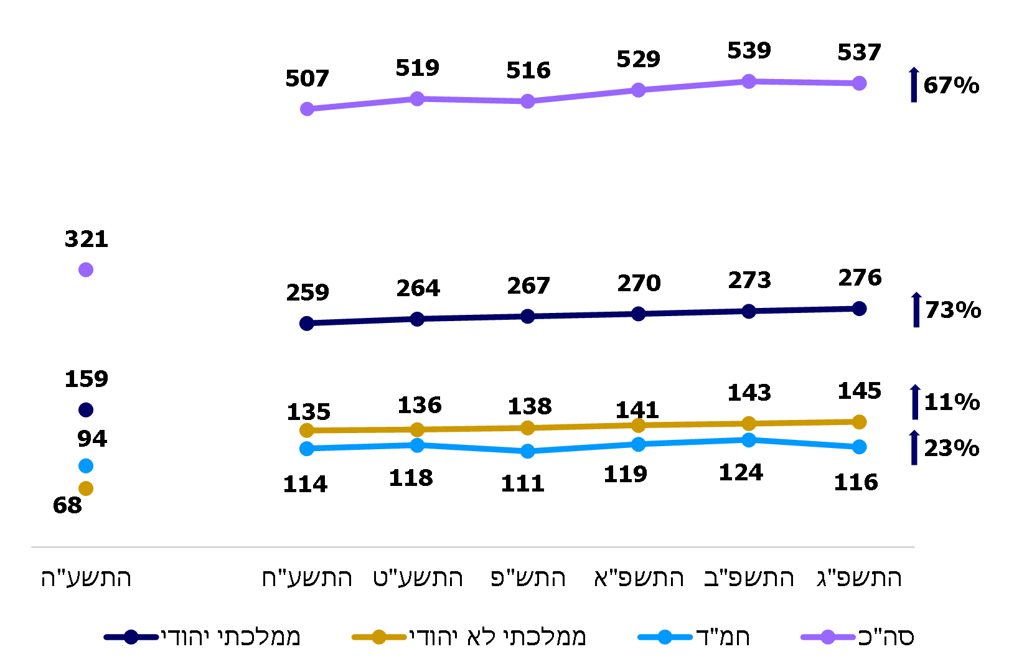
על פי נתוני משרד החינוך, בעיבוד משרד מבקר המדינה.
מהתרשים עולה שהגידול הבולט ביותר של התחזית לתוספת מנהלים שתידרש (113%) היה במגזר הלא יהודי.

בספטמבר 2018 הוצגה למנכ"ל המשרד ולבכירי המשרד התחזית מ-2018. בדיון צוין שהיעד הרצוי הוא 10 מועמדים לכל מכרז לניהול, ולפיכך נדרשים כ-4,500 מועמדים לניהול בכל שנה. יצוין כי לפי התרשים יידרשו למעלה מ-5,300 מועמדים. בדיון דנו בשאלת דרך הפעולה להגדלת מאגר המנהלים גם לנוכח הנתונים שלפיהם רק כמחצית ממסיימי תוכנית ההכשרה של המנהלים שמקיים מכון אבני ראשה (להלן - בוגרים) (להלן - תוכנית ההכשרה או התוכנית) מתמנים למנהלים כמפורט להלן. עוד נדונה השאלה אם מוטב שההכשרה תקדם למינוי או שתבוא לאחריו. בדיון האמור לא התקבלה החלטה בעניין.
משרד מבקר המדינה ממליץ למשרד החינוך לבחון את מידת ההתאמה בין תחזיותיו לתוספת מנהלים ובין הצורך בפועל ולהפיק מכך לקחים. זאת כדי לשפר את יכולות התכנון שלו וכדי שיוכל להכין את מערך הכשרת המנהלים בהתאם להיקף הנדרש.

תוכנית ההכשרה של מכון אבני ראשה - רקע ומאפיינים עיקריים

לצורך ההקמה וההפעלה של אבני ראשה חתמו המשרד, יד הנדיב והמרכז לטכנולוגיה חינוכית על שלושה הסכמים: הראשון, הסכם להקמת המכון ולאופן פעולתו, נחתם באפריל 2007 והיה בתוקף עד מרץ 2012; השני היה בתוקף עד אוגוסט 2017; וההסכם השלישי בתוקף עד אוגוסט 2022.

יו"ר הוועד המנהל של אבני ראשה הוא שר החינוך, וחברים בוועד מנכ"ל המשרד ונציגים נוספים מהמשרד, מנכ"ל יד הנדיב, המשמש סגן יו"ר הוועד המנהל, ונציגים נוספים מיד הנדיב, יו"ר ארגון המורים, יו"ר הסתדרות המורים, מנכ"ל המרכז לטכנולוגיה חינוכית, נציג מנהלים ועוד.

בהסכם הראשון צוין בין היתר כי בשנת 2007 כיהנו 3,825 מנהלי בי"ס. כן נכתב שלקראת שנה"ל התשס"ו (2006) מונו כ-300 מנהלים חדשים ושיש צורך להכשיר לתפקידם כ-2,000 מנהלים במהלך חמש השנים העוקבות [כלומר, צורך להכשיר בממוצע כ-400 מנהלים בכל שנה]. עוד צוין הקושי הגובר לגייס לתפקידי הניהול מועמדים בעלי כישורים מתאימים וכי התחלופה בתפקיד מהירה בין היתר בשל העומסים והלחצים ההולכים וגוברים על נושאי המשרה כפי שיפורט בהמשך.

ההסכמים קבעו כי המכון ישמש "בית מקצועי למנהלי בתי ספר, מרכז מומחיות ומחקר בתחום הניהול והמנהיגות הבית-ספרית וזרוע לביצוע מדיניות המשרד בתחום זה", המכון "יהיה גורם מקצועי מלווה ומסייע למשרד בהיבטים של תכנון מחקר ופיתוח, ניהול ובקרה בנושא המנהיגות הבית-ספרית, הכשרת עתודה ניהולית והתפתחות מקצועית של מנהלים ושל מפקחים".

תוכנית ההכשרה שהמכון מקיים פועלת במוסדות אקדמיים ומיועדת להכשיר עו"ה המייעד את עצמו למלא תפקיד של מנהל בי"ס. המכון הגדיר את תוכנית ההכשרה ואת משכה (כשנה), והמשרד הוציא קול קורא למוסדות אקדמיים וחתם על חוזי התקשרות עם המוסדות שנבחרו.

בלוח 7 להלן מפורטת עלות תוכנית ההכשרה בשנה"ל התש"ף, שבה למדו 325 עו"ה שהועידו את עצמם להיות מנהלים (להלן - לומדים או פרחי ניהול):
לוח 7: עלות תוכנית ההכשרה עבור 325 פרחי ניהול, התש"ף (באלפי ש"ח)
מטרת ההוצאה | אלפי ש"ח
מיון מועמדים | 822
הדרכה - תשלומים למוסדות אקדמיים | 4,160
הדרכה - עלויות עקיפות | 28
עלות תפעולית שוטפת של אבני ראשה המיוחסת לתוכנית ההכשרה | 1,021
סה"כ | 6,031
העלות לפרח ניהול בשנה"ל התש"ף | 19
על פי נתוני משרד החינוך ואבני ראשה, בעיבוד משרד מבקר המדינה.

הליכי ההדרכה בקורס למנהלים כוללים הדרכה אישית וקבוצתית במוסדות האקדמיים, עבודה פרטנית וקבוצתית והתנסות מעשית בביה"ס שנבחרו כבי"ס מכשירים. עקב מגפת הקורונה שפרצה במרץ 2020 עברו המוסדות האקדמיים ללמד בשנה"ל התש"ף באופן מקוון תוך התאמת תוכני הלמידה ללמידה מקוונת. כמו כן ההתנסות המעשית בביה"ס המכשיר הותאמה להתנסות מעשית מרחוק, ופרחי הניהול הצטרפו לפלטפורמות מקוונות שונות של ביה"ס.

כאמור, עד שנה"ל התשע"ב תנאי ההכשרה לניהול כלל שתי חלופות: תוכנית להכשרת מנהלים או תואר שני במינהל החינוך. בהתשע"ג קבע המשרד כי עבור משרות שיאוישו החל משנת הלימודים התשע"ד, סיום של תוכנית ההכשרה יהיה תנאי סף לאיוש משרת ניהול במוסד חינוכי, נוסף על תואר שני בחינוך. פטורים מכך מועמדים בוגרי תואר אקדמי שני במינהל החינוך שהחלו את לימודיהם לתואר זה עד שנת התשע"א, בוגרי תוכנית ההכשרה בעבר (תוכנית שקדמה לאבני ראשה) ומקרים חריגים נוספים. באופן זה נחסמה הדרך להגשת מועמדות למכרזי ניהול לפני בוגרי תואר שני במינהל החינוך או תואר שני בניהול ובארגון של מערכות חינוך שהחלו את לימודיהם בשנת התשע"ב ואילך ולא למדו בתוכנית ההכשרה. כך נוצרה למשרד שליטה מלאה בשרשרת גיוס המנהלים החל מתהליך המיון והקבלה לתוכנית ועד מתן התעודה המאפשרת הגשת מועמדות למכרזי ניהול של מנהלי ביה"ס.

מאחר שהתוכנית כלולה בדרישת הסף לקידום לתפקידי ניהול, יש לה ביקוש רב בקרב עו"ה, אולם רק מיעוטם מתקבלים אליה, בשל מגבלת המכסה שנקבעה למספר הלומדים בשנה (להלן - מכסה).

תרשים 12 שלהלן מציג את מספר בוגרי אבני ראשה שהתמנו בהליך מכרזי למנהלי בי"ס במוסדות החינוך הרשמי בשנים התשע"ז-התש"ף. קבוצה זו משקפת את תכלית התוכנית - הכשרה לקראת תפקיד מנהל בי"ס. כמו כן מוצגים מינויים למנהלי בי"ס במוסדות החינוך הרשמי לאחר מכרז של מי שאינו בוגר אבני ראשה:
תרשים 12: מנהלים שמונו למנהלי בי"ס במוסדות החינוך הרשמי לאחר מכרז, לפי הכשרה באבני ראשה, התשע"ז-התש"ף (במספרים)
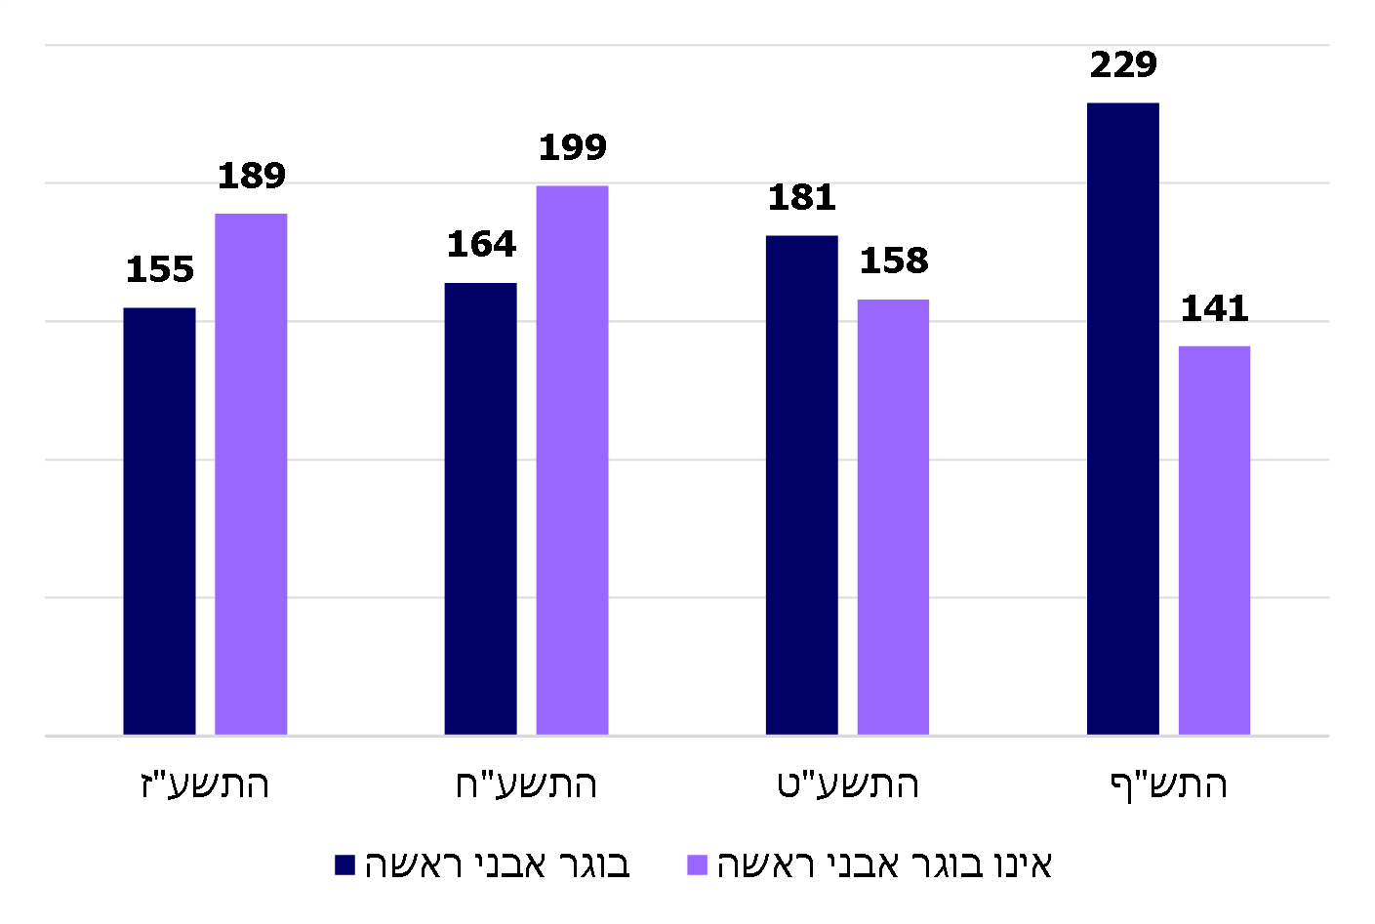
על פי נתוני משרד החינוך ואבני ראשה, בעיבוד משרד מבקר המדינה.
מנתוני התרשים עולה כי בשנים התשע"ז-התש"ף כמחצית מהמנהלים (729 מתוך 1,416) שמונו בהליך מכרזי היו בוגרי אבני ראשה. עוד עולה מגמה של גידול של כ-48% במספר המנהלים בוגרי אבני ראשה, מ-155 בהתשע"ז ל-229 בהתש"ף. בה בעת חלה ירידה של כ-25% במספר המינויים שנעשו בהליך מכרזי של מי שאינם בוגרי אבני ראשה: מ-189 בהתשע"ז ל-141 בהתש"ף.

תרשים 13 שלהלן מציג את ההתפלגות בין בוגרי תוכנית ההכשרה ובין אלו שאינם בוגריה, לפי דרך מינויים, בשנים התשע"ז-התש"ף ובשנת התש"ף:
תרשים 13: פילוח המנהלים שהתמנו במוסדות החינוך הרשמי

התשע"ז-התש"ף התש"ף
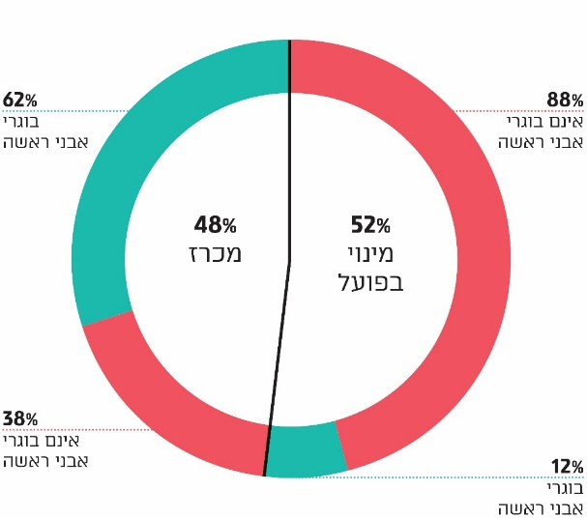
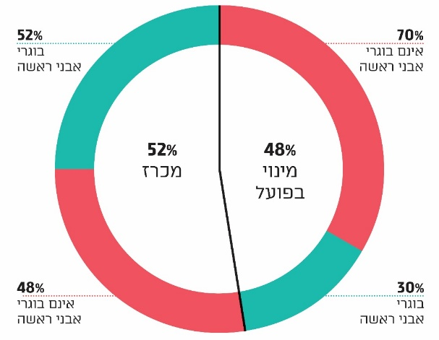

על פי נתוני משרד החינוך ואבני ראשה, בעיבוד משרד מבקר המדינה.
מהנתונים ומהתרשים עולה כי בארבע השנים התשע"ז - התש"ף 52% ממינויי המנהלים היו במכרז, ובשנת התש"ף ירד חלקם ל-48%. עוד עולה כי בעוד שבארבע השנים חלקם של המנהלים שמונו בפועל לתפקיד, שהיו בוגרי ראשה, עמד על 30%, בהתש"ף הוא ירד ל- 12% בלבד; ובסך הכול - שיעור בוגרי אבני ראשה מכלל המנהלים שמונו בארבע השנים עומד על 41%, בשנת התש"ף הוא ירד ל-36%.
משרד מבקר המדינה מציין לחיוב את מגמת העלייה במספר המנהלים בוגרי אבני ראשה אשר מונו בהליכי מכרז בשנים התשע"ז-התש"ף. עם זאת מצב דברים זה יוצר שתי קבוצות של מנהלים: מנהלים שהוכשרו בתוכנית וכאלו שלא. לשתי קבוצות אלו יש להוסיף עוד כ-70% מהמנהלים שמונו במינוי בפועל ואינם בוגרי התוכנית. בסך הכול מתוך 2,724 מנהלים שמונו בתקופה התשע"ז-התש"ף, אם במכרז ואם כמינוי בפועל, רק 1,130 (41%) הם בוגרי התוכנית.

משרד החינוך מסר בתשובתו כי הוא רואה בתוכנית הכנה הכרחית, המכשירה באופן מעשי ואפקטיבי את פרחי הניהול לתפקידם כמנהלי בי"ס, ולכן חיוני לקבוע אותה כתנאי סף.
הנתונים מצביעים על כך שרק 41% מהמנהלים שמונו בתקופה שנבדקה הם בוגרי התוכנית. נוכח זאת מוצע שמשרד החינוך יבחן את החלטתו לקבוע את תוכנית ההכשרה כדרישת סף ויבחן אם יש מקום לאפשר, לצד התניה זו, אפשרות להשלמת ההכשרה לאחר המינוי בתוך פרק זמן שהוא סבור שיכול להתאים לכך. אם המשרד סבור שהתוכנית אכן נחוצה כדרישת סף, עליו לפעול להמשך הגברת ההשתלבות בניהול של בוגריה ולשקול פתרונות לחוסר במועמדים לניהול שהם בוגרי התוכנית - באמצעות הגדלת מכסת הלומדים או בכל דרך אחרת שימצא לנכון.

קביעת מכסה למספר הלומדים

אבני ראשה והמשרד קיבלו במשותף לאורך השנים החלטות על אופי תוכנית ההכשרה, על זהות המוסדות האקדמיים שיקיימו את ההכשרה, על מכסת הלומדים, על מספר הלומדים בכל מוסד ועל תהליך המיון לתוכנית. לפי אבני ראשה, מהלכים אלו נועדו לתמוך בהבניית עתודת ניהול איכותית לבתי הספר.

קביעת מכסות ארציות

בשנים הראשונות לפעולת המכון לא נקבעה מכסה למספר הלומדים בתוכנית. בפועל, בכל אחת מהשנים התשע"א-התשע"ג למדו מעל כ-300 פרחי ניהול.

קביעת מכסה ראשונה של 220 לומדים החל משנת התשע"ד (2014): בשנת 2012 פרסם המכון מכרז למוסדות אקדמיים ובמסגרתו נבחרו מספר מצומצם של מוסדות אשר יבצעו את ההכשרה. המכון והמשרד צמצמו את מספר הלומדים בתוכנית וקבעו כי החל משנת התשע"ד תהיה מכסה - 220 לומדים בשנה (במקום כ-300 בשנה לפני שנקבעה מכסה).

לפי הסברי אבני ראשה והמשרד, המכסה נקבעה בשל הרצון לשפר את התוכנית בשלושה נושאים: העלאת איכות ההכשרה על ידי בחירה מוקפדת של מוסדות מכשירים; שיפור תהליך המיון לשם בחירת המועמדים המתאימים ביותר לניהול; והעלאת שיעור הלומדים המתמנים כמנהלים.

קביעת מכסה שנייה (250 לומדים להתשע"ח) וקביעת מכסה שלישית (325 לומדים להתשע"ט): לקראת המכרז השלישי לתוכנית ההכשרה שפרסם המשרד, בשנת 2017, החליטו המשרד והמכון על מתווה שיכלול פעולות מספר: שינוי בתוכנית ההכשרה, קרי בתפיסת הלמידה ובמודל ההתנסות המעשית, ושינוי בכשירויות הנדרשות מפרחי הניהול בסיום התוכנית; הגדלה של מספר הלומדים ל-250 בשנת התשע"ח ול-325 בשנת התשע"ט; החתמת המועמד על התחייבות לגשת למכרזי ניהול; והעלאת שכר לימוד שמשלמים הלומדים כדי להגביר את מחויבותם לגשת למכרז. ההחלטה על העלאת שכר הלימוד בוטלה בהמשך ולא יצאה אל הפועל ובמקומה הוגדלה השתתפות המשרד בתשלום למוסדות המכשירים.
עלה שהמכסות ללומדים שהמשרד ואבני ראשה קבעו נמוכות באופן ניכר מהתחזיות מ-2012 ומ-2018 לצורך במנהלים. המכסות נמוכות אף מהנתונים שהיו בעת חתימת ההסכם הראשון, בשנת 2007, שלפיהם יש צורך להכשיר 400 מנהלים בכל שנה. בלוח 8 שלהלן מוצגים ההפרשים בין התחזית למספר המנהלים שיידרשו לבין מכסות הלומדים בשנים התשע"ד-התשפ"ג.
לוח 8: תחזית לתוספת המנהלים ומכסות לומדים, התשע"ד-התשפ"ג
שנה"ל | צורכי ההכשרה החזויים לפי הסכם 2007 | תחזית לתוספת מנהלים מ-2012 | תחזית לתוספת מנהלים  מ-2018 | מכסות לומדים שנקבעו | ההפרש בין התחזיות למכסות
התשע"ד | 400 |  |  | 220 | 180
התשע"ה | 400 | 321 |  | 220 | 101
התשע"ו | 400 |  |  | 220 | 180
התשע"ז | 400 |  |  | 220 | 180
התשע"ח | 400 |  | 507 | 250 | 257
התשע"ט |  |  | 519 | 325 | 194
התש"ף |  |  | 516 | 325 | 191
התשפ"א |  |  | 529 | 325 | 204
התשפ"ב |  |  | 539 | 325 | 214
התשפ"ג |  |  | 537 | אין נתונים במועד הביקורת | אין נתונים במועד הביקורת
סה"כ הפרש |  |  |  |  | 1,701
על פי נתוני המשרד ואבני ראשה, בעיבוד משרד מבקר המדינה.
עולה שבתקופה התשע"ד-התש"ף הפער בין מכסות הלומדים שנקבעו לבין התחזיות לצורך במנהלים חדשים עמד על 1,283 פרחי ניהול. אשר לתחזית עד לשנת התשפ"ב, הפער עומד על 1,701 פרחי ניהול.
מכך עולה שאף שהמשרד קבע שתוכנית ההכשרה היא תנאי סף למינוי מנהל בי"ס, אין הוא מספק די מקומות ללומדים במסגרתה. כך הופכת מגבלת מכסת הלומדים לחסם, שבלית ברירה יש צורך לעקוף אותו כדי למלא את צורכי המערכת במנהלי בי"ס.

אבני ראשה מסרו ביוני 2020 למשרד מבקר המדינה בנוגע לתכנון ולקביעה של מספר הלומדים באבני ראשה:
- מדיניות הגבלת מספר הלומדים וקביעת מכסת לומדים הקטנה מהתחזית למספר המנהלים שיידרשו התבססה על עיקרון שלפיו "בחירת המועמדים המתאימים ביותר ובחירת המוסדות שיפעילו את התוכניות האיכותיות ביותר, יובילו להכשרה טובה יותר, בעקבותיה יגדל שיעור המימוש של בוגרי התכניות שימונו לניהול".
- תוכניות הפעולה של המכון תואמו עם המשרד והוא אישר אותם.
- התוכניות שנקבעו וההחלטות שקיבלו לא התבססו באופן ישיר על מספר המנהלים החדשים שיידרשו בשנה מסוימת.
- יש להביא בחשבון את קבוצת בעלי התואר השני במינהל חינוך שהחלו את לימודיהם עד שנת התשע"א [כעשור לפני הביקורת] ושלפי הכללים שבנוהל מינוי מנהלי זכאים לגשת למכרזי ניהול גם ללא לימודים באבני ראשה. כן יש להביא בחשבון את בוגרי התוכנית שלא מונו למנהלי בי"ס, ולכאורה יכולים להתמודד במכרזי הניהול. לאבני ראשה אין הערכה מה ההיתכנות שבוגרים אלו בעלי פוטנציאל להגיש מועמדות לתפקיד מנהל בי"ס ולהיבחר לתפקיד, ומה עתיד להיות היקפו.

בתשובתו הוסיף מכון אבני ראשה כי בוגרי תוכניות ההכשרה ממחזורי הכשרה שונים ממשיכים להתמנות לתפקידי ניהול גם בחלוף שנים מספר מהמועד שבו סיימו את תוכנית ההכשרה.
נמצא כי מכסות הלומדים שאבני ראשה והמשרד קבעו לא היו בהלימה עם תחזיות המשרד ועם מספר המינויים בפועל. זאת ועוד, לפני קביעת המכסות לא בדק המשרד בקרב שתי הקבוצות שעליהן התבסס - קבוצת בוגרי התוכנית וקבוצת בעלי התואר השני הזכאים לגשת למכרזי ניהול - כמה מתוכם בחרו שלא לגשת למכרזי ניהול, כמה מתוכם מעוניינים להתמנות כמנהלים ואם ההערכות שקיבלו על תפקודם עד כה מתאימות למינוי כזה.

משרד החינוך מסר בתשובתו כי הוא ריכז נתונים והקים מאגר בוגרים שלא התמנו לניהול כמאגר פוטנציאלי לניהול והנגיש את המידע למחוזות (ראו פירוט בעניין זה בהמשך). מנהלי המחוזות יצרו קשר עם הבוגרים, פגשו אותם וכיוונו את המתאימים לניהול.
משרד מבקר המדינה ממליץ לאבני ראשה ולמשרד לשפר את תהליכי התכנון בנוגע לצורך העתידי הצפוי במנהלי בי"ס. במסגרת זו מומלץ לבחון את העקרונות שלפיהם הם קובעים את מכסת הלומדים באבני ראשה וליצור הלימה לצורכי המערכת. בכלל זה ראוי שהמשרד יקבע תוכנית סדורה לתחזית ארוכת טווח שתותאם לצורך בתוספת מנהלי בי"ס על פי המאפיינים הנדרשים, כגון מגזרים, ולמספר המועמדים הרצוי לכל משרה. בהתאם לתחזית, נדרש שתיקבע מכסת לומדים כך שהיא תפיק פוטנציאל בוגרים גדול דיו, למתן מענה איכותי ומתאים לכל צורכי המערכת במנהלים. אם המשרד ואבני ראשה בדעה שיש להביא בחשבון את קבוצת בעלי התואר השני הזכאים לגשת למכרזי ניהול ואת קבוצת בוגרי תוכנית ההכשרה שאינם מנהלים כמי שיכולים להיבחר למנהלים - מומלץ שהם יפעלו לרכז נתונים כמותיים ואיכותניים על אודותם, ולאחר מכן יעמדו על פוטנציאל השתלבותם בתפקידי ניהול הן מבחינת כישוריהם הן מבחינת כוונותיהם לעשות כן.

הקצאת מכסות לומדים מחוזיות

החל מהתשע"ט עמדה מכסת הלומדים על 325 לומדים. לקראת שנה"ל זו החליטו המשרד ואבני ראשה כי במסגרת מכסת הלומדים תוקצה לכל מחוז מכסת לומדים מחוזית כדי להתאים את המתקבלים ללימודים בתוכנית לצורכי המחוזות. מתוך כלל המקומות 12 הוקצו למכסה ארצית (8 לחמ"ד ו-4 לממלכתי), יתר המקומות (313) הוקצו למחוזות (67 לחמ"ד ו-246 לממלכתי - דוברי עברית ודוברי ערבית). המכסות המחוזיות נקבעו בהתחשב במספר פרחי הניהול מהמחוז שלמדו בעבר ובהתחשב בתוספת המנהלים החדשים שנקלטו במחוז ביחס לתוספת הכלל ארצית. בלוח 9 שלהלן מובאות המכסות שהציג המשרד למחוזות לקראת שנת התשע"ט:
לוח 9: מספר פרחי הניהול והמנהלים החדשים, לפי מחוזות,
התשע"ג-התשע"ח
מחוז | מספר מנהלים חדשים שנקלטו במחוז בהתשע"ח | ממוצע שנתי של מנהלים חדשים שנקלטו במחוז התשע"ג-התשע"ח (A) | ממוצע שנתי של פרחי ניהול במחוז התשע"ד-תשע"ח | מכסת פרחי ניהול למחוז להתשע"ט (B) | פער בין עמודה A לעמודה B
צפון | 54 | 68 | 36 | 51 | 17-
חיפה | 33 | 43 | 28 | 33 | 10-
מרכז | 90 | 73 | 35 | 54 | 19-
תל אביב | 70 | 66 | 31 | 51 | 15-
ירושלים | 23 | 24 | 17 | 22 | 2-
מנח"י | 16 | 48 | 16 | 28 | 20-
דרום | 61 | 65 | 33 | 45 | 20-
התיישבותי | 33 | 35 | 22 | 26 | 9-
סה"כ | 380 | 422 | 218 | 310 | 112-
על פי נתוני המשרד, בעיבוד משרד מבקר המדינה.
מהנתונים עולה כי בכל אחד מהמחוזות ממוצע פרחי הניהול שהוכשרו בכל שנה נמוך מהצורך של אותו המחוז במנהלים חדשים; גם מכסת פרחי הניהול שהוקצתה לכל אחד מהמחוזות לשנה"ל התשע"ט קטנה מהממוצע השנתי של מספר המנהלים שנקלטו במחוז בתקופה התשע"ג-התשע"ח. בסך הכול הפער עומד על 112 מקומות ללומדים.

מכסות מגזריות - הכשרת מועמדים מהמגזר החרדי ומהמגזר הערבי

המגזר החרדי: כאמור, המשרד לא ייעד הנחיות פרטניות בדבר מינוי מנהלים למגזר החרדי. אבני ראשה מסרו למשרד מבקר המדינה ביולי 2020 כי תוכנית ההכשרה אינה מיועדת למגזר החרדי, ולכן עד התשע"ט לא נקבעו עבורו מכסות לימודים, והמכון לא פתח עבורו קבוצות ייעודיות ולא בנה תוכנית לימודים המותאמת לצרכיו. עם זאת לאורך השנים היו מועמדים אחדים מהמגזר החרדי שנרשמו לתוכנית ההכשרה, עברו את תהליך המיון, ואם התקבלו למדו בתוכנית ההכשרה בקבוצות הלומדים הייעודיות לחינוך הממלכתי דתי. משנת התשע"ט, עם ההחלטה על מכסות מחוזיות, הוקצתה למגזר החרדי מכסה מרבית של עד 4 מקומות (מתוך המכסה הכוללת של החמ"ד).
בפועל, לפי נתוני המשרד מיוני 2020, מתוך 2,320 בוגרי התוכנית שסיימו את לימודיהם בשנים התשע"א-התשע"ט, רק 18 מוגדרים כשייכים לפיקוח חרדי (4 מהם סיימו את לימודיהם בהתשע"ט), ומתוכם רק 5 כיהנו כמנהלי בי"ס בשנת התש"ף.
מכסת ההכשרה שנקבעה עבור מועמדים חרדים רחוקה מלהלום את חלקו של המגזר החרדי במערכת החינוך (תלמידי החינוך החרדי הם כ-30% מתלמידי מערכת החינוך העברי בישראל).
משרד מבקר המדינה ממליץ למשרד להגדיל את שילוב המועמדים מהמגזר החרדי בתוכניות ההכשרה - שהגדירה כתשתית הנדרשת לשם מילוי איכותי של תפקיד מנהל בי"ס ובהתאם לבחון דרישות סף למוסדות החינוך החרדי. מומלץ שהמשרד יפעל לקדם משימה זו בשיתוף הבעלויות החרדיות ותוך רתימתן לעניין וכי יקבעו האמצעים, ההתאמות ולוחות הזמנים שיאפשרו את קידום המשימה במסגרת אבני ראשה או במסגרת ייעודית אחרת שתיקבע.

המגזר הערבי: מועמדים השייכים למגזר הערבי משולבים בתוכניות הרגילות. מתוך 2,320 בוגרים בשנים התשע"א-התשע"ט, 422 הם מקרב מגזרים דוברי ערבית - בדואים, ערבים, דרוזים וצ'רקסים. 145 מתוכם מכהנים כמנהלים בשנת התש"ף. בתרשים 14 שלהלן מובאת התפלגות בוגרי תוכנית ההכשרה ממגזר דוברי הערבית מכלל הבוגרים בשנים התשע"ח-התש"ף ובהשוואה לחלקם מכלל מערכת החינוך:
תרשים 14: בוגרי תוכנית ההכשרה ממגזר דוברי הערבית מכלל הבוגרים, לפי חלקם במערכת החינוך, התשע"ח-התש"ף (באחוזים)
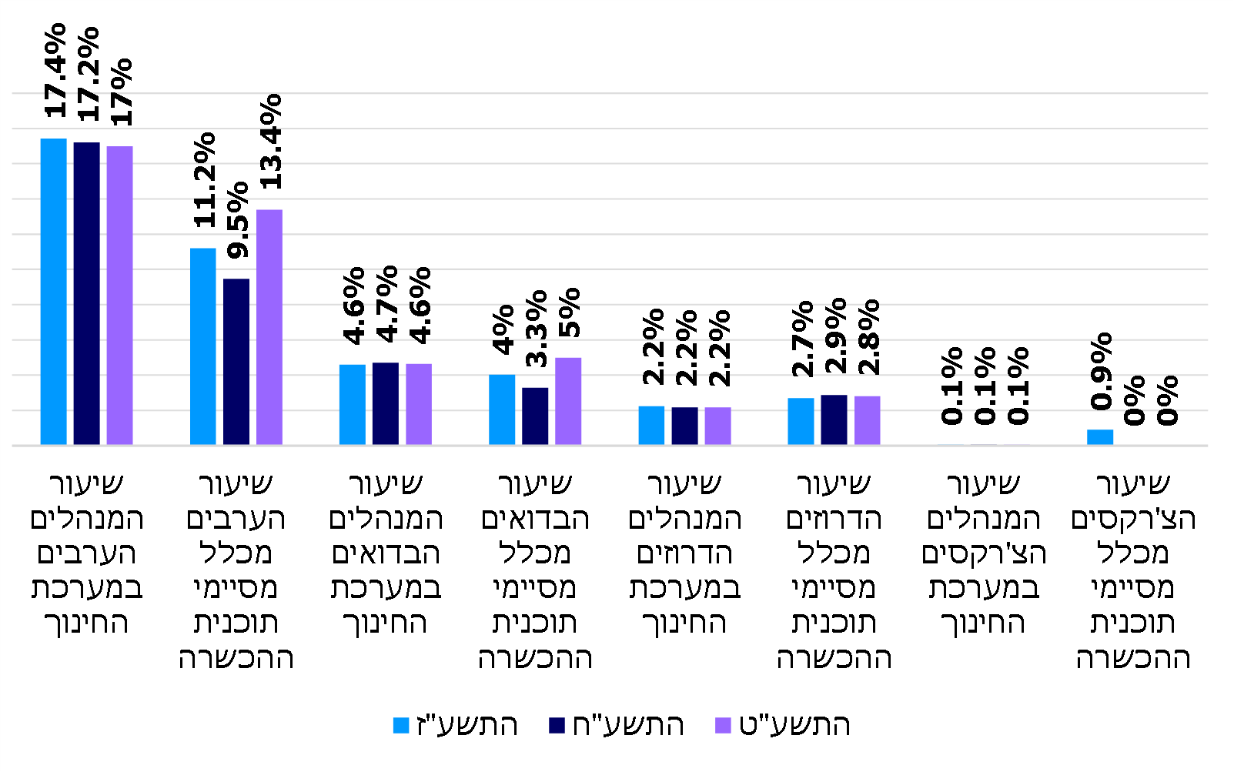
על פי נתוני המשרד ואבני ראשה, בעיבוד משרד מבקר המדינה.
מהנתונים עולה כי אף ששיפור חל בקרב חלקם של בני המגזר הערבי מכלל מסיימי תוכנית ההכשרה לכ-13.4% בשנת 2019, עדיין חלקם אינו תואם את שיעורם מכלל מערכת החינוך - כ-17%.

משרד החינוך מסר בתשובתו כי אין מחסור במועמדים לניהול במגזר הערבי, ולראיה הנתונים שהוצגו בתרשים מס' 9 לעיל, ולפיהם מספר המועמדים הממוצע למשרה במגזר הערבי גבוה יותר מזה שבכל שאר המגזרים.

אבני ראשה מסרו בתשובתם כי אל מול השאלה מהו השיעור היחסי של המגזר הערבי באוכלוסייה, יש לבדוק את הצורך במנהלים במגזר זה, המתאפיין בתחלופה נמוכה יחסית של מנהלים, במאגר מצטבר גדול של בוגרי התוכנית שאינם מתמנים למנהלי בתי"ס לעומת בבוגרים במגזר היהודי, וכן את המספר הגבוה יחסית של מועמדים מהמגזר הערבי לכל מכרז.
מומלץ כי המשרד יקבע פרמטרים לבחינת היקף הצורך במנהלים במגזר הערבי על תת-מגזריו, ישלים הכנת תחזיות מבוססות בעניינם ויתאים לכך את חלקם של הלומדים בתוכנית ההכשרה שהם בני מגזר זה.

תהליך המיון לתוכנית ההכשרה

עד לשנת התשע"ד כלל תהליך המיון עמידה בתנאי הסף שנקבעו, מסמך שייכתב בידי המועמד המתאר עשייה שלו וחזון חינוכי, חוות דעת של מנהל ביה"ס שבו המועמד מלמד, מכתב של המפקח הכולל של ביה"ס וריאיון של המועמד אצל ועדה שכללה נציגים מהמוסד האקדמי המכשיר, מאבני ראשה ומהמחוז.

לקראת שנה"ל התשע"ד שינה המשרד את תהליך המיון כך שיתבסס גם על כלי מדידה בלתי תלויים ויתייחס לכישורים הנדרשים מהמועמד לניהול בי"ס. כאמור, לקראת שנת הלימודים התשע"ט התווסף לתהליך המיון שלב מחוזי, שנועד להביא לידי ביטוי את הצרכים והשיקולים של המחוז שבו ייבחר המנהל. השלב הראשון, הארצי, שהיה בהתשע"ד השלב היחיד הפך מהתשע"ט לשלב מסנן שחובה לעמוד בו. בשלב המחוזי, ועדה מחוזית בוחרת את פרחי הניהול מתוך רשימת מועמדים בעלי ציונים גבוהים המועברת למיונם והכוללת מספר מועמדים הגדול בכ-50% ממכסת המקומות של המחוז.

יצוין כי מאז הונהג בשנת התשע"ט שלב המיון המחוזי, מנהלים שמונו במינוי בפועל, העומדים ללמוד בתוכנית, אינם נדרשים לעבור את שלב המיון הראשון, ונדרשים לעמוד רק בשלב השני.

אשר למנהלים במינוי בפועל שפוסחים על שלב המיון הראשון ציין משרד החינוך בתשובתו כי יש שוני בין עו"ה שכבר מכהן בתפקיד מנהל בי"ס לבין עו"ה שאיננו מנהל. לדעתו אין צורך שמנהל מכהן יעבור את שלב המיון הראשון, שמטרתו להעריך את התאמת המועמד למילוי תפקיד מנהל.
משרד מבקר המדינה ממליץ למשרד החינוך לנתח מידע אודות עובדי הוראה המכהנים כמנהלים אשר מוינו בשלב השני משנת התשע"ט ובהתאם לבחון את החלטתו לוותר על שלב המיון במחוז בכל הנוגע למנהלים שכבר מכהנים.

בתרשים 15 שלהלן מפורט תהליך המיון הנוכחי:
תרשים 15: תהליך המיון שהחל בשנת הלימודים התשע"ט
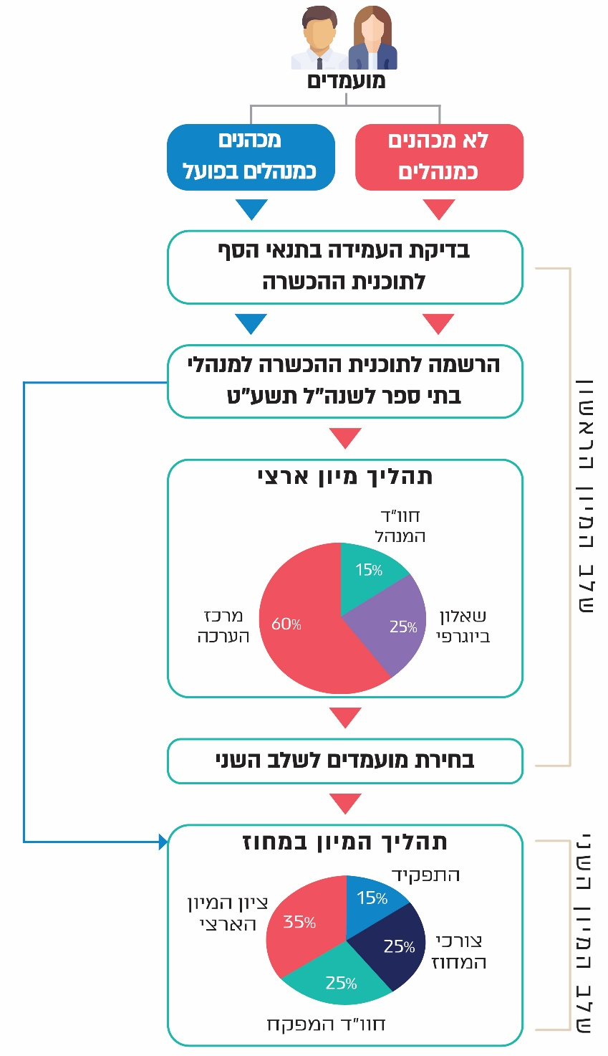
על פי נתוני המשרד, בעיבוד משרד מבקר המדינה.

הקמת עתודה למינויים בפועל

הנהלת המשרד קיימה, בשיתוף נציגי אבני ראשה, כמה דיונים שעסקו בפער בין הצרכים הצפויים במנהלי בי"ס חדשים ובין המכסות המצומצמות של המשתלמים באבני ראשה בידיעה שרק חלק מבוגרי התוכנית מגיע לתפקידי ניהול. כך, למשל בדיון באפריל 2017 בראשות המנכ"ל דאז הוא ציין שבכל שנה ממנים כ-500 מנהלים, אך כ-15% מהם אינם מתאימים לתפקיד. עוד ציין כי אבני ראשה מכשירה מעט מדי בוגרים ביחס לצרכים וכי חלק ממי שהוכשר אינו מתמנה בסופו של דבר לתפקיד. מנהלת המכון ציינה שרק כמחצית מבוגרי התוכנית עוסקים בניהול. עוד ציינה שאין רצף בין ההכשרה באבני ראשה לקידום לתפקידי ניהול, וכי קיימים בעניין זה הבדלים בין המגזרים.

כמענה לפער שנוצר בין מספר המנהלים שהוכשרו במסגרת אבני ראשה לבין הצרכים השנתיים השוטפים המשרד משלים את החסר במינוי מנהלים בשיטת המינויים בפועל. בנובמבר 2017 החליטה הנהלת המשרד ליצור מאגר עתודה ניהולי-מחוזי שישמש מקור הזנה למינויים בפועל, ונקבע שהמחוז הוא זה שיחליט על צירוף המועמדים לעתודה זו (להלן - עתודה ניהולית למינויים בפועל). סוכם גם שאבני ראשה תגבש מסלול ייחודי ונפרד להכשרת מנהלים במסגרת מינוי בפועל.

על פי נתוני המשרד מיוני 2019, במועד זה נמנו במאגר בוגרי תוכנית אבני ראשה 1,303 בוגרים, ובעתודה הניהולית למינויים בפועל נמנו 1,245 מועמדים למינוי. 325 ממועמדי העתודה הניהולית למינויים בפועל היו אמורים להתחיל את לימודיהם בתוכנית אבני ראשה בשנה"ל התש"ף; יתר 920 המועמדים הגישו מועמדות לתוכנית, אך קיבלו ציון הנמוך עד 10 נקודות מהציון הנדרש לקבלה לתוכנית.

בדיון שהתקיים בדצמבר 2019 בראשות מנכ"ל המשרד והשתתפו בו מנהלת אבני ראשה, בכירי המשרד ומנהלי המחוזות הוחלט שעל המחוזות לנקוט פעולות לגיבוש העתודה הניהולית למינויים בפועל, כמפורט בלוח 10 שלהלן:
לוח 10 - פעולות שעל המחוזות לנקוט לגיבוש עתודה ניהולית
למינויים בפועל
הקבוצה | הפעולה שיש לבצע
בוגרי אבני ראשה שלא התמנו לניהול | טיוב המאגר
עו"ה שהשתתפו בהליך המיון לאבני ראשה בעבר ונדחו עקב פער בציון קבלה של עד 10 נקודות | טיוב המאגר
עו"ה שהמחוזות המליצו שייגשו לתהליך המיון לאבני ראשה, אך לא ניגשו | טיוב הרשימה
איתור עו"ה במחוזות | איתור עו"ה מתאימים
עו"ה שהמחוזות קבעו כעתודה לתוכנית "מנהיגות בית-ספרית" ולהשתלמות של 30 שעות לצורך כך | בחינה חוזרת במטרה להבטיח שנשלחו המתאימים
על פי נתוני משרד החינוך, בעיבוד משרד מבקר המדינה.

תרשים 16 שלהלן מציג את המתווה לבניית העתודה הניהולית למינויים בפועל, כפי שהוצגה בדצמבר 2019 בהתייחס לשנה"ל התשפ"א:
תרשים 16: מתווה לבניית העתודה הניהולית למינויים בפועל בהתייחס לשנה"ל התשפ"א
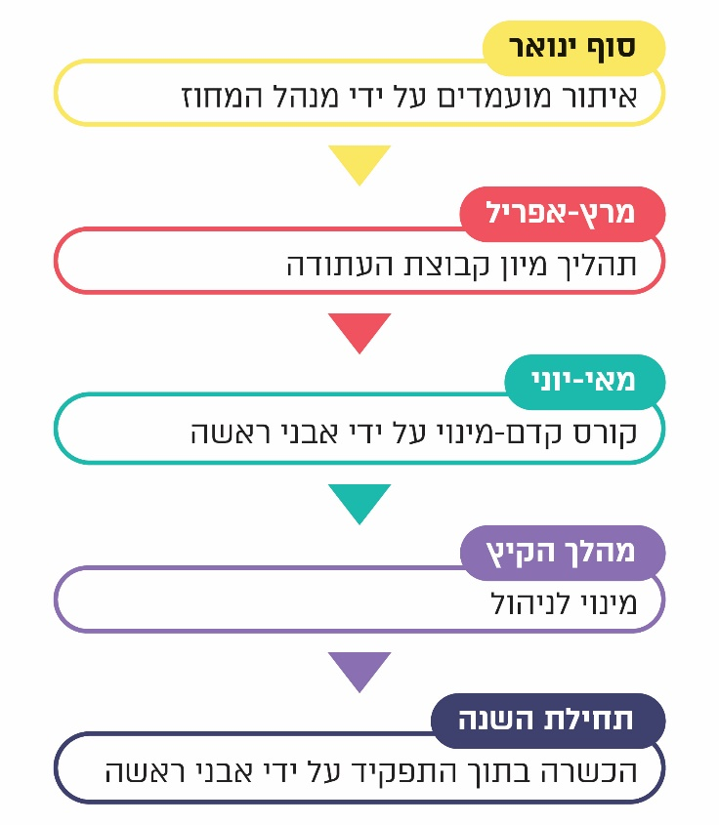
על פי נתוני משרד החינוך, בעיבוד משרד מבקר המדינה.

במועד הביקורת בנו המחוזות עתודות ניהוליות למינויים בפועל, אך התוכנית להכשרה תוך תפקיד טרם יצאה לפועל. אבני ראשה מסרו ביוני 2020 למשרד מבקר המדינה כי תוכנית זו נמצאת בשלבי גיבוש ובנייה.
יש לראות בחיוב את העובדה שהמשרד מכיר בכך שמכסות הלימוד באבני ראשה שקבע קטנות מהתוספת השנתית הנדרשת של מנהלים, וכי נדרש לתת לכך מענה מיידי. המענה שמאפשר מינוי מנהלים במינוי בפועל, ללא עמידה במכלול הדרישות - עלול לפגוע בעקרון ההזדמנות השווה. הפתרון גם נותן פתח למינוי מנהלים שאינם עומדים בתנאי הסף שהמשרד קבע כהכרחיים.
מומלץ שהמשרד ישקול לצד מיסוד המסלול למינוי בפועל אפשרויות נוספות שיחזקו ויהלמו את תפיסתו בנוגע לאופן הבחירה של מנהל בי"ס במערכת החינוך - התמודדות בהליך מכרזי של מועמדים העומדים בתנאי הסף שהוא קבע. אחת האפשרויות הראויות להישקל היא הרחבת מכסת הלומדים באבני ראשה והתאמתה לצרכים הכמותיים, ארוכי הטווח במנהלים; אפשרויות נוספות הן גיבוש חלופה שקולה ללימודים בתוכנית אבני ראשה או שינוי תנאי הסף הקובעים שרק בוגרי התוכנית יכולים להתמנות למנהלים, תוך מתן אפשרות למועמדים להתחייב שישלימו את ההכשרה לאחר המינוי. נוסף על כך היות וקבוצת העתודה של מנהלים אמורה להצמיח את המנהלים הקבועים לביה"ס (לאחר עמידתם במכרז), ראוי שהמשרד יקבע תנאי סף מתאימים לכניסה לעתודה שיאפשרו למנהל בפועל להתמודד בהמשך על תפקיד מנהל בי"ס גם בהליך מכרזי.

המתקבלים לתוכנית ההכשרה

מנתוני אבני ראשה עולה כי במהלך התשע"א-התשע"ט הוכשרו בממוצע 258 בוגרים בשנה, שהם כ-40% ממספר המינויים השנתי בחינוך הרשמי בלבד. בתרשים 17 שלהלן מפורטים נתונים של אבני ראשה על המועמדים שהתמיינו לתוכנית, על מי שהתקבלו לתוכנית (הלכה למעשה חלקם לא למדו בה), ועל בוגריה.

תרשים 17: מתמיינים ומתקבלים לתוכנית ההכשרה, התשע"א-התש"ף
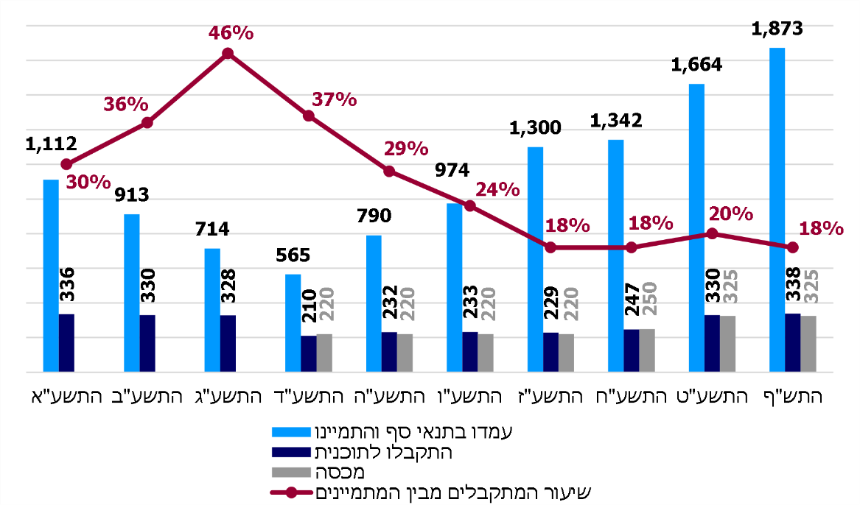
על פי נתוני אבני ראשה, בעיבוד משרד מבקר המדינה.

מנתוני התרשים עולה כי אף שמשנה"ל התשע"ד ועד התש"ף חלה עלייה של 1,308 במספר המתמיינים לתוכנית (כ-230%), במספר המתקבלים חלה עלייה של 128 מתמיינים בלבד (כ-60%). בסך הכול חלה ירידה בשיעור המתקבלים מבין המתמיינים מ-37% ל- 18%. הסיבה לפער זה נעוצה בכך שמכסת הלומדים באבני ראשה גדלה בתקופה הזו רק ב-105. המשמעות היא שרבים רוצים להתקבל לתוכנית ועומדים בתנאי הסף, אך אינם צולחים את שלבי המיון - בממוצע רק כרבע ממי שביקשו ללמוד בה בין התשע"א והתש"ף ועמדו בתנאי הסף, התקבלו ללימודים, ובארבע השנים האחרונות (התשע"ז-התש"ף) שיעור המתקבלים עומד על פחות מחמישית. שנת השיא מבחינת שיעור המתקבלים מבין המתמיינים הייתה במיון לשנה"ל התשע"ג (46%) ומאז חלה ירידה שהגיעה בשנים התשע"ז-התש"ף (למעט התשע"ט, 20%), עד 18% בלבד.

אבני ראשה מסרו בתשובתם כי הליך המיון שהופעל החל מהתשע"ג הצליח למשוך מועמדים איכותיים רבים לתוכנית, וכי הסיבה לאי-קבלת המועמדים היא מגבלת מכסת הלומדים.

תרשים 18 שלהלן מציג את מספר המנהלים שכיהנו בתפקיד בעת קבלתם לתוכנית ואת שיעורם מבין המתקבלים בשנים התשע"א - התש"ף:
תרשים 18: מנהלים שכיהנו בתפקידם בעת קבלתם לתוכנית,
התשע"א-התש"ף
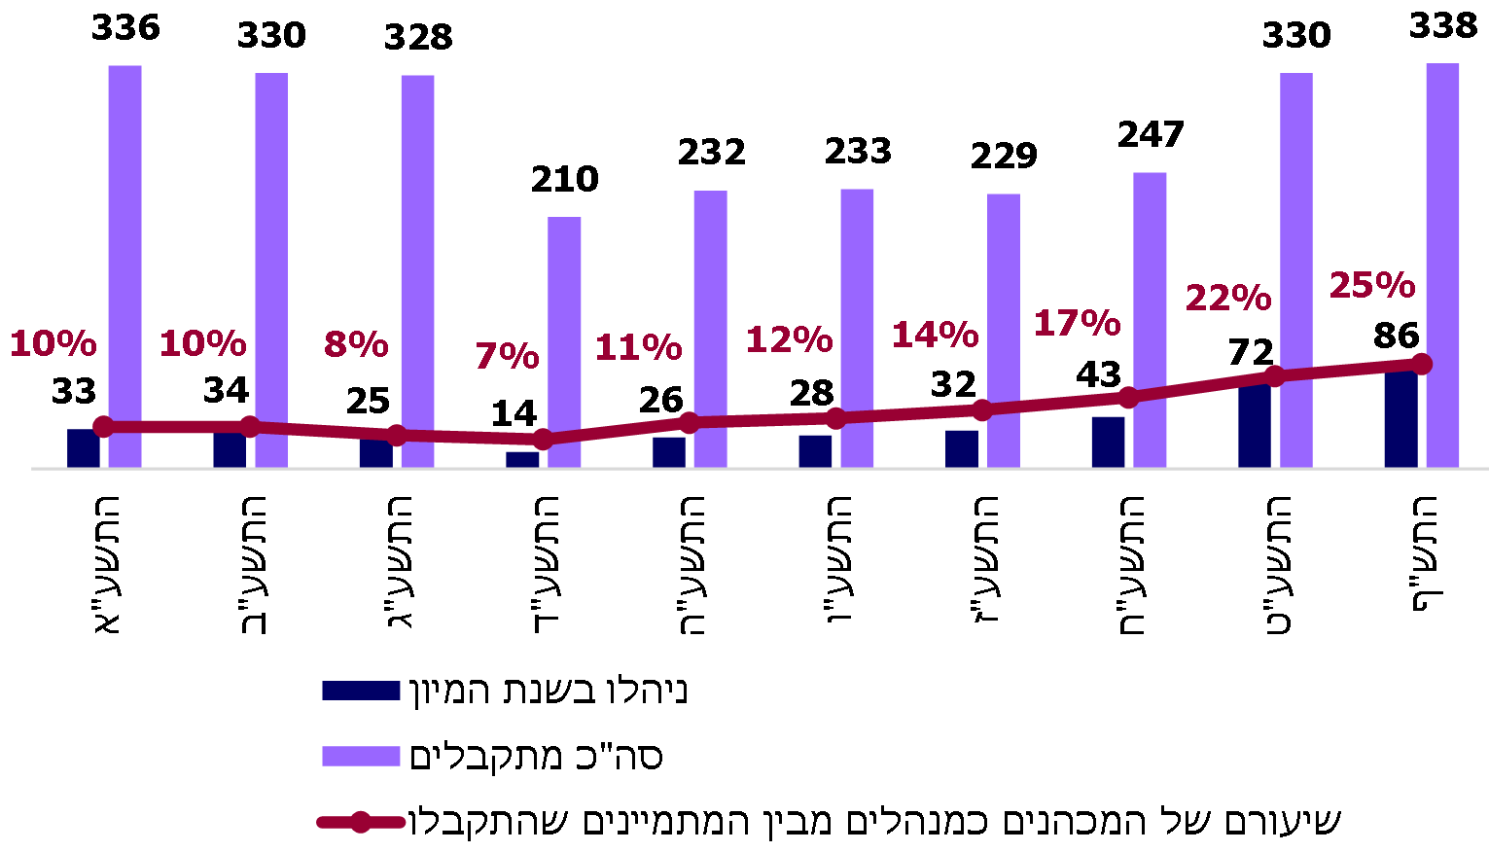
על פי נתוני אבני ראשה, בעיבוד משרד מבקר המדינה.
מהתרשים עולה כי החל משנת התשע"ג שיעורם של המתקבלים לתוכנית אשר כבר שימשו כמנהלים בעת המיון לתוכנית נמצא במגמת עלייה, ובהתש"ף הגיע לכדי רבע מהם. משמעות הדבר היא כי התוכנית הופכת להיות לא רק תוכנית המכשירה מועמדים פוטנציאליים לניהול כדי לייצר עתודה ניהולית, אלא משמשת יותר ויותר להכשרת מנהלים שכבר מכהנים בפועל. יצוין כי נתוני אבני ראשה שנמסרו לביקורת מצביעים על כך שתופעה זו - הכשרת מנהלים שכבר מכהנים בפועל - שכיחה יותר במגזר הערבי (37%) מאשר במגזר היהודי (21%).
מומלץ שהמשרד ואבני ראשה יביאו נתון זה בחשבון בעת שהם קובעים את מכסות הלימודים, את דרכי המיון ואת תוכניות ההכשרה.

משוב על תוכנית ההכשרה של אבני ראשה

משוב: במערכות לימודים רבות נהוג הליך משוב שבמסגרתו מסכמים מסיימי הלימודים את תובנותיהם ואת השגותיהם. הליך זה מאפשר למערכת ללמוד על חוזקותיה ועל נקודות התורפה שלה ולהשתפר. גם פרחי הניהול נותנים משוב בתום התוכנית ומדווחים על תובנותיהם.

להלן ריכוז נתונים מהליך משוב שנערך בסיום שנת התשע"ח: מעל 90% מהמשיבים דיווחו כי התוכנית תרמה להבנתם את תפקיד המנהל כמנהיג פדגוגי ולגיבוש הזהות הניהולית שלהם; מעל 90% דיווחו כי הם חשים מסוגלות לנהל בי"ס בסיום ההכשרה; למעלה מ-80% הביעו שביעות רצון מהתוכנית בכללותה וממרכיביה; וכ-70% סברו כי ההכשרה מותאמת לצרכיהם. מרבית המשיבים דיווחו על התנסות בביצוע מגוון גדול של פרקטיקות ניהוליות בתקופת ההכשרה, אולם ציינו שההתנסות הייתה בביה"ס שבו הם עובדים ולא במסגרות ההכשרה;
כ-25% מהמשיבים דיווחו כי לא חוו במהלך הלמידה את שני הרכיבים החשובים לשיפור המיומנויות הניהוליות שלהם, קרי מיפוי אישי בנוגע למיומנויות ניהול וקבלת משוב יעיל לשכלולן.

הערכת ראמ"ה בדבר האפקטיביות של הכשרת המנהלים: ראמ"ה מסרה למשרד מבקר המדינה באוגוסט 2020 כי היא נמצאת בעיצומה של הערכה מסכמת ביחס להיבטי יעילות של תהליכי ההכשרה במכון אבני ראשה שהחלו בשנה"ל התשע"ד ושל הפיתוח המקצועי של המנהלים שהמכון מבצע.

במסגרת הערכה זו נבחנים מנהלים בוגרי תוכנית ההכשרה בהשוואה למנהלים שלא למדו באבני ראשה בארבעה היבטים משלימים: התמדה בתפקיד מנהל; אפקטיביות בתפקודי המנהל מנקודת המבט של המפקחים; הערכה עצמית של המנהלים בנוגע לתרומת תהליכי ההכשרה והפיתוח המקצועי שעברו לתפקידם; ההישגים ומדדי האקלים החברתי והסביבה הפדגוגית בביה"ס שהם מנהלים. יצוין כי ההערכה מבוצעת רק למנהלים מכהנים ולא מבוצע הליך מקביל לגבי מנהלים שעזבו. תוצאות ההערכה של ראמ"ה לא התקבלו עד סיום הביקורת.
משרד מבקר המדינה רואה בחיוב את תהליכי ההערכה של ראמ"ה וממליץ לראמ"ה ולמשרד לשקול להרחיב את הבדיקה ולכלול בה גם מנהלים שעזבו ומנהלים שהשתלבותם לא צלחה, זאת כדי להפיק לקחים ולשפר את ההכשרה בהתאם.

השתלבות בוגרי תוכנית ההכשרה בניהול

כוונה להשתלב כמנהלים: בוגרי התוכנית שלא היו מנהלים במהלך ההכשרה בשנה"ל התשע"ח (כשליש מפרחי הניהול בשנה זו כבר היו מנהלים מכהנים) התייחסו בהליך המשוב בסוף תקופת ההכשרה לכוונתם להשתלב כמנהלי בי"ס. תרשים 19 שלהלן מציג את כוונתם כפי שהצהירו:
תרשים 19: כוונות ניהול בקרב פרחי ניהול שאינם מנהלים בתום ההכשרה, לפי המשוב מהתשע"ח (באחוזים)
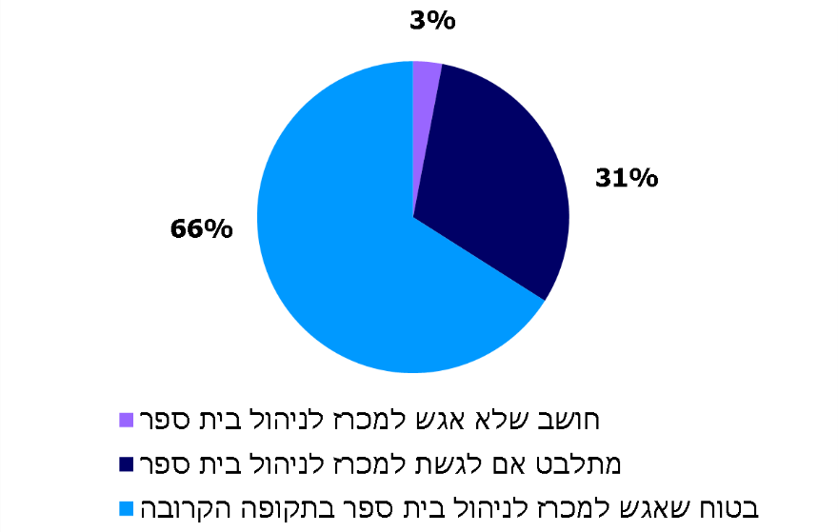
על פי נתוני אבני ראשה, בעיבוד משרד מבקר המדינה.

מהתרשים עולה כי לאחר תום הכשרתם כשליש מפרחי הניהול שאינם מנהלים התלבטו אם לגשת למכרזי ניהול. נתון זה תואם את הנתונים על ההשתלבות החלקית של בוגרי התוכנית בניהול.

לקראת שנה"ל התשע"ט הוסיפו המשרד והמכון תנאי להכשרה, ולפיו על המועמדים המתקבלים לתוכנית לחתום על התחייבות להציג את מועמדותם במכרזים לניהול בי"ס בתום לימודיהם ובתוך תקופה שלא תעלה על 3 שנים ממועד סיום הלימודים בתוכנית. ואולם הם לא קבעו מה נדרש ממועמדים שלא מימשו את התחייבותם. לפי הערכה שעשה משרד מבקר המדינה, עלות הכשרת פרח ניהול בתוכנית עמדה בשנת התש"ף על 19,000 ש"ח (ראו לוח 7 לעיל).

המשרד ואבני ראשה מסרו באוגוסט 2020 למשרד מבקר המדינה כי המכון עוקב אחרי הבוגרים הניגשים למכרזי הניהול וזוכים בהם, וכי המוסדות האקדמיים המכשירים משקיעים מאמץ לכוון, ללוות ולהדריך את המועמדים שהם לימדו לקראת התמודדות במכרזים, והם רואים בכך חלק אינטגרלי וחשוב בתהליך ההכשרה שלהם.

בתרשימים שלהלן מובאים נתונים של אבני ראשה על בוגרי המחזורים התשע"א-התשע"ט והשתלבותם בתפקידי ניהול, עד לשנת התש"ף:

תרשים 20: בוגרי המחזורים התשע"א - התשע"ט שלא כיהנו כמנהלים לאחר סיום ההכשרה עד לשנת התש"ף (לאורך כל התקופה, כולל בשנת התש"ף)
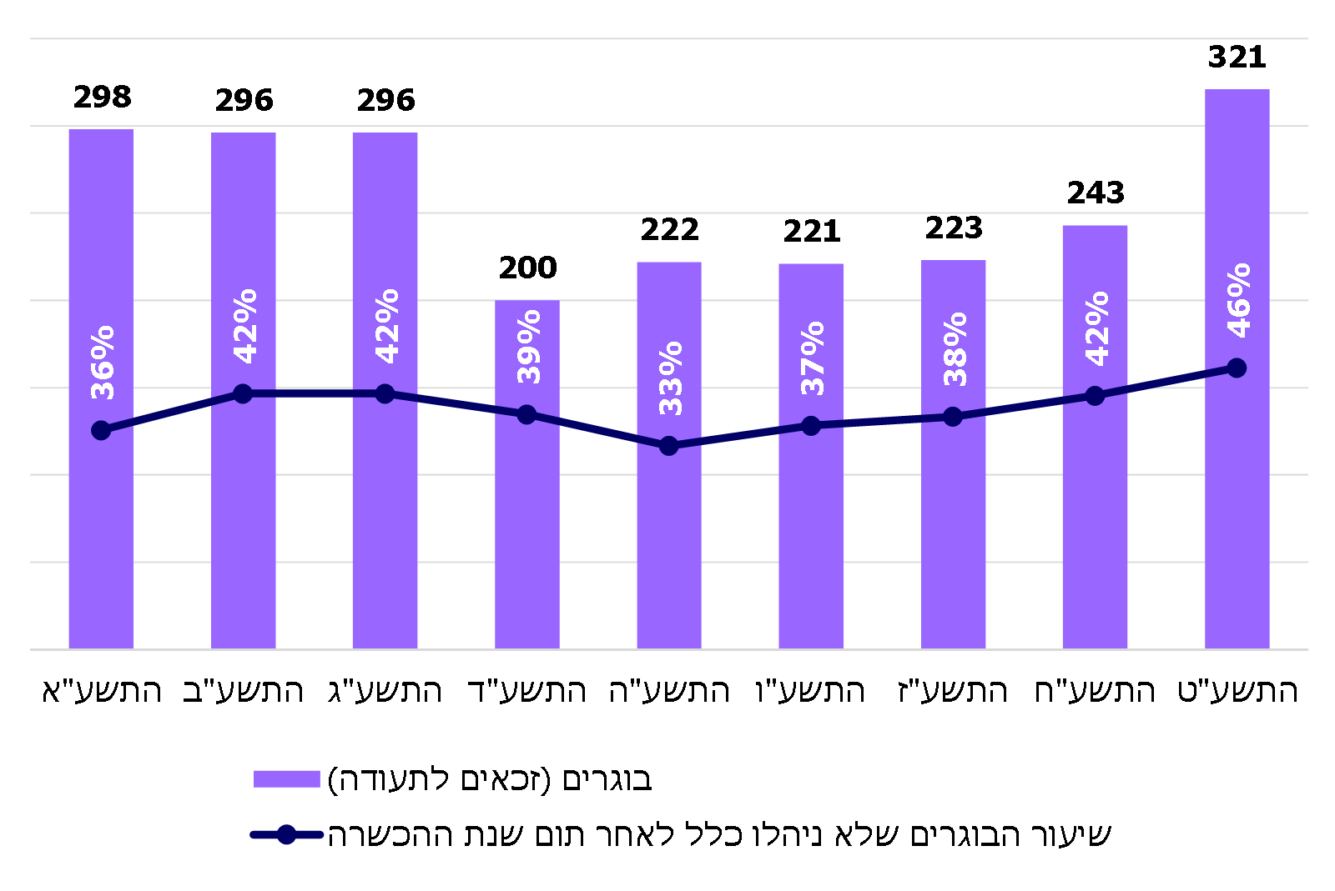
על פי נתוני אבני ראשה, בעיבוד משרד מבקר המדינה.
מנתוני אבני ראשה הנכונים להתש"ף עולה כי שיעור הבוגרים שלא כיהנו כמנהלים לאחר סיום הלימודים עולה בהתמדה משנת התשע"ה (33%) להתשע"ט (46%); פחות מ-50% מבוגרי המחזורים בשנים אלו כיהנו כמנהלים בשנת התש"ף; ובממוצע, כ-40% מבוגרי המחזורים בשנים התשע"א-התשע"ט לא כיהנו כלל כמנהלים לאחר שסיימו את התוכנית. גם בהתחשב בכך שלבוגרי התוכנית בשנים האחרונות הייתה תקופה קצרה יותר להתמנות למנהלים, מדובר על שיעור ניכר המחייב את המשרד ואבני ראשה לעמוד על הסיבות לכך ועל הדרכים להתמודד עם תופעה זו.

המשרד ואבני ראשה מסרו בתשובתם כי הליך המיון כולל רכיבים שמטרתם ללמוד על המוטיבציה והמכוונות לניהול של המועמד, אולם העובדה שמועמדים אינם הופכים למנהלים אינה בהכרח תוצאה של היעדר מוטיבציה, ויכולה להיגרם מסיבות שונות, כגון המתנה של הבוגר למכרזים המתאימים לפרופיל התפקיד שהוא מחפש, אי-קבלה לתפקיד וחסמים נוספים; כמו כן, לעיתים הבשלות של המועמד לגשת למכרז ניהול מגיעה לאחר שנים מספר.
משרד מבקר המדינה ממליץ למשרד החינוך ולאבני ראשה לשלב בדיקה לגבי מידת הרצינות והכוונות של המועמד להשתלב כמנהל בי"ס, לא רק במסגרת המיון והסינון לתוכנית, אלא גם לאחר שיסיים את לימודיו בתוכנית, וכך ניתן יהיה לבחון את מידת תקפותה ולעדכנה ככל שנדרש. מגבלת מכסת הלומדים מחייבת מיצוי יעיל של מקומות הלימוד בתכנית, כך שתניב את מירב המועמדים לתפקיד מנהל בי"ס.

בוגרי התוכנית שמונו למנהלים לפי מגזרים: בתרשים 21 שלהלן נתוני המשרד ואבני ראשה על בוגרי שנה"ל התשע"ד (מחזור ד') אשר מונו לניהול (במינוי בפועל או בהליך מכרזי) לפי מגזרים (כלל הבוגרים, ממלכתי עברי, חמ"ד, וממלכתי ערבי) ומועד מינוי:
תרשים 21: מינוי לניהול של בוגרי שנה"ל התשע"ד (מחזור ד'),
לפי מגזרים ומועד מינוי (באחוזים)
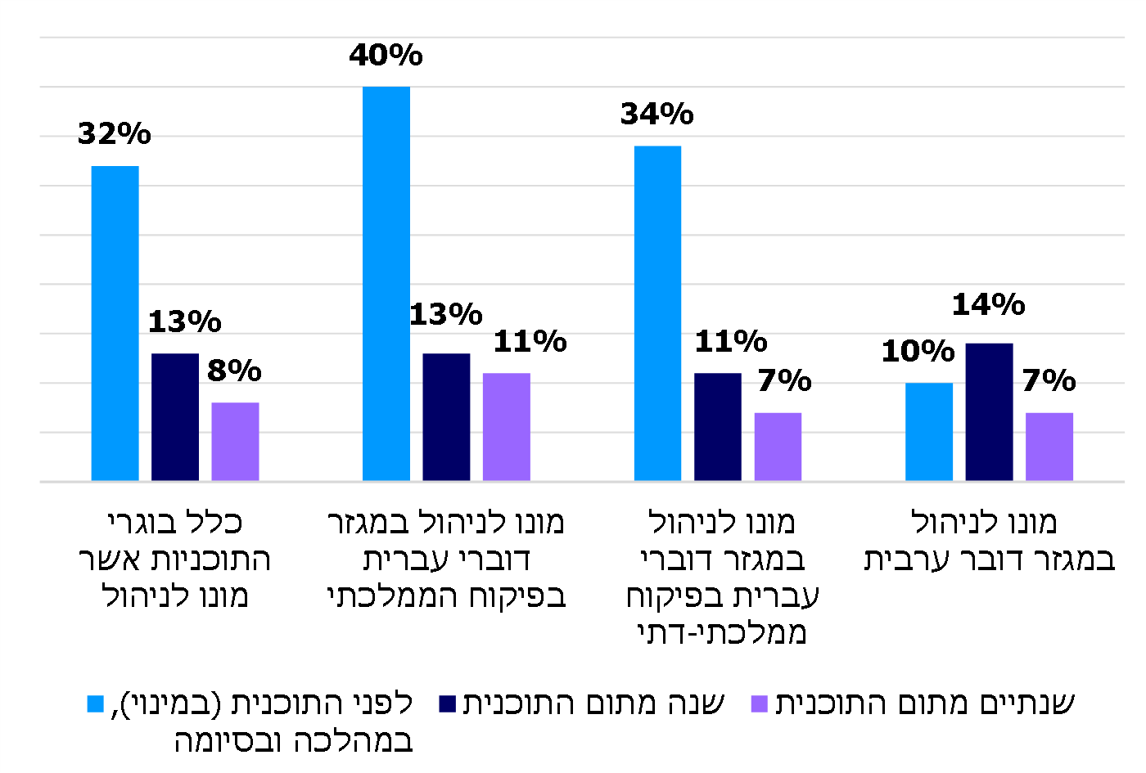
על פי נתוני משרד החינוך ואבני ראשה, בעיבוד משרד מבקר המדינה.
מהנתונים שבתרשים עולה כי במגזר דוברי העברית עיקר הבוגרים מונו לניהול עוד לפני שסיימו את לימודיהם בתוכנית (לפניה, במהלכה או מייד בסיומה). עוד עולה כי שיעור בוגרי התוכנית דוברי הערבית שהתמנו למנהלים נמוך מזה שבקרב דוברי העברית.

משרד החינוך מסר בתשובתו כי מספר המינויים במגזר הערבי תלוי במספר המשרות הפנויות; ואולם מגזר זה מתאפיין בתחלופה נמוכה יחסית של מנהלים ובמספר מועמדים ממוצע למשרה הגבוה מזה שבשאר המגזרים.
מומלץ כי המשרד יוודא שמספר הלומדים בתוכנית שהם מהמגזר הערבי יהלום את הצפי למספר המנהלים שיידרשו במגזר זה ולחלופות תעסוקתיות נוספות.

כהונה כמנהל של בוגרי התוכנית שלא כיהנו כמנהלים לפני סיום ההכשרה

משרד מבקר המדינה בדק את השתלבות 1,756 בוגרי התוכנית בשנים התשע"א-התשע"ז בתפקיד מנהל בי"ס, עד לשנת התש"ף: נבדק כמה מהם שלא כיהנו כמנהלים לפני סיום ההכשרה כיהנו כמנהלים לאחר תום ההכשרה והיו בתפקיד זה שלוש שנים לפחות. פרק הזמן נלקח כמדד מכיוון שלפי הגדרת הלמ"ס מנהל שכיהן בתפקידו פחות משלוש שנים מוגדר "כמנהל עוזב". בתרשים 22 שלהלן מוצגים הנתונים:
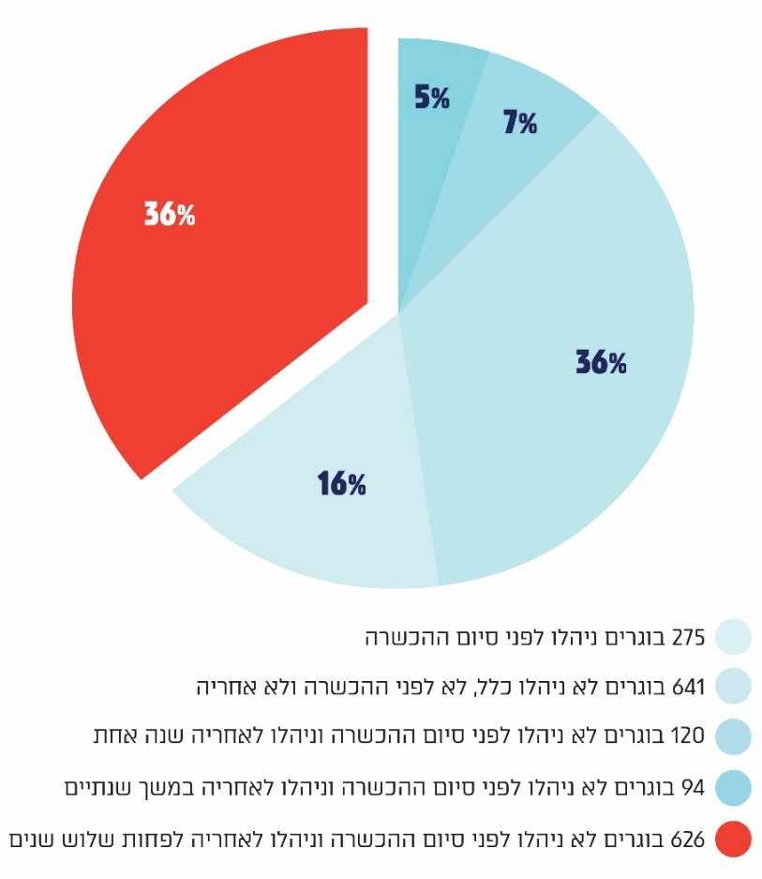
תרשים 22: בוגרי התוכניות ששימשו מנהלי בי"ס לאחר תום ההכשרה, התשע"א-התשע"ז

על פי נתוני אבני ראשה, בעיבוד משרד מבקר המדינה.

מהנתונים שבתרשים עולה כי מתוך 1,756 בוגרים שסיימו את לימודיהם בשנים התשע"א-התשע"ז 36% לא כיהנו כמנהלים לפני סיום ההכשרה וכיהנו כמנהלים במשך שלוש שנים לפחות לאחר תום הלימודים. זהו גם שיעור הבוגרים שלא ניהלו כלל - לא לפני ההכשרה ולא לאחריה.
עלה שכ-12% מהבוגרים שלא כיהנו כמנהלים לפני סיום ההכשרה שימשו כמנהלים רק שנה או שנתיים לאחר תום הלימודים ולכן מוגדרים "מנהלים עוזבים".

בתרשים 23 שלהלן מובאת התפלגות של 847 בוגרי התוכנית בשנים התשע"א-התשע"ז שכיהנו כמנהלים לפחות שלוש שנים לאחר תום ההכשרה, עד לשנת התש"ף: הבוגרים שהחלו לכהן כמנהלים לפני ההכשרה או במהלכה לעומת הבוגרים שהחלו לכהן רק לאחר ההכשרה:
תרשים 23: התפלגות הבוגרים שלאחר תום ההכשרה כיהנו כמנהלים לפחות שלוש שנים, לפי שנות ההכשרה, התשע"א-התשע"ז (באחוזים)
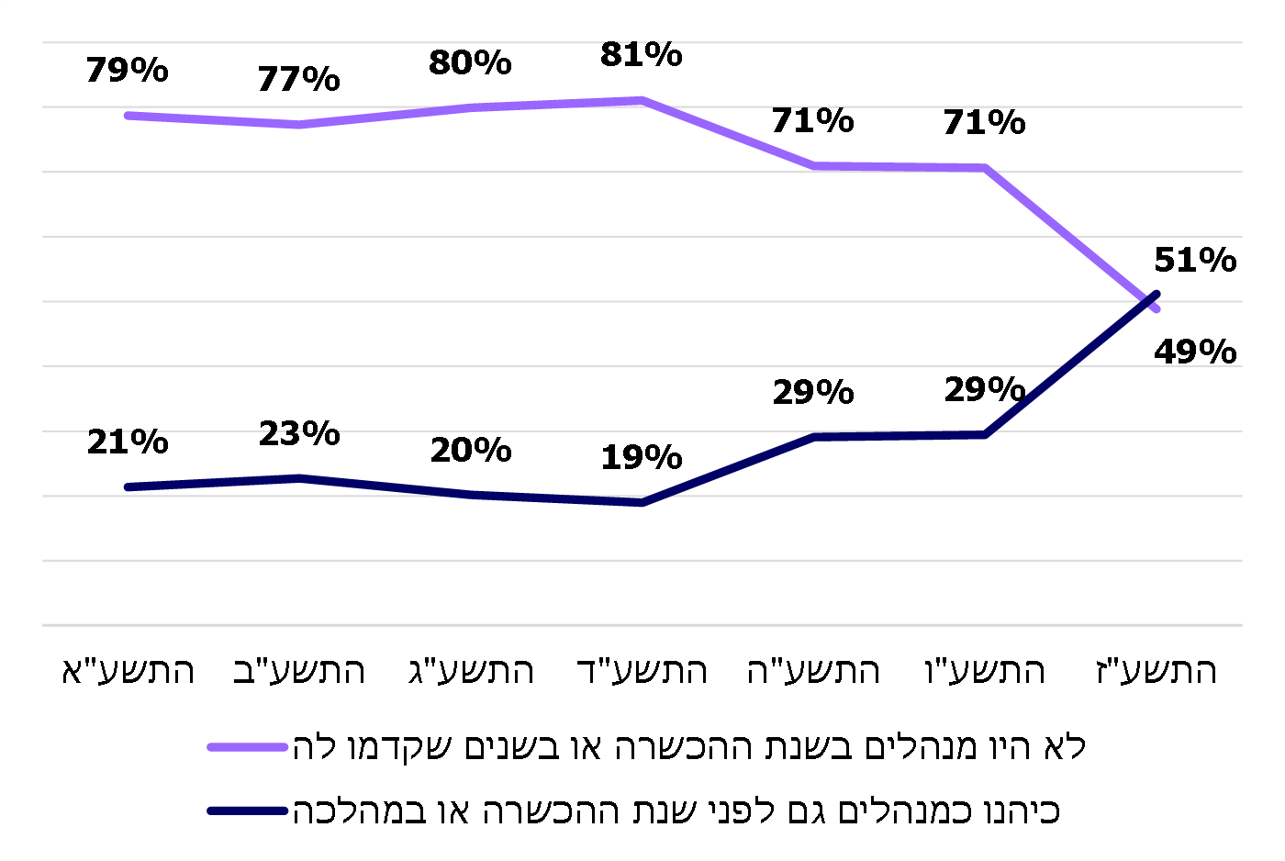
על פי נתוני אבני ראשה, בעיבוד משרד מבקר המדינה.

מהתרשים עולה כי שיעור הבוגרים שלא כיהנו כמנהלים במהלך לימודיהם או קודם ללימודים מתוך כלל הבוגרים שכיהנו לפחות שלוש שנים לאחר ההכשרה, נמצא במגמת ירידה: מ-79% בשנת התשע"א ל-49% בשנת התשע"ז. כן נמצא ששיעור הבוגרים שהיו מנהלים בשנים שקדמו ללימודיהם ובמהלך הלימודים עלה באותן שנים מ-21% ל-51%.
משרד מבקר המדינה ממליץ למשרד ולאבני ראשה לבחון את העולה מהתרשימים ומהנתונים שלעיל ולבדוק את האפקטיביות של תוכנית אבני ראשה בהקשר להשתלבות של הלומדים בה בתפקידי ניהול. מגמת הנתונים מצביעה על כך שבשנים האחרונות עולה היתכנות לכך שלומדים ששימשו כמנהלים לפני הכשרתם בתוכנית ישמשו בתפקידם לאחר מכן, ואילו שיעורם של מי שלא היה לפני הלימודים מנהל דווקא ירד בתקופה זו.

✰
התוכנית אינה עונה על הצרכים לתוספת מנהלים, זאת מאחר שהמכסות שהמשרד קבע למספר הלומדים בה (325 בהתשע"ט) נמוכות באופן ניכר מהתחזיות לצורך במנהלים (519 בהתשע"ט). תחזיות אלו אף נמוכות מהצרכים בפועל, שכן בהתשע"ט מונו במוסדות החינוך הרשמי בלבד 692 מנהלים. סיבה נוספת לכך שהתוכנית אינה עונה לצרכים היא האפקטיביות החלקית שלה בכל הקשור למטרתה העיקרית - הכשרת מי שימונו ויכהנו כמנהלי ביה"ס: כ-40% מבוגרי המחזורים התשע"א-התשע"ט לא כיהנו כלל כמנהלים לאחר שסיימו את התוכנית. המשרד היה מודע לחוסר במועמדים לניהול שהם בוגרי התוכנית, והפתרון שיישם הוא הקמת עתודה לצורך מינויים בפועל - מסלול מקל, החלופי למסלול המרכזי שהוא קבע.
על המשרד לשקול פתרונות נוספים לחוסר במועמדים לניהול שהם בוגרי התוכנית, לרבות הגדלת מכסת הלומדים השנתית ושינוי תנאי הסף למינוי מנהל בי"ס, בפרט בכל הנוגע לעיתוי הכשרתו. כמו כן מומלץ שהמשרד יפעל להגברת האפקטיביות של התוכנית ולהגברת השתלבות בוגריה בניהול. מומלץ גם שהמשרד יבחן את הליך מיון המועמדים להכשרה כדי לשפרו כך שתובטח התאמה של הלומדים לתפקיד מנהל בי"ס. עוד מומלץ כי התוכנית תבחן מתכונת ומנגנון מתאימים להכשרת מנהלים במגזר החרדי.

מרכיבי התפקיד של מנהלי ביה"ס, עומס על מנהלים ונשירת מנהלים

מרכיבי התפקיד של מנהלי ביה"ס

בינואר 2005 אימצה ממשלת ישראל את עקרונות "התוכנית הלאומית לחינוך", כפי שהוצגה על ידי כוח המשימה הלאומי לקידום החינוך בישראל - ועדה שהממשלה מינתה במטרה לבצע בחינה מקיפה של מערכת החינוך במדינת ישראל ולהמליץ על תוכנית שינוי כוללת – פדגוגית, מבנית וארגונית – וכן על התוויית דרך ליישומה. לפי הוועדה "האחריות הנדרשת ממנהלי בתי-ספר מחייבת עמידה בתנאי סף גבוהים, הגדרות ברורות של תפקידיהם והרחבה של סמכויותיהם. יש להעניק למנהלים תנאי עבודה ושכר, וליצור מנגנוני קידום במקצוע הניהול, שיהלמו את הדרישות הגבוהות המוצבות בפניהם". עוד המליצה הוועדה על חיזוק מעמד המנהל; על קיום אוטונומיה מרבית לביה"ס, לרבות אוטונומיה פדגוגית וניהולית, ועל צמצום סמכויות המשרד והעברתן לשטח. הוועדה גם קבעה כי "משרד החינוך יפעל להגדרה, במתכונת סטנדרט, של מכלול תפקידיהם, הכשרתם והפעולות והתפוקות המצופות ממנהלי בתי-הספר בתחומים הבאים: בניית חזון בית-הספר, הובלת תהליכי ההוראה והלמידה ופעולות החברה והתרבות בבית-הספר; ניהול צוות בית-הספר ועידוד עבודת צוות; ניהול הארגון והמשאבים; קידום האחריותיות המקצועית; פיתוח שיתוף הפעולה עם הקהילה".
כפי שיפורט להלן, בפועל לא הוגדר תפקידם של המנהלים באופן מלא, סמכויותיהם הורחבו באופן חלקי, ומערכת החינוך נותרה ריכוזית. כפי שצוין לעיל, קיים פער בגורמים המקבלים את ההחלטות הנוגעות למערכת החינוך בישראל אל מול מדינות ה-OECD והאיחוד האירופי: בעוד שבישראל משרדי הממשלה מקבלים כ-69% מההחלטות,
ב-OECD ובאיחוד האירופי הממשלה המרכזית מקבלת כ-24% מההחלטות.

הגדרת התפקיד

הגדרת תפקידי מנהל בי"ס (יסודי ועל-יסודי) נקבעה בחוזר מנכ"ל מיוחד ו' (התשנ"ה)‏ (1995) וכלולה בתקנון שירות עו"ה.

בשנת 2008, כשנה לאחר הקמתו של מכון אבני ראשה, גיבשה ועדה מקצועית של המשרד מסמך (להלן - המסמך) המבהיר את תחומי האחריות המרכזיים של מנהל בי"ס ומשמש בסיס לפעילותו של המכון בתחומי ההכשרה והפיתוח המקצועי. המסמך אומץ על ידי שרת החינוך דאז ועל ידי הוועד המנהל של המכון.
במסמך נקבע שהוא ישמש תשתית להמשך העבודה על תפקיד המנהל, אולם בפועל נמצא כי לא הושלמה הגדרת תפקיד המנהל במסמך אחד מתכלל.

המשרד מסר בתשובתו כי תפיסת תפקיד המנהל קיבלה ביטוי בכלי להערכת המנהל ובתהליכי הפיתוח המקצועי של המנהל.
משרד מבקר המדינה ממליץ שהמשרד ישלים גיבוש המסמך שיגדיר באופן מלא את תפקיד מנהל ביה"ס.

להלן פירוט מתוך המסמך של תפקידיו העיקריים של מנהל בי"ס ותחומי הניהול שעליו לעסוק בהם:
- תפקידם המרכזי של מנהלי בתי ספר הוא להנהיג חינוכית ופדגוגית את ביה"ס כדי לשפר את חינוכם ואת למידתם של כלל התלמידים.
- עיצוב תמונת העתיד של ביה"ס - חזון וניהול שינוי: על המנהל להוביל מאמצי חשיבה ותכנון יעדים ודרכי פעולה ארוכי-טווח ומונחי-נתונים, בשיתוף סגל ביה"ס וגורמי רשות וקהילה, כדי שבית ספרו יצליח למלא את צורכי השותפים, לסגל את עצמו לשינויים ולזכות בהכרה ובהערכה על מאמציו והישגיו מצד הגורמים הפועלים בו ובמחיצתו.
- הנהגת הצוות, ניהולו והתפתחותו המקצועית.
- התמקדות ביחיד - התלמיד.
- ניהול הקשרים בין ביה"ס לקהילה - הורים וגורמים נוספים: בהיותו מנהיג ביה"ס, על המנהל לראות את המערכת הבית-ספרית על מגוון ממדיה ותחומיה וליצור ביניהם חיבורים הדוקים למען הצלחתם של כל התלמידים.
- למנהל יש תפקיד ביחס לתשתית הארגונית של ביה"ס, כדי שזו תתמוך במימוש יעדו המרכזי של ביה"ס. המשימות הניהוליות משרתות מטרות חינוכיות ושזורות בכלל התפקידים והתחומים שבאחריות מנהל בי"ס.

אבני ראשה מסרו למשרד מבקר המדינה ביולי 2020 כי "מסמך קונספטואלי זה, אינו אמור לכסות את כל שדות הפעולה של מנהל בית הספר ולא להקיף את כל ממשקי העבודה של מנהל בית הספר עם המשרד, עם הרשות המקומית, עם הבעלות על בית הספר וכו'. חוזר המנכ"ל המשיך לשמש כפלטפורמה המרכזית להנחיות המנכ"ל את מנהלי בתי הספר, לכל דבר ועניין".

אלפי חוזרי מנכ"ל מפרטים את הדרישות שעל ביה"ס, מנהליהם ועו"ה לעמוד בהן. אחד מסעיפי התוכנית של המשרד להקלת העומס על מנהלים הוא צמצום חוזרי מנכ"ל במהלך 4 שנים: מ-18,000 בשנת התשע"ח ל-1,200 עד התשפ"א.

המשרד מסר למשרד מבקר המדינה במהלך הביקורת כי עד מאי 2020 צומצמו 11,500 חוזרים, ו-2,700 נוספים יצומצמו עד סוף התשפ"א. מכאן שבמועד הביקורת נותרו 6,500 חוזרי מנכ"ל המנחים את מנהלי ביה"ס. גם לאחר צמצומם העתידי המתוכנן להתבצע יוותרו כ-3,800 חוזרי מנכ"ל העוסקים בהפעלת מערכת החינוך.
הפירוט לעיל מצביע על כך שלמשרד אין קודקס המאגד את כל ההנחיות, ההוראות והדרישות מהמנהלים. כל אלו נכללו בכ-6,500 חוזרי מנכ"ל במועד הביקורת. משרד מבקר המדינה מציין לטובה את פעילות המשרד להפחתת העומס של מנהלים ולצמצום מספר חוזרי המנכ"ל וממליץ לו לבחון הכנת קודקס, ובו יאוגדו כלל ההנחיות למנהלי בתי הספר.

עמדות ביחס לתפקיד מנהל בי"ס

תחושות של עומס ולחץ בסביבת העבודה יוצרות חוסר איזון בין דרישות התפקיד לבין המשאבים והכוחות העומדים לרשות המנהלים, כגון התמיכה שהם מקבלים ויכולתם להתמודד עם דרישות התפקיד. חוויה של עומס ושל לחץ רב ומתמשך עלולה לפגוע ברווחת המנהלים, בתפקודם ובשביעות רצונם, ולהגביר את השחיקה ואת העזיבה של המקצוע.

מחקר טאליס 2018: כאמור, ממחקר זה עולה כי גורמים הנוגעים להתנהגות תלמידים, להיעדרויות של אנשי צוות ולמתן משוב למורים ומענה להורים הם מקור של לחץ עבור מנהלים בישראל - בפרט בבתי ספר דוברי עברית ופחות עבור מנהלים בבי"ס דוברי ערבית - במידה רבה יותר מעמיתיהם במדינות ה-OECD. עוד עלה מהמחקר כי שביעות הרצון של מנהלים בישראל משכרם ומתנאי העסקתם נמוכה בממוצע מזאת של עמיתיהם במדינות הOECD-, וכי מנהלים דוברי עברית שגילם מתחת ל-45 שנים מעוניינים להמשיך בתפקידם כ-3 שנים פחות ממקביליהם במדינות ה-OECD (ראו לעיל גם נתונים בין-לאומיים על מנהלי בי"ס ובפרק המבוא).

פגישות שנערכו עם מנהלים: נציגי משרד מבקר המדינה נפגשו במהלך הביקורת עם שישה מנהלי בי"ס הפעילים בארגוני מנהלים ועם יו"ר ארגון המנהלים. בפגישות הציגו המנהלים קשיים הנוגעים לתפקידם. לדבריהם, המבנה הנוכחי של מערכת החינוך מטיל עליהם אחריות רבה, אך כמעט אינו מותיר בידיהם סמכויות. מבנה זה יוצר מערכת אחידה בכל הארץ שאינה מותאמת לצורכי התלמידים וצוותי ההוראה על פי מאפייניהם השונים ולפי השתייכותם לרשויות המקומיות ואף לשכונות בתוך הרשויות המקומיות.

להלן עיקר הקשיים שהציגו המנהלים שנפגשו עם נציגי משרד מבקר המדינה:

למנהל יש אחריות גדולה מאוד לצד סמכויות מועטות וחוסר באוטונומיה: המנהל אחראי ללימודיהם, לחינוכם ולשלומם של התלמידים במוסד שהוא מנהל, אולם מידת הגמישות המוקנית לו מועטה.

ממשקי עבודה של המנהל עם גורמים רבים: מנהל בי"ס כפוף לגורמים רבים ופועל בממשקים עם בעלי עניין שונים: המשרד; רשות מקומית ולעיתים בעלות; הורים, תלמידים, מורים וארגוני מורים. לכל אחד מאלו דרישות וצרכים, ואלו אינם חופפים תמיד. הדבר מביא לכך שמנהל ביה"ס נמצא בתווך בין בעלי עניין המפעילים עליו כוחות מנוגדים.
תרשים 24: כפיפויות וממשקי עבודה של מנהל בי"ס
מקור: משרד מבקר המדינה.

היקף תפקיד רחב בצד משאבי עבודה לא מספקים וביורוקרטיה מרובה: מנהל בי"ס נדרש לפעול מול גורמים רבים גם בתוך המשרד: יחידות מטה, מחוז, מפמר"ים ואחרים. עליו לפעול מתוקף הנחיות והוראות המרוכזים באלפי חוזרים היוצרים נטל בירוקרטי. מנגד, המשאבים העומדים לרשותו מוגבלים ואינם מאפשרים לו העסקת כוח עזר תפעולי. עומס זה פוגע ביכולת המנהל לשמש מנהיג חינוכי.

תגמול שאינו מספק: הגמול הכספי הניתן למנהל אינו הולם את היקף המשימות והאחריות המוטלים עליו ואינו מתמרץ אותו לשאוף לתפקיד.

סקר שנערך עבור ארגון המורים: בחודשים יוני-יולי 2015 ערך מכון מחקר סקר עבור ארגון המורים בקרב 294 מנהלי בי"ס על-יסודיים. להלן נתונים מתוך הסקר:

תחושות עומס: 90% מהמנהלים שהשתתפו בסקר השיבו כי הם מקדישים זמן רב מדי להליכים ביורוקרטיים, לדוחות ולטפסים שהם נדרשים להגיש; 76% מהמשתתפים השיבו כי המשרד אינו מודע לעומס שיש עליהם וכי למשרד אין ראייה כוללת בדבר מכלול תפקידיו של המנהל בפרק זמן נתון; ו-74% סברו כי הנהלת המשרד אינה יודעת מה מטילים כל אגפי המשרד על המנהל.

תחושות חוסר גיבוי ואי-אמון מצד המשרד: 69% מהמנהלים השיבו כי הם חשים שהמשרד אינו נותן אמון בעבודתם; 73% השיבו כי גורמי המשרד מעדיפים את עמדת ההורים והתלמידים על פני עמדתם; 60% סברו כי רוב גורמי המשרד אינם מכבדים את דעתם כמנהלים; 66% מסרו כי לעיתים הם פוחדים לנקוט פעולה מכיוון שהם משוכנעים שהמשרד לא יגבה אותם. 69% מהנשאלים השיבו כי התנהלות המשרד מביאה אותם מדי פעם לשקול את המשך עבודתם כמנהלים; 64% השיבו כי לא טוב להיות מנהל בי"ס על-יסודי.
סיכום הדברים מצביע על קושי שמציגים מנהלים במילוי תפקידם ועל חוסר שביעות רצונם. הקשיים שהוצגו עלולים לפגוע בהתמדה של מנהלים בתפקידם ולגרום לנשירה מוגברת, לפגוע במוטיבציה של עו"ה איכותיים ומתאימים להגיש מועמדותם לתפקיד מנהל וכן עלול להעלות את שיעור עו"ה שהוכשרו לתפקיד אך אינם עוסקים בו.

משרד החינוך העלה בתשובתו הסתייגויות מהעמדות שעלו בסקר שנערך ב- 2015.
נוכח זאת, מומלץ כי המשרד יבחן עמדות אלו בקרב כלל המנהלים, לרבות באמצעות סקר שיבצע מטעמו, וככל שנדרש, ינקוט פעולות שיפחיתו את תחושת הקושי שהמנהלים העלו.

פעולות משרד החינוך לצמצום העומס של המנהלים

המינהל הפדגוגי מסר בדצמבר 2018 ובמאי 2020 במסגרת הביקורת הנוכחית למשרד מבקר המדינה כי המשרד פועל להפחית את העומס על המנהלים ולהגביר את האפקטיביות שלהם בתוכנית בת 38 סעיפים המבוצעת על ידי יחידות שונות במשרד (להלן - התוכנית להקלת העומס על מנהלים).

התוכנית להקלת העומס על מנהלים כוללת בין היתר מרכיבים אלו: שיפור תנאי ההעסקה של המנהלים; מתן גמישות פדגוגית; הפחתת שעות ההוראה הפרונטאליות של המנהלים; צמצום מספר הוועדות המלוות; פיקוח דיפרנציאלי על בתיה"ס; צמצום חוזרי המנכ"ל ואיחודם; הפחתת הפיקוח והבקרה על בתיה"ס לצד הרחבת האוטונומיה של המנהלים בקבלת ההחלטות הניהוליות. משרד מבקר המדינה ריכז את הנתונים שמסר המשרד לגבי תוכנית זו, ועדכן את המיצב (סטטוס) שלה במועדים דצמבר 2018 ומאי 2020.

תרשים 25 שלהלן מציג את ההתפלגות של מידת יישום המשימות בתכנית להקלת העומס על מנהלים לפי המיצב במאי 2020:
תרשים 25: יישום המשימות בתוכנית להקלת העומס על מנהלים,
לפי מיצב, מאי 2020 (באחוזים)
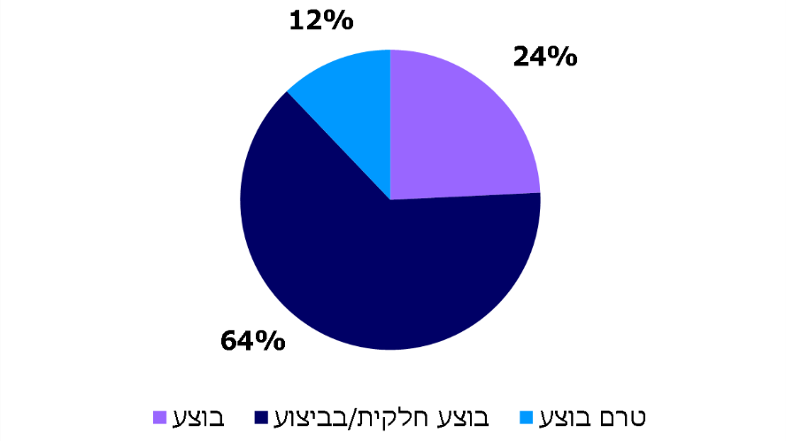
על פי נתוני משרד החינוך, בעיבוד משרד מבקר המדינה.
יש לראות בחיוב את תוכניות המשרד ואת פעולותיו לייעול עבודת יחידותיו השונות ולהקלת העומס על מנהלים. אולם הנתונים מצביעים על כך ש-76% מהמשימות עדיין לא בוצעו או בוצעו חלקית. יש להביא בעניין זה בחשבון את ההשלכות ממשבר הקורונה.
מומלץ שהמשרד ישלים את ביצוע תוכניתו להקלת העומס על מנהלים.

עזיבת מנהלים חדשים

כניסה חדשה לתפקיד המנהל כרוכה בנשירה טבעית של חלק מהמתמנים בתחילת הדרך. היה מצופה שהמשרד יבחן את שיעורי הנשירה ואת הסיבות לה ויגדיר את שיעור הנשירה הסביר של מנהלים חדשים שהתמנו לתפקיד, שיאפשר צמצום הנשירה.
עלה שהמשרד אינו מרכז ומנתח נתונים על עזיבת מנהלים חדשים ועל הסיבות לכך, והוא גם לא קבע מהו שיעור נשירה סביר.

נתוני המשרד על עזיבת בוגרי התוכנית שהתמנו למנהלים: מניתוח נתונים של אבני ראשה ושל המשרד עולה כי מתוך 1,999 בוגרי התוכנית בשנים התשע"א-התשע"ח כיהנו 1,268 כמנהלים במשך שנה אחת לפחות; 150 מתוכם (כ-12%) עזבו את התפקיד לאחר שכיהנו כמנהלים במשך שנה עד שלוש שנים בלבד.

נתוני הלמ"ס על עזיבת מנהלים חדשים: הלמ"ס מגדיר עזיבת מנהלים כאי-הופעה של מנהל במשך שלוש שנים ברצף בקבצים שהלמ"ס מנהל. תרשימים 26 ו-27 שלהלן מציגים את נתוני הלמ"ס מיולי 2020 בדבר שיעור העזיבה הממוצע של מנהלים בביה"ס היסודיים והעל-יסודיים במהלך השנה הראשונה, השלישית והחמישית לכהונתם (שיעורי עזיבה של מנהלים חדשים ושל כלל המנהלים), בשנים התש"ס-התשע"ז (2017-2000) (הנתונים מתייחסים לכל הסיבות לעזיבת מנהלים).
תרשים 26: שיעור העזיבה השנתית הממוצע של מנהלים חדשים
לעומת שיעור העזיבה הממוצע של כלל המנהלים בבתי ספר יסודיים (באחוזים, כל קבוצה נמדדה בפני עצמה)
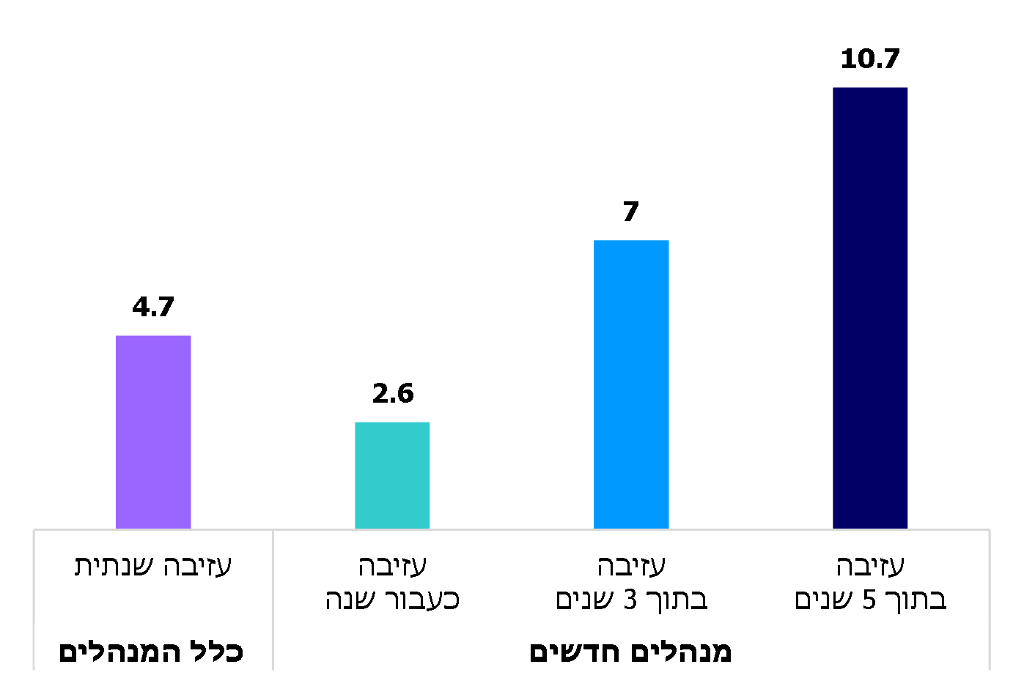
על פי נתוני נתוני הלמ"ס, בעיבוד משרד מבקר המדינה.

תרשים 27: שיעור העזיבה השנתית הממוצע של מנהלים חדשים
לעומת שיעור העזיבה הממוצע של כלל המנהלים בבתי ספר על-יסודיים (באחוזים, כל קבוצה נמדדה בפני עצמה)
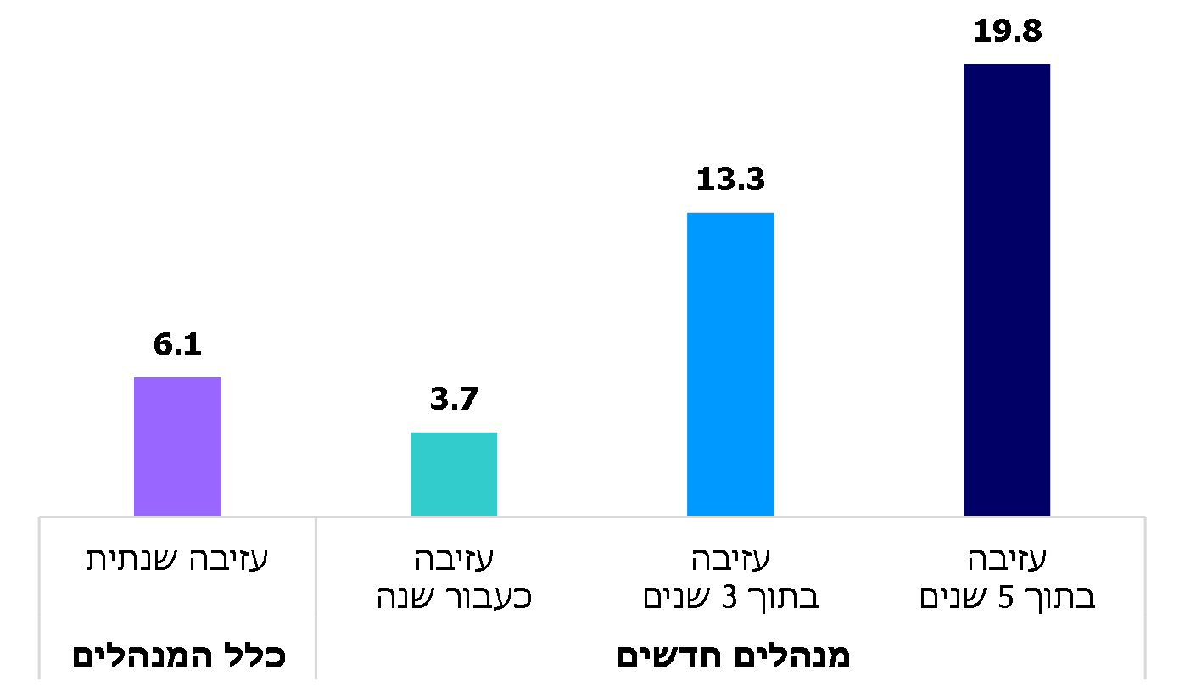
על פי נתוני הלמ"ס, בעיבוד משרד מבקר המדינה.
מהנתונים שבתרשימים עולה כי שיעורי העזיבה של מנהלים בכלל ושל מנהלים חדשים בפרט גבוהים באופן ניכר בחינוך העל-יסודי מאלו שביסודי. עוד עולה כי שיעור העזיבה של מנהלים חדשים בחינוך העל-יסודי בתוך 3 שנים ממועד מינוים כפול משיעור העזיבה הממוצע של מנהלים בכלל, ובתוך 5 שנים הוא גבוה מהם פי שלושה. עוד עולה כי בממוצע כ-10% מהמנהלים החדשים עוזבים את התפקיד בתוך 3 שנים, ובתוך 5 שנים עוזבים כ-15% בממוצע.

אבני ראשה הוסיפו בתשובתם פרטים על בדיקה נוספת שערך הלמ"ס עבור המשרד בספטמבר 2020: מהבדיקה עלה כי שיעור העזיבה, בתוך שלוש שנים, של מנהלים חדשים שהוכשרו בתוכנית עומד על כ-18% בממוצע בשנה, זאת לעומת כ-28% של מנהלים שלא הוכשרו בה. מנגד, שיעור העזיבה בתוך שלוש שנים של מנהלים חדשים שהשתלמו במהלך תפקידם (ליווי והשתלמות תוך תפקיד, בנוסף לסיום התוכנית) עומד על כ-19% בממוצע בשנה, זאת לעומת כ-45% של מנהלים שלא השתלמו כך. לדעת אבני ראשה, עובדות אלו מאוששות את החשיבות של הכשרה איכותית כהכנה מתאימה לתפקיד ובצמצום שיעור העזיבה.

המשרד מסר בתשובתו כי לדעתו לא נכון לקבוע "יעד" לצמצום נשירה וכי חשוב שיכהנו בתפקיד מי שמעוניינים בו ומי שממלאים אותו בהצלחה. עוד מסר, כי מנהלים מקבלים ליווי מקצועי אישי וקבוצתי במהלך השנתיים הראשונות לעבודתם, על מנת לסייע בקליטתם.
המשרד השקיע מאמצים כספיים וניהוליים רבים בבוגרי התוכנית להכשרת מנהלים. עלה כי המשרד אינו עורך הליך של בדיקה והפקת לקחים עם מנהלים חדשים שכיהנו כמנהלים וחדלו בנוגע לסיבות לכך; מומלץ כי המשרד יקיים הליך של הפצת שאלון וניתוחו והפקת לקחים ממנהלים עוזבים בכלל וממנהלים חדשים בפרט.
משרד מבקר המדינה ממליץ למשרד החינוך לנתח את נתוני עזיבת המנהלים החדשים ולקבוע יעדים שיסייעו לצמצם עזיבה לא רצויה.

סיכום
המשרד ממנה ומעסיק את מנהלי בתיה"ס במוסדות החינוך הרשמי, קובע את דרכי המינוי ואת דרישות הסף לאיוש משרות הניהול בכל סוגי המוסדות. המשרד מפעיל באמצעות אבני ראשה תוכנית להכשרת מנהלים, והשתתפות בה היא דרישת סף למינוי.
דרך המלך למינוי מנהלים היא באמצעות הליך מכרזי המאפשר התמודדות שוויונית ותחרותית בין מועמדים העונים על דרישות הסף. בנסיבות ייחודיות ניתן למנות מנהל במינוי בפועל לשנה אחת ללא עמידה בתנאי הסף. ואולם מינויים בפועל של מי שאינם עומדים בדרישות הסף וללא פרסום המשרה הפנויה הפכו למחצית מהמינויים של מנהלים במערכת החינוך הרשמית, והמשרד אף הקים עתודה לשם כך. בעבור המכהנים כמנהלים בפועל נוצר הליך הפוסח על הליכי המיון לתוכנית ההכשרה שבהם האחרים מחויבים.
משרד מבקר המדינה מציין לחיוב את מגמת הגידול ב-50% במספר המנהלים בוגרי אבני ראשה שמונו בשנים התשע"ז-התש"ף בהליכי מכרז. עם זאת עדיין קרוב ל-60% מהמנהלים שהתמנו - אם בהליך מכרזי ואם כמינוי בפועל - אינם בוגרי התוכנית. עוד עולה אפקטיביות טעונה שיפור של תוכנית ההכשרה: כ-40% מבוגרי המחזורים התשע"א עד התשע"ט לא כיהנו כלל כמנהלים לאחר שסיימו את התוכנית. אף שהתוכנית נקבעה כאחד מתנאי הסף למינוי מנהל בי"ס (יש חלופה לכך במקרים מוגבלים ומוגדרים), מכסת הלומדים בתוכנית אינה עונה על הצרכים לתוספת מנהלים. גם בהתחשב בכך שכ-40% מהבוגרים אינם מכהנים כמנהלים, מדובר בפער ההולך וגדל בין מספר בוגרי התוכנית לבין הדרישה לתוספת מנהלים מדי שנה. קיימת גם תופעה של עזיבה מוגברת של מנהלים חדשים, אך המשרד לא בדק את הסיבות לכך, לא הפיק מכך לקחים ולא קבע מהו שיעור סביר לנשירה. על פי עמדות המנהלים, אחת הסיבות המעודדות נשירה של מנהלים היא העובדה שהדרישות מהם רבות והיקף אחריותם רחב, ובה בעת מרבית הסמכויות נתונות בידי המשרד. יתרה מזאת המנהלים נדרשים לפעול מול גורמים רבים הן בתוך המשרד הן מחוצה לו. עובדה זו בולטת גם בהשוואה לזירה הבין-לאומית. ככלל, תפקיד המנהל ותחומי אחריותו אינם מוסדרים במסמך מרכזי אלא נגזרים מחוזרי מנכ"ל רבים, דבר המוסיף בירוקרטיה ומכביד על ההתנהלות השוטפת של המנהלים.
לתפקודם ולאיכותם של מנהלים יש השפעה מכרעת על התנהלות ביה"ס, על הישגי תלמידיהם ועל מערכת החינוך בכללותה. מומלץ שהמשרד יבחן דרכים לשיפור הליכי מינוי של מנהלי בתי"ס בכל המגזרים ובכלל זה המגזר החרדי. חשוב גם שהמשרד ואבני ראשה ינקטו צעדים לשיפור היעילות של התוכנית כך שבוגריה ישתלבו בתפקידי ניהול. זאת ועוד, ראוי שהמשרד יבחן את הסיבות לנשירת מנהלים חדשים ואת הקשר בין העומס על מנהלי בתי ספר ותנאי העסקתם לבין העובדה שמנהלים מעטים מתמודדים על משרות מנהלים. נוכח זאת מומלץ שהמשרד ישקול אפשרויות נוספות שיחזקו את תפיסתו ושיהלמו אותה ביחס לאופן הבחירה של מנהל בי"ס במערכת החינוך - באמצעות הליך מכרזי שבו על המועמדים לעמוד בתנאי הסף שהוא קבע. אחת האפשרויות הראויות להישקל היא הרחבת מכסת הלומדים באבני ראשה והתאמתה לצרכים הכמותיים וארוכי הטווח במנהלים. אפשרות נוספת שראוי שתישקל היא גיבוש חלופה שקולה ללימודים בתוכנית אבני ראשה או שינוי של תנאי הסף הקובעים שרק בוגרי התוכנית יכולים להתמנות למנהלים וההכשרה תשולב לאחר המינוי.

שנת הלימודים מתחילה בספטמבר ומסתיימת ביוני. שנות הלימודים יכונו להלן לפי השנה העברית המתחילה בחודש ספטמבר של השנה הקלנדרית, לדוגמה: התש"ף - 2019/20; התשע"ט - 2018/19; התשע"ח - 2017/18; התשע"ז - 2016/17 וכו'.
למען הנוחות, ייקרא ההליך בדוח זה "מכרז" או "הליך מכרזי" אף שאין מדובר בהליך מכרז כמוגדר בחוק שירות המדינה.
לא כיהנו בתפקיד ברצף בשנים התשע"ט-התש"ף.
מבקר המדינה, דוח שנתי 70ב (2020), "החינוך החרדי והפיקוח עליו", עמ' 1067 - 1137.
כוח המשימה הלאומי לקידום החינוך בישראל, התוכנית הלאומית לחינוך, ינואר 2005, (יו"ר שלמה דוברת), בעמ' 26. לארי קובן, "נקודת מבט בינלאומית והיסטורית על רפורמות חינוך לאומיות", בתוך: דן ענבר (עורך), לקראת מהפכה חינוכית? (2006), עמ' 22 - 34.
"תפיסת תפקידו של מנהל בית ספר במדינת ישראל", מכון אבני ראשה, www.avneyrosha.org.il/Role/Pages/perceptions.aspx
קרן פילנתרופית בהובלת משפחת רוטשילד.
למשרד חסרים נתונים על מוסדות החינוך החרדי, ולפיכך הנתונים אינם מלאים. ראו מבקר המדינה, דוח שנתי 70ב (2020), "החינוך החרדי והפיקוח עליו", עמ' 1067 - 1137.
- Organization for Economic Co-operation and Development OECD הוא ארגון בין-לאומי לשיתוף פעולה ולפיתוח כלכלי שמקורותיו בארגון לשיתוף פעולה אירופאי.
טאליס (TALIS - Teaching and Learning International Survey) הוא מחקר בין-לאומי הנערך מטעם ה-OECD בנושאי חינוך מדי כמה שנים ומבוסס על דיווח עצמי של מורים ומנהלים בנושאים הנוגעים לעבודתם. בשנת 2018 המחקר בדק, בין היתר, את פרקטיקות ההוראה ואת תפיסותיהם של סגלי הוראה בהתייחס להוראה, למידה והתפתחות מקצועית. אוכלוסיית המטרה במחקר הייתה מורי כיתות ז׳, ח׳, ו-ט׳ ומנהלי בתי הספר שהם מלמדים בהם. המחקר נערך ב-48 מדינות, ו-31 מתוכן הן מדינות OECD. הממוצעים המוצגים מתייחסים אל מדינות ה-OECD. בכל אחת מהמדינות השתתפו כ-200 בתי ספר, שהם מדגם מייצג. בישראל ערכה ראמ"ה את המחקר בחודשים מרץ-אפריל 2018, והשתתפו בו 2,627 מורים ו-184 מנהלים, בהם 130 מנהלים של בתי ספר דוברי עברית ו-54 מנהלים מבתי ספר דוברי ערבית. להרחבה ראו באתר ראמ"ה: cms.education.gov.il/EducationCMS/Units/Rama/MivchanimBenLeumiyim/Talis_2018.htm.
יתר 4% המנהלים ב-OECD מועסקים במשרה חלקית.
שחר אילן, "מנהלי בתי הספר בישראל הם פקידים עם ידיים קשורות", כלכליסט, (29.8.19) www.calcalist.co.il/local/articles/0,7340,L-3769227,00.html
שנת הלימודים מתחילה בספטמבר ומסתיימת ביוני. שנות הלימודים יכונו להלן לפי השנה העברית המתחילה בחודש ספטמבר של השנה הקלנדרית.
מינוי מנהל שלא באמצעות מכרז.
אבני ראשה, פרקטיקות ניהול של מנהלים מכהנים בראשית דרכם ועמדותיהם ביחס לפעילויות מכון "אבני ראשה", ראמ"ה (ינואר 2016), עמ' 5.
נוהל מינוי מנהלים 0249 של משרד החינוך, "נוהל מינוי מנהלים וסגני מנהלים במוסדות חינוך רשמיים" (1.2.20).
תואר אקדמי שני נדרש כתנאי סף החל ממכרזי ניהול שנערכו בשנות הלימודים התשע"ב למשרות שאוישו החל מהתשע"ג. עד אז נדרש תואר אקדמי ראשון.
לבתי ספר יסודיים יוכל להגיש מועמדות גם מי שיש לו ניסיון בפועל בהוראה במשך שלוש שנות לימודים מלאות לפחות, במקום חמש שנים כנדרש, ויש לו ניסיון ניהולי מוכח של חמש שנים לפחות כמפורט בנוהל.
לימודים לתואר שני בתחומים אלו מתקיימים בהתש"ף ב-17 מוסדות אקדמיים.
הוראות חוק הפיקוח על בתי ספר, התשכ"ט-1969, 9(א)(2).
חוזר לבעלויות תשע"ט/5 של משרד החינוך לשכת סמנכ"לית ומנהלת אגף בכיר כוח-אדם בהוראה (29.5.19).
בחוזר לבעלויות מצוין כי הליך בחירה המחויב ברשויות מקומיות הוא מכרז, וכי כלל הבעלויות על מוסדות חינוך שש-שנתיים מחויבות להליך מכרז לבחירת מנהל בי"ס שש-שנתי או מנהל לחטיבה עליונה. הרכב הוועדה אינו מפורט בחוזר, אך מצוין כי הוא ייקבע בתיאום עם מנהל המחוז הרלוונטי במשרד החינוך ויכלול שני נציגים מטעמו.
משרד החינוך, "מינוי מנהלים", פורטל עובדי הוראה - מרחב מנהלי, 9.2020 poh.education.gov.il/MerhavMinhali/TafkideiNihul/Pages/MinuiMenahalim.aspx
603 מנהלים בשנת התשע"ז; 663 מנהלים בתשע"ח; 692 מנהלים בתשע"ט ו-766 מנהלים בתש"ף.
סעיף 1.4 ו-1.5 לחוזר מנכ"ל למינוי מנהלים, עמ' 10 ו-11.
אם היה פרסום למשרת הניהול הפנויה באותה שנה או בשנה קודמת.
הבדיקה לא כללה מוסדות בממ"ח.
תנאי הסף הנדרשים בהליך מכרזי הם: (1) הכשרה לניהול: תעודת סיום (או אישור זכאות לתעודה) של התוכנית; (2) תואר שני אקדמי מוכר; (3) ניסיון בהוראה בפועל של 5 שנים לפחות בבתי ספר יסודיים או על-יסודיים בארץ בהיקף המזכה בוותק בהוראה. (4) הסמכה להוראה: תעודת הוראה ממוסד מוכר להכשרת עובדי הוראה הרלוונטי לשלב החינוך.
המוסדות שנבחרו הם אוניברסיטת בן גוריון, האוניברסיטה הפתוחה, המכללה האקדמית אחוה, חמדת דרום מכללה תורנית, מכללה ירושלים לבנות, מכללת אורנים, מכללת בית ברל, מכללת לוינסקי לחינוך, מכללת שאנן, סמינר הקיבוצים. החוזה שנחתם עם כל אחד מהם הוא לשנה והמשרד רשאי להרחיבו עד לשישה מחזורים.
לימודים לתואר שני בתחומים אלו מתקיימים בהתש"ף, ב-17 מוסדות אקדמיים.
ב"נוהל מינוי מנהלים וסגני מנהלים במוסדות חינוך רשמיים", הודעת קבע מס' 0249.
ראו פירוט בתת-הפרק קביעת מכסה למספר הלומדים.
במספר זה כלולים ארבעה בוגרים שהתמנו בהליך מכרזי עוד לפני סיום לימודיהם וסיימו את הלימודים בהצלחה.
בוגרי תואר שני בניהול החינוך שהחלו את לימודיהם לתואר השני עד וכולל התשע"א רשאים לפנות למכרזי ניהול גם אם לא למדו בתוכנית ההכשרה.
בשנת התשע"א למדו בתוכנית 305 פרחי ניהול; בהתשע"ב 309; ובהתשע"ג 303.
מבקר המדינה, דוח שנתי 70ב (2020), "החינוך החרדי והפיקוח עליו", עמ' 1067 - 1137.
דרישות הסף לרישום לתהליך המיון לתוכנית ההכשרה תואמות את דרישות הסף הנדרשות ממועמדים לניהול בי"ס המפורטות בחוזר מנכ"ל למינוי מנהלים.
הוספו להליך - שאלון התנסויות חינוכיות שמוערך על ידי שני מעריכים בלתי תלויים והשתתפות במרכז הערכה.
מספר המתקבלים כולל 131 מועמדים שוויתרו על קבלתם ולא למדו בסופו של דבר בתוכנית.
בהליך משוב זה השיבו 218 פרחי ניהול מתוך 244 (89%). הנתונים מייצגים משיבים ממגזרים שונים וממוסדות הכשרה שונים.
הרשות הארצית למדידה והערכה בחינוך.
תקופה זו נלקחה כדי לחשב תקופת כהונה של מנהל בי"ס בת שלוש שנים.
כוח המשימה הלאומי לקידום החינוך בישראל, התוכנית הלאומית לחינוך, ינואר 2005, (יו"ר שלמה דוברת), בעמ' 26; לארי קובן, "נקודת מבט בינלאומית והיסטורית על רפורמות חינוך לאומיות", בתוך: דן ענבר (עורך), לקראת מהפכה חינוכית? (2006), עמ' 22 - 34.
שם.
במסגרת הסכם אופק חדש (מסמך ההבנות מיום 16.5.07) הועברו סמכויות מסוימות למנהל ביה"ס - קבלת מורים חדשים, הערכת עובדי הוראה לצורך מתן קביעות, קידום ופיתוח מקצועי של עובדי הוראה וכו'.
תפיסת תפקידו של מנהל בית ספר במדינת ישראל דצמבר 2008.
מתוך מחקר טאליס, (ראו הערה 8 לעיל), פרק 14.
מפקח מרכז מקצוע.
במסגרת ביקורת קודמת.
לא כיהנו בתפקיד לפחות שנתיים רצופות (כך הגדיר משרד החינוך עזיבת מנהלים במסמך התחזית מ-2018). מנהלים אלו לא כיהנו לפחות בשנתיים האחרונות - התשע"ט-התש"ף.
הנתונים כוללים נתונים חלקיים של מוסדות החינוך החרדי: נכללו נתוני רשתות החינוך החרדי הגדולות, ולא נכללו נתוני מוסדות פטור ומוסדות מסוג תרבותי-ייחודי.

